北京七年级(上)数学 最后两题答案 · 2023-2024学年
共 58 份试卷 · 章节见 Word 导航窗格（视图→导航窗格）
【目录】右键→更新域，或按 F9 生成页码定位

月考

东城区汇文中学
20. 如图，点A，O，B在数轴上表示的数分别为－6，0，10，点C是数轴上一动点，其表示的数为x．
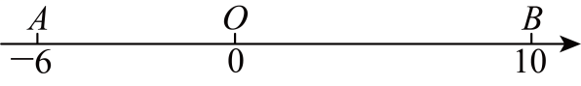
（1）若点C到A、B两点的距离相等，点C表示的数是______；
（2）点C到点B的距离是点C到点A距离的3倍，则点C对应的数是______；
（3）数轴上是否存在点C，使得点C在数轴上，且到点A，点B距离之和为25？若存在，直接写出x的值，若不存在，说明理由．
【答案】（1）
（2）或
（3）存在点C，使得点C在数轴上，且到点A，点B距离之和为25，点C对应的数是或
【解析】
【分析】（1）根据列出方程，解方程即可；
（2）根据列出方程，解方程即可；
（3）根据列出方程即可求解．
【小问1详解】
∵点A，O，B在数轴上表示的数分别为－6，0，10，点C是数轴上一动点，其表示的数为x
∴点C到A点的距离，点C到B两点的距离
∵点C到A、B两点的距离相等，
∴
解得，
∴点C表示的数是
故答案为：；
小问2详解】
∵点C到点B的距离是点C到点A距离的3倍，
∴，
∴
∴或
解得或，
即点C对应的数是或，
故答案为：或；
【小问3详解】
∵点C在数轴上，且到点A，点B距离之和为25，
∴
当时，原方程去绝对值为：，解得；
当时，原方程去绝对值为：，方程无解；
当时，原方程去绝对值为：，解得；
∴存在点C，使得点C在数轴上，且到点A，点B距离之和为25，点C对应的数是或．
【点睛】考查了数轴、一元一次方程的应用，解题关键是要读懂题目的意思，根据题目给出的条件，找出合适的等量关系列出方程，再求解．
21. 我们知道，点A，B在数轴上分别表示有理数a，b两点之间的距离，所以的几何意义是数轴上表示有理数3的点与表示有理数x的点之间的距离．根据上述材料，请借助数轴解答下列问题：
（1）若，则______；
（2）若，则_____．
【答案】（1）或8；
（2）
【解析】
【分析】（1）画出数轴，根据数轴上两点之间的距离公式知与点3距离是5的点有两个，左右各一个，据此解答即可；
（2）根据绝对值的意义可知是数轴上表示数x的点与表示数3的点之间的距离，是数轴上表示数x的点与表示数的点之间的距离．
【小问1详解】
解：数轴表示如下：
由数轴可知8和3两点之间的距离是：，
和3两点之间的距离是：，
∴若，则或8；
【小问2详解】
解：根据绝对值的意义可知，此点必在与3之间，故，
∴原式可化为，
∴，
∴若，则
【点睛】本题考查了数轴和绝对值的定义，理解绝对值的意义是解题的关键．

丰台区第十二中学
26. 有理数、、在数轴上的位置如图：
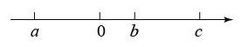
（1）判断正负，用“>”或“<”填空： 0， 0， 0.
（2）化简：
【答案】（1），，；（2）0
【解析】
【分析】（1）根据数轴的性质可得，由此即可得；
（2）根据（1）的结果化简绝对值，再计算整式的加减即可得．
【详解】解：（1）由数轴可知，，
则，
故答案为：，，；
（2）
．
【点睛】本题考查了数轴、整式的加减，熟练掌握数轴的性质是解题关键．
27. 对于数轴上的A，，三点，给出如下定义：若其中一个点与其它两个点的距离恰好满足2倍的数量关系，则称该点是其它两个点的“联盟点”．
例如：数轴上点A，，所表示的数分别为1，3，4，此时点是点A，的“联盟点”．
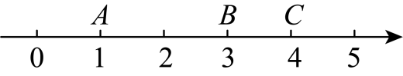
（1）若点A表示数，点表示数2，则下列各数，0，4，6所对应的点分别为，，，，其中是点A，的“联盟点”的是________；
（2）点A表示数，点表示数30，点为数轴上的一个动点，
①若点在点的左侧，且点是点A，的“联盟点”，求此时点所表示的数；
②若点在点的右侧，点，A，中有一个点恰好是其他两个点的“联盟点”，请直接写出此时点所表示的数为________.
【答案】（1）、；
（2）①当点P在点B的左侧时，点P表示的数为或或；②70或50或110．
【解析】
【分析】（1）根据联盟点的定义进行判断即可；
（2）（2）①根据点所处的位置，由不同的线段的倍数关系求出答案即可；
②分三种情况进行解答，即点A是点，点的“联盟点”，点是点A、点的“联盟点”，点是点A、点的“联盟点”进行计算即可．
【小问1详解】
解：∵，，
∴点是A，的“联盟点”；
∵，，
∴点不是A，的“联盟点”；
∵，，
∴点不是A，的“联盟点”；
∵，，
∴点是A，的“联盟点”；
故答案为：、；
【小问2详解】
解：① 设点P表示的数为x，
如图，当点在点A左侧时，，
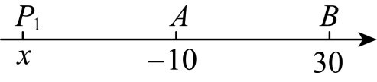
则，
解得：，
所以点表示的数为；
如图，当点在线段上且时，
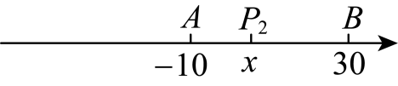
则，
解得：，
所以点表示的数为；
如图，当点在线段上且时，
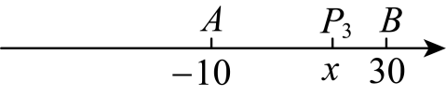
则，
解得，
所以点表示的数为；
综上所述，当点P在点B的左侧时，点P表示的数为或或；
②若点在点的右侧，
当点A是点，点的“联盟点”时，有，即，
解得；
当点是点A、点的“联盟点”时，有或，
即或，解得或；
当点是点A、点的“联盟点”时，有，即，
解得；
故答案为：70或50或110．
【点睛】本题考查数轴与有理数，一元一次方程的应用，数轴上两点间的距离，用数轴上点表示有理数，熟练掌握数轴上点的特征，两点间距离的求法，以及一元一次方程的应用，分类讨论是解（2）的关键．

师范大学附属实验中学
25. 观察下列图形，寻找规律，回答下列问题：
定义数列：、、、、……，其中，（k为任意正整数）．
以数列中每一项的数为边长画出正方形，再将这些正方形按下图规律依次拼成长方形．
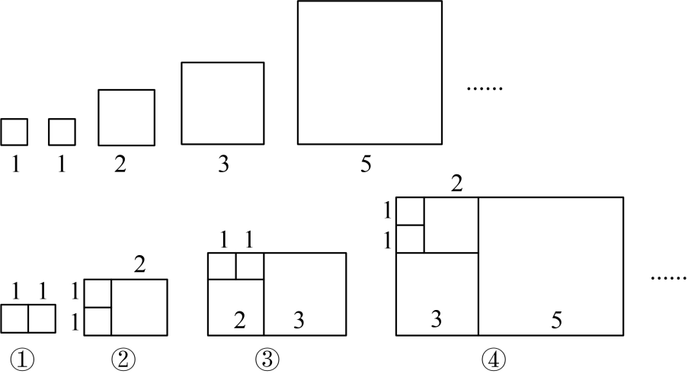
（1）按照图中规律，图⑤的长方形的周长为______；
（2）按照图中规律，图⑨的长方形的面积为______；
（3）从图中总结规律：______．
【答案】（1）42 （2）
（3）
【解析】
【分析】本题考查了图形的变化规律，解题的关键是：
（1）找到图②的长方形的长宽与图①长方形的长宽的关系，图③的长方形的长宽与图②长方形的长宽的关系，图④的长方形的长宽与图③长方形的长宽的关系等，从而总结规律，利用规律求解；
（2）图⑨的长方形长为图⑧长方形长宽之和，宽为图⑧长方形的长，从而求解；
（3）根据图形规律知道表示图①的面积，表示图②的面积，可推出表示图⑨的长方形的面积，从而借助（2）中答案求解．
【小问1详解】
解：通过计算，制表填表如下：
序号 | ① | ② | ③ | ④ | ⑤
周长
故答案为：42；
【小问2详解】
解：序号为⑨的长方形长为89，宽为55，
长方形的面积是，
故答案为：；
【小问3详解】
解：通过（2）中可知：代表的是图⑨的长方形的面积，
，
故答案为：．
26. 对于同一平面内以点O为端点的射线与，其中，给出定义：、、……、是内或与射线、重合的n条不同的射线，这些射线与射线形成的不大于平角的角的大小分别为、、……、、，若这n个角满足，则称这n条射线为关于射线的一个基准射线族，其中为该基准射线族的基准角度．
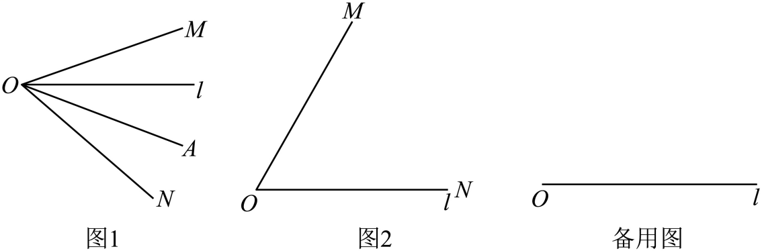
（1）如图1，当射线与射线恰为的两条三等分线时，判断射线、、是否为关于射线的一个基准射线族?如果是，写出它的基准角度；如果不是，请说明理由；
（2）如图2，的边与射线重合，固定射线不动，将以每秒的速度绕着点O逆时针转动一周．当转动时间为秒时，射线、射线、……、射线是关于射线的一个基准射线族，该基准射线族的基准角度为．
①当时，直接写出的取值范围；
②当n的最大值为6时，直接写出t的取值范围．
【答案】（1）是，
（2）①；②或
【解析】
【分析】本题考查新定义情境下角的大小和比较， 熟练掌握有关方法和技巧是解题关键．
（1）根据题中所给定义进行判断和求解；
（2）①根据基准射线族的定义解答即可；②分四种情况，根据基准射线族的定义逐一画出图形讨论解答即可．
【小问1详解】
解：射线，，是关于射线l的一个基准射线族，
如图1，在射线l上任取一定点B，
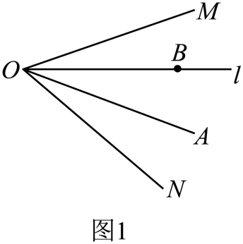
∵，为的三等分线，，
∴，
∴，
∴，
∴基准角度．
小问2详解】
①如图2，在射线l上任取一定点B，
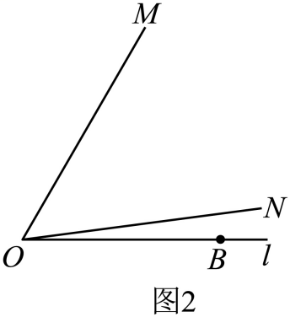
时，，
∴在内部或与，重合，
，即有最大值；
令，则当与重合时，最小，为，
∴，
∴，
即的取值范围为．
②∵n最大值为6，
∴时存在且时等式不成立，
分如下四种情况讨论：
第1种情况：如图3，当时，即在直线上侧．对于，
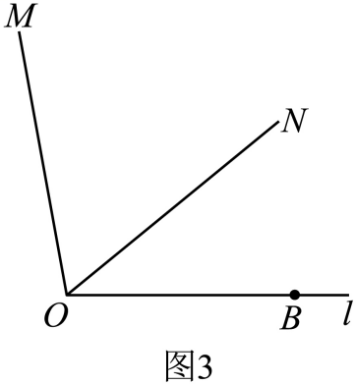
∵在内部或与，重合
∴
∴
∴，当且仅当与重合时取等，
∵互不相同，
∴等号不成立，．
另一方面，∵时等式不成立，
∴恒成立，
∴的最小值大于的最大值，
∴即，
∵互不相同，
∴时满足要求
∴．
所以本情况下，
第2种情况：如图4，当时，即射线的反向延长线在内部或与一边重合
∵或
∴，
所以本情况下不存在满足要求的t．
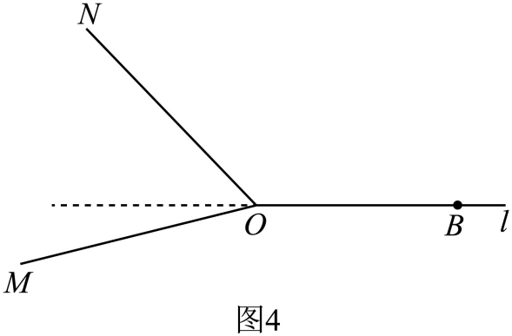
第3种情况：如图5，当时，即在直线下侧．对于：
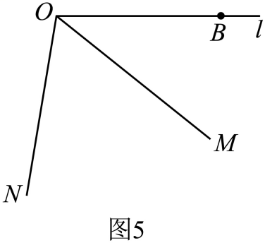
∵在内部或与，重合，
∴，
∴
∴，当且仅当与重合时取等，
∵互不相同，
∴等号不成立，．
另一方面，∵时等式不成立，
∴恒成立，
∴的最小值大于的最大值，
∴即，
∵互不相同，
∴时满足要求，
∴．
所以本情况下，，
第4种情况：如图6，当时，即射线的反向延长线在内部或与一边重合取（即可），，
则有，
从而有成立，
所以本情况下不存在满足要求的t．
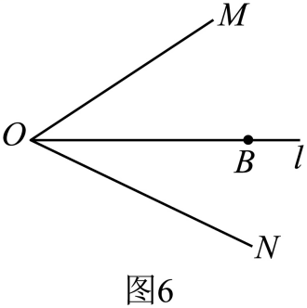
综上所述，或满足要求．

师达中学（第一次月考）
22. 在数1，2，3，…，50前添“”或“”，并求它们的和，所得结果的最小非负数是多少？请列出算式解答（要求说明所求的和为什么是最小的非负数）．
【答案】1，说明见解析
【解析】
【分析】本题考查数字的变化规律，有理数的加减法，根据数的规律，将数分组为，，，，…，，共有24对，这些数的和是0，只需让25和26进行运算，使它们的和是最小非负数即可．
【详解】解：根据数的规律，将数分组为，，，，…，，共有24对，这些数的和是0，
∴最后只需要让25和26进行运算使结果为最小的非负数即可
∵，，，
∴25和26进行运算的结果的最小非负数是1，
∴在数1，2，3，…，50前添“”或“”，并求它们的和，所得结果的最小非负数是1．
故答案为：1．
23. 我们知道，正整数按照能否被整除可以分成两类：正奇数和正偶数．小浩受此启发，按照一个正整数被除的余数把正整数分成了三类：如果一个正整数被除余数为，则这个正整数属于类，例如等：如果一个正整数被除余数为，则这个正整数属于类，例如等：如果一个正整数被整除，则这个正整数属于类，例如等．
（1）属于 类（填或）；
（2）①从类数中任取两个数，则它们的和属于 类（填或）；
②从类数中任意取出个数，从类数中任意取出个数，从类数中任意取出个数，把它们都加起来，则最后的结果属于 类（填或）．
【答案】（1）
（2）①；②
【解析】
【分析】（1）计算，根据计算结果即可求解；
（2）①从类数中任取两个数进行计算，即可求解；②从类数中任意取出个数，从类数中任意取出个数，从类数中任意取出个数，把它们的余数相加，再除以，根据余数判断即可求解．
【小问1详解】
解：，
∴被除余数为，属于类，
故答案为：．
【小问2详解】
解：①从类数中任取两个数，如：，，被除余数为，则它们的和属于类；
②从类数中任意取出个数，从类数中任意取出个数，从类数中任意取出个数，把它们的余数相加，得，，
∴余数为，属于类，
故答案为：①；②．
【点睛】本题考查了新定义的应用和有理数的除法，解题的关键是熟练掌握新定义进行解答．

朝阳区北京市陈经纶中学分校
21. 有一种“二十四点”的游戏，其游戏规则是这样的：任取四个1至13之间的自然数，将这四个数（每个数用且只能用一次）进行加减乘除四则运算，使其结果等于24．例如对1，2，3，4，可作如下运算：．（上述运算与视为相同方法的运算）
（1）现有四个有理数3，4，，10，运用上述规则写出两种不同方法的运算式，可以使用括号，使其结果等于24.运算式如下：
①______________，②_______________；
（2）另有四个有理数3，，7，，可通过运算式_______________使其结果等于24．
【答案】（1），
（2）
【解析】
【分析】（1）根据游戏规则，在给定的数字之间，添加任意的加减乘除符号，使其结果等于24即可；
（2）根据游戏规则，在给定的数字之间，添加任意的加减乘除符号，使其结果等于24即可．
【小问1详解】
解：，，
运算式为，，
故答案为：，；
【小问2详解】
解：，
有理数3，，7，，可通过运算式使其结果等于24，
故答案为：．
【点睛】本题主要考查了有理数的混合运算—算“24”点，灵活运算运算法则和运算顺序是解题的关键．
22. 在数轴上，点表示的数为1，点表示的数为3．对于数轴上的图形，给出如下定义；为图形上任意一点，为线段上任意一点，如果线段的长度有最小值，那么称这个最小值为图形关于线段的极小距离，记作（，线段）；如果线段的长度有最大值，那么称这个最大值为图形关于线段的极大距离，记作（，线段），例如：点表示的数为4，则（点，线段），（点，线段）．
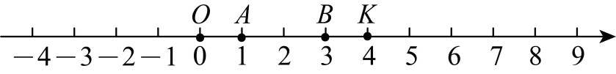
已知点为数轴原点，点为数轴上的动点．
（1）（点，线段）___________，（点，线段）___________；
（2）若点在点左边2个单位处，且已知（线段，线段）.求点所表示的数．
（3）点从原点出发，以每秒2个单位长度沿数轴正方向匀速运动；点从表示数的点出发，第1秒以每秒2个单位长度沿数轴正方向匀速运动，第2秒以每秒4个单位长度沿数轴负方向匀速运动，第3秒以每秒6个单位长度沿数轴正方向匀速运动，第4秒以每秒8个单位长度沿数轴负方向匀速运动，，按此规律运动，两点同时出发，多长时间后（线段，线段），请直接写出结果_____________．
【答案】22. 1，3
23. 点所表示的数为或5
24. 或或
【解析】
【分析】（1）根据题目中所给定义进行计算即可；
（2）设点表示的数为，则点表示的数为，分线段在线段左侧或线段在线段右侧两种情况讨论即可得到答案；
（3）设时，（线段，线段），分段讨论，根据题意列出相应的一元一次方程，进行求值即可得到答案．
【小问1详解】
解：点到线段的最小距离为：，
（点，线段），
点到线段的最大距离为：，
（点，线段），
故答案：1，3；
【小问2详解】
解：设点表示的数为，
点在点左边2个单位处，
点表示的数为，
当线段在线段左侧时，
（线段，线段），
解得：，
当线段在线段右侧时，
（线段，线段），
解得：，
综上所述：点所表示的数为或5；
【小问3详解】
解：设时，（线段，线段），
根据题意得：
当时，点表示的数为0，点表示的数为，此时（线段，线段），
当时，点表示的数为2，点表示的数为0，此时（线段，线段），
当时，点表示的数为4，点表示的数为，此时（线段，线段），
当时，点表示的数为6，点表示的数为2，此时（线段，线段），
当时，点表示的数为8，点表示的数为，此时（线段，线段），
当时，点表示的数为10，点表示的数为4，此时（线段，线段），
此后，点表示的数大于10，（线段，线段）总大于6，
当或或时，存在（线段，线段），
当时，点表示的数为，点表示的数为，此时（线段，线段），
解得：，
当时，点表示的数为，点表示的数为，此时（线段，线段），
解得：，
当时，点表示的数为，点表示的数为，此时（线段，线段）或，
解得：或（舍去），
综上所述：两点同时出发或或或时，（线段，线段），
故答案为：或或．
【点睛】本题考查了用数轴上的点表示有理数、数轴上两点之间的距离、数轴上的动点问题、实际问题与一元一次方程，理解题意，采用数形结合与分类讨论的思想解题，是解此题的关键．

朝阳区陈经纶中学
26. 如果两个方程的解相差k，且k为正整数，则称解较大的方程为另一个方程的“k—后移方程”．
例如：方程的解是，方程的解是
所以：方程是方程的“2—后移方程”．
（1）判断方程是否为方程的k—后移方程________（填“是”或“否”）；
（2）若关于x的方程是关于 x 的方程的“2—后移方程”，求n的值
（3）当时，如果方程是方程的“3—后移方程”求代数式的值．
【答案】（1）是 （2）
（3）
【解析】
【分析】（1）分别求出两个方程的解即可得到答案；
（2）分别求出两个方程的解，再根据“2—后移方程”的定义求出n的值即可得到答案；
（3）分别求出两个方程的解，再根据“3—后移方程”的定义求出，然后把整体代入所求代数式求解即可．
【小问1详解】
解：解方程，得，
解方程，得，
∵，
∴方程是方程的1—后移方程；
【小问2详解】
解∶解方程，得，
解方程，得，
∵关于x的方程是关于x的方程的“2—后移方程”，
∴，
∴；
【小问3详解】
解：解方程，得，
解方程，得，
∵方程是方程的“3—后移方程”，
∴，
∴，
把代入，
∴原式
．
【点睛】本题主要考查了解一元一次方程，代数式求值，正确理解题意所给的“后移方程”的定义是解题的关键．
27. 已知：点、、为数轴上三点，我们规定：点到点距离是点到点的距离的倍，则称是的“倍点”，记作：，例如：若点表示的数为0，点表示的数为，点表示的数为1，则是的“2倍点”，记作：．
（1）如图，、、为数轴上三点，回答下面问题：
①______；
②若点在数轴上且，则点表示的数为______；
③点是数轴上一点，且，求点所表示的数．
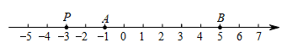
（2）数轴上，点表示的数为，点表示的数为50，从某时刻开始，若点从原点出发向右在数轴上做匀速直线运动，且的速度为5单位/秒，设运动时间为秒，当时，请直接写出的值．
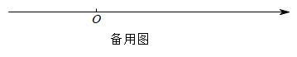
【答案】（1）①4；②2；③11或3；
（2）的值为7或16
【解析】
【分析】（1）分别根据新定义可解答；
（2）根据点运动的速度可得运动秒表示的数为，分点在的左边和右边，根据新定义列方程可解答．
【小问1详解】
解：①∵点表示，点表示，点表示5，
∴，，
则是的“4倍点”，记作：；
故答案为：4；
②∵，
∴，
∵点表示，点表示5，
∴表示的数为2；
故答案为：2；
③∵，
∴，
当点在点 和点之间时，
则
∴
∵点表示，点表示5，
∴
∴表示的数为11；
当点在点左侧，
则
∴
∴表示的数为3；
故点所表示的数为：11或3；
【小问2详解】
由题意可知，经过秒后，表示的数为：
∵点表示的数为，点表示的数为50，
当点在点和点之间时，
，，
∵，即
∴
解得：，
当点在点右侧时，
，，
∵，即
∴
解得：，
综上，当时，的值为7或16．
【点睛】本题考查了一元一次方程的应用，数轴上两点之间的距离、动点问题，动点问题中熟练应用公式：路程=速度×时间，认真理解新定义是解题的关键．

海淀区师达中学（第一次月考）
22. 在数1，2，3，…，50前添“+”或“﹣”，并求它们的和，所得结果的最小非负数是多少？请列出算式解答．
【答案】1
【解析】
【分析】根据数的规律，将数分组为，，，，…，，共有24对，这些数的和是0，只需让25和26进行运算，使它们的和是最小非负数即可．
【详解】解：根据数的规律，将数分组为，，，，…，，共有24对，这些数的和是0，
最后只需，
即可求所得结果的最小非负数是1．
故答案为：1．
【点睛】本题考查数字的变化规律，有理数的加减法，能够根据这组数的特点，进行分组运算是解题的关键．
23. 我们知道，正整数按照能否被整除可以分成两类：正奇数和正偶数．小浩受此启发，按照一个正整数被除的余数把正整数分成了三类：如果一个正整数被除余数为，则这个正整数属于类，例如等：如果一个正整数被除余数为，则这个正整数属于类，例如等：如果一个正整数被整除，则这个正整数属于类，例如等．
（1）属于 类（填或）；
（2）①从类数中任取两个数，则它们的和属于 类（填或）；
②从类数中任意取出个数，从类数中任意取出个数，从类数中任意取出个数，把它们都加起来，则最后的结果属于 类（填或）．
【答案】（1）
（2）①；②
【解析】
【分析】（1）计算，根据计算结果即可求解；
（2）①从类数中任取两个数进行计算，即可求解；②从类数中任意取出个数，从类数中任意取出个数，从类数中任意取出个数，把它们的余数相加，再除以，根据余数判断即可求解．
【小问1详解】
解：，
∴被除余数为，属于类，
故答案为：．
【小问2详解】
解：①从类数中任取两个数，如：，，被除余数为，则它们的和属于类；
②从类数中任意取出个数，从类数中任意取出个数，从类数中任意取出个数，把它们的余数相加，得，，
∴余数为，属于类，
故答案为：①；②．
【点睛】本题考查了新定义的应用和有理数的除法，解题的关键是熟练掌握新定义进行解答．

海淀区清华大学附属中学
22. 四个互不相等的整数、、、，使，则______ ．
【答案】
【解析】
【分析】根据，四个互不相等的整数、、、，使，可以求得、、、的值，然后求出它们的和即可．
【详解】解：，四个互不相等的整数、、、，使，
不妨设，，，，
解得，，，，
，
故答案为：．
【点睛】本题考查有理数的混合运算，解答本题的关键是明确题意，求出、、、的值．
23. 【概念学习】
现规定：求若干个相同的有理数（均不等于0）的商的运算叫做除方，比如，等，类比有理数的乘方，我们把写作，读作“2的圈3次方”，写作，读作“的圈4次方”，一般地把写作a的圈n次方读作“a的圈n次方”．
【初步探究】
（1）直接写出计算结果：_________；_________；
【深入思考】
我们知道，有理数的减法运算可以转化为加法运算，除法运算可以转化为乘法运算，那么有理数的除方运算如何转化为乘方运算呢？
（2）试一试：仿照上面的算式，把下列除方运算直接写成幂的形式：_________，_________．
（3）算-算：．
【答案】（1），；（2），625；（3）
【解析】
【分析】（1）根据题目中的例子，可以计算出所求式子的值；
（2）仿照给出的算式，可以计算出所求式子的值；
（3）根据（2）中的计算过程和有理数的运算法则，可以计算出所求式子的值．
【详解】解：（1），
，
故答案为：，；
（2）
；
，
故答案为：，625；
（3）
．
【点睛】本题考查有理数的混合运算、新定义，解答本题的关键是明确题意，利用题目中的新定义解答问题．

海淀区首都师范大学附属中学第一分校
25. 已知直线，O是上的一个定点．点A是直线下方的一个动点，作射线及的角平分线，点C与点A在直线的两侧，点D在线段的延长线上．
（1）若，，在下图中补全图形，并求出的大小；
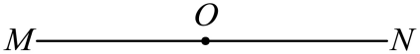
（2）射线是角平分线；
①如下图，当时，用等式表示与的数量关系，并证明；
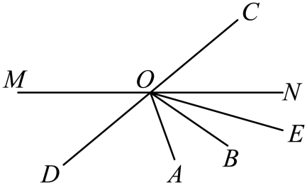
②当，且时，直接写出的度数．
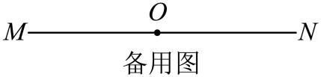
【答案】（1）；
（2）①，理由见解析；②．
【解析】
【分析】本题考查了角的运算，角平分线的定义．
（1）按照题意补全图形，利用角平分线的定义求得，再利用对顶角相等求得，据此求解即可；
（2）①设，，利用角平分线的定义计算即可求得；
②设，，根据题意求得，，再根据角平分线的定义列式计算即可求解．
【小问1详解】
解：补全图形如图所示，
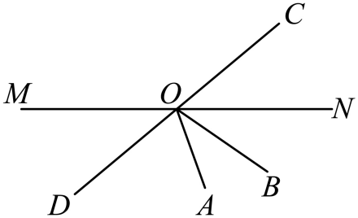
∵，是的角平分线，
∴，
∵，
∴，
∴，
∴；
【小问2详解】
解：①，理由如下，
设，，
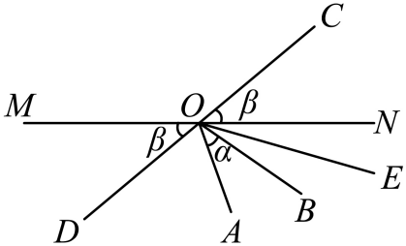
∵是的角平分线，
∴，
∵是的角平分线，
∴，
∴，
∴；
②设，，
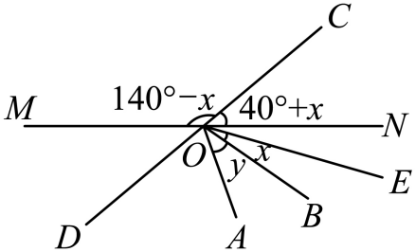
∵，
∴，
∴，是的角平分线，
∴，，
∵是的角平分线，
∴，即，
解得，
∴．
26. 我们用数轴上的点M表示数，给出以下定义：点为线段上任意一点，点是线段上任意一点，若的最大值为s，则称为线段与线段的“长久值”．如下图，当，，，时，线段与线段的“长久值”为6．
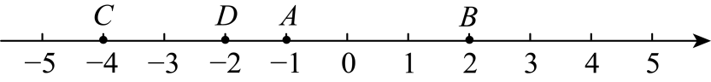
（1）如下图，点为原点，，
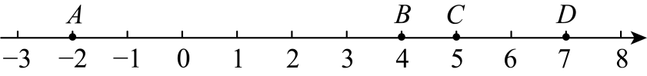
①当时，线段与线段的“长久值”为______；
②若线段与线段的“长久值”为6，直接写出的值；
（2）在（1）的条件下，，，若点C，点D分别以每秒1个单位长度和每秒2个单位长度的速度同时出发向左运动，直接写出运动过程中s的最小值及对应的时间t．
【答案】（1）①②或
（2）运动过程中s的最小值为及对应的时间
【解析】
【分析】（1）①根据定义，即可求解；
②线段的长为，结合定义，即可求解．
（2）先根据定义可得的最小值出现在线段在线段上时，先求得相遇时的时间，当时，在点的左侧，进而表示出，根据题意可得当时，取得最小值，解一元一次方程，即可求解．
【小问1详解】
解：①∵，，
∴线段与线段的“长久值”为，
故答案为：；
②∵，，，
而线段与线段的“长久值”为6，
∴或；
【小问2详解】
根据定义可得，的最小值出现在线段在线段上时，
秒后点表示数为，表示的数为，
当相遇时，，
解得：，
此时点表示的数为，
此时线段与线段的“长久值”为显然不是最小值，
当时，在点的左侧，
，，
当时，取得最小值，
即，
解得：，
∴运动过程中s的最小值为及对应的时间．

海淀区首都师范大学附属中学第一分校
25. 先阅读下面材料，再完成任务：
【材料】
下列等式：，，…，具有的结构特征，我们把满足这一特征的一 对有理数称为“共生有理数对”，记作．例如：、都是“共生有理数对”．
【任务】
（1）在两个数对、中，“共生有理数对”是______．
（2）请再写出一对“共生有理数对”______；（要求：不与题目中已有的“共生有理数对”重复）
（3）若是“共生有理数对”，求的值；
（4）若是“共生有理数对”，判断是不是“共生有理数对”，并说明理由．
【答案】（1）
（2）
（3）
（4）是，理由见解析
【解析】
【分析】（1）根据“共生有理数对”的定义，逐一进行判断即可；
（2）随意给出一个数，设另一个数为，根据“共生有理数对”的定义，列方程，求出的值即可；
（3）根据“共生有理数对”的定义，列出方程进行求解即可；
（4）根据“共生有理数对”的定义，进行推导即可得出结论．
【小问1详解】
解：∵，
∴，
∴不是“共生有理数对”，
∵，
∴，
∴是“共生有理数对”，
故答案为：；
【小问2详解】
设一对“共生有理数对”为，
则：，
∴，
∴这一对“共生有理数对”为
故答案为：；
【小问3详解】
∵是“共生有理数对”，
∴，
解得：；
【小问4详解】
是；理由如下：
∵“共生有理数对”，
∴，
∴，
∴是“共生有理数对”．
【点睛】本题考查一元一次方程的应用．理解并掌握“共生有理数对”的定义，是解题的关键．
26. 在数轴上有A，B两点，点B表示的数为b．对点A给出如下定义：当时，将点A向右移动2个单位长度，得到点P；当时，将点A向左移动个单位长度，得到点P．称点P为点A关于点B的“联动点”．如图，点A表示的数为．
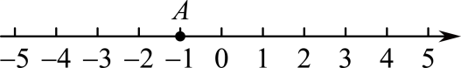
（1）在图中画出当时，点A关于点B的“联动点”P；
（2）点A从数轴上表示的位置出发，以每秒1个单位的速度向右运动，点B从数轴上表示7的位置同时出发，以相同的速度向左运动，两个点运动的时间为t秒．
①点B表示的数为___________（用含t的式子表示）；
②是否存在t，使得此时点A关于点B的“联动点”P恰好与原点重合？若存在，请求出t的值；若不存在，请说明理由．
【答案】（1）见解析 （2）①，②不存在，见解析
【解析】
【分析】（1）当时，，将点A向右移动2个单位长度，由此求出点P表示的数，并作图即可；
（2）①根据点B的运动方向和运动速度即可求解；②运动的时间为t秒时，点A表示的数为，点B表示的数为，分为点B在原点右侧和原点左侧两种情况讨论即可．
【小问1详解】
解：当时，，将点A向右移动2个单位长度，
此时点P表示的数为：，作图如下：
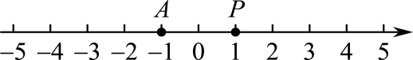【小问2详解】
解：①点B从数轴上表示7的位置出发，以每秒1个单位的速度向左运动t秒，
则点B表示的数为，
故答案为：；
②解：不存在，理由如下：
运动的时间为t秒时，点A表示的数为，点B表示的数为，
分两种情况：
当时，，此时点A关于点B的“联动点”P表示的数为：，
由于，故，不可能与原点重合；
当时，，此时点A关于点B“联动点”P表示的数为：，
也不能与原点重合，
综上，不存在这样的t，使得点A关于点B的“联动点”P与原点重合．
【点睛】本题考查了绝对值的化简，用数轴上的点表示有理数，数轴上的动点问题以及有理数的加减法，注意分类讨论．

海淀外国语实验学校
26. 聪明的小明根据市自来水公司的居民用水收费标准，制定了如下水费计算程序转换机示意图：
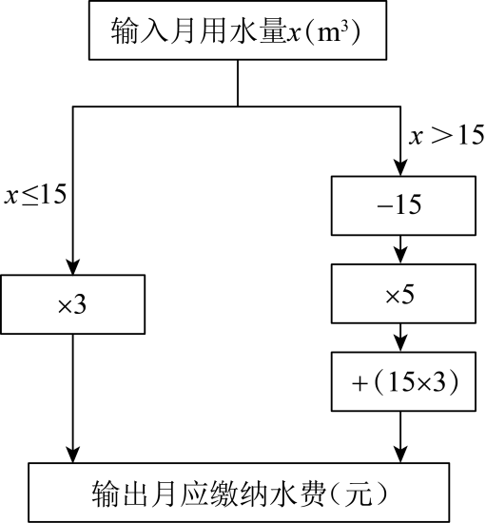
（1）根据该程序转换机计算下列各户月应缴纳水费（元）
用户 | 张大爷 | 刘奶奶 | 王阿姨 | 小明家 | 用户
输入 | 8 | 15 | 18 | 25 | 输入
输出（元） | 24 |  | 60 |  | 输出（元）
（2）当时，月应缴纳水费（元）用的代数式表示为__________；
（3）小丽家缴纳水费150元，则小丽家该月用水多少？
【答案】（1）见解析 （2）
（3）小丽家该月用水．
【解析】
【分析】本题考查了有理数的混合运算、一元一次方程的求解以及列代数式．正确理解题意是解题关键．
（1）根据计算程序转换机示意图分别代值计算即可；
（2）代入计算程序转换机示意图右侧计算公式即可求解；
（3）根据条件可判断小丽家该月用水量超过了，令即可求解．
【小问1详解】
解：刘奶奶水费：（元）；
小明家水费：，
【小问2详解】
解：当时，月应缴纳水费为：（元），
故答案为：；
【小问3详解】
解：∵，
∴小丽家该月用水量超过了，
令，
解得：，
答：小丽家该月用水．
27. 定义：数轴上，，，表示的数分别为，，，．若点到点，中一个点的距离与点到点，中另一个点的距离之和等于点与点之间的距离，我们就称是的调和点对．
例如，如图，点，，，表示的数分别为，，，．
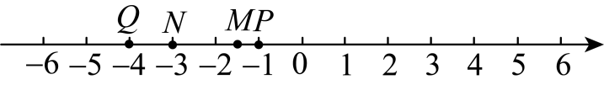
此时，，，因此，点，，，满足，称是的调和点对．
请根据上述材料解决下面问题：
在数轴上点，表示的数分别为，，且，满足，
（1）______，______；
（2）点，，，表示的数分别为，，，，其中可以组成的调和点对的是______；
（3）若点从点以每秒个单位长度向右运动，同时点从点以每秒个单位长度向左运动，当点到达点时，点，同时停止运动．设点的运动时间为秒．当为的调和点对时，直接写出的值．
【答案】（1），；
（2）
（3）或
【解析】
【分析】（1）根据绝对值的非负性，偶次幂的非负性，求得的值；
（2）根据两点之间的距离分别计算，进而根据调和点对的定义，即可求解．
（3）分点在点左边与点的右边，两种情况分类讨论，根据新定义，列出方程，解方程，即可求解．
【小问1详解】
解：∵，
∴，
解得：，，
故答案为：，；
【小问2详解】
解：如图所示，
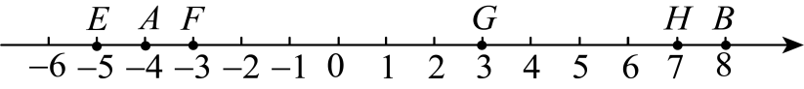
∵
∴是的调和点对
故答案为：．
【小问3详解】
解：依题意，秒后点对应的数为，点对应的数为，
∵当点到达点时，点，同时停止运动．
∴
∴
∵为的调和点对
∴或
①当在点的左侧时；
当时，
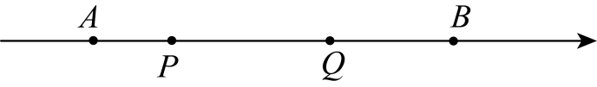
解得：
当时，
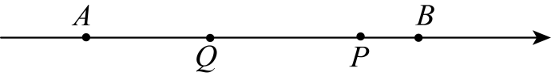
解得：
∵当时，此时 在点的右侧，不合题意；
②当在点的右侧时，当时，
解得：
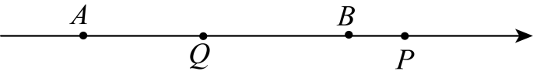
综上所述，或．
【点睛】本题考查了新定义“调和点对”，数轴上两点的距离，绝对值的非负性，偶次幂的非负性，一元一次方程的应用，数形结合是解题的关键．

第十二中学（第一次月考）
26. 有理数、、在数轴上的位置如图：
（1）判断正负，用“>”或“<”填空： 0， 0， 0.
（2）化简：
【答案】（1），，；（2）0
【解析】
【分析】（1）根据数轴的性质可得，由此即可得；
（2）根据（1）的结果化简绝对值，再计算整式的加减即可得．
【详解】解：（1）由数轴可知，，
则，
故答案为：，，；
（2）
．
【点睛】本题考查了数轴、整式的加减，熟练掌握数轴的性质是解题关键．
27. 对于数轴上A,B,C三点，给出如下定义：若其中一个点与其它两个点的距离恰好满足2倍的数量关系，则称该点是其它两个点的“联盟点”.
例如数轴上点A,B,C所表示的数分别为1，3，4，此时点B是点A, C的“联盟点”.
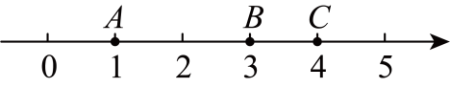
（1）若点A表示数-2, 点B表示的数2，下列各数，0，4，6所对应的点分别是C₁，C₂ ，C₃ ，C₄，其中是点A,B的“联盟点”的是 ；
（2）点A表示数-10, 点B表示的数30，P在为数轴上一个动点：
①若点P在点B的左侧，且点P是点A, B的“联盟点”，求此时点P表示的数；
②若点P在点B的右侧，点P，A, B中，有一个点恰好是其它两个点的“联盟点”，写出此时点P表示的数 .
【答案】（1），；（2）①－50或或；②50或70或110.
【解析】
【分析】（1）题目给定的规律，联盟点必须满足其中一个点与其它两个点的距离恰好满足2倍的数量关系，根据规律找出即可（2）已知点A的大小，点B的大小，根据不同的位置分别找出点P的坐标即可.
【详解】解：（1），；
（2）① 设点P表示的数为x，
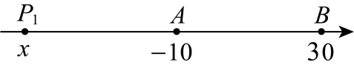
如图，当点在点A左侧时，，
则 30－x＝2（－10－x），
解得 x＝－50.
所以点表示的数为－50；
如图，当点在线段AB上且时，
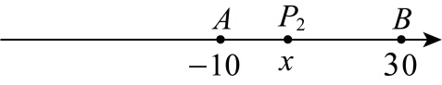
则 30－x＝2（x＋10），
解得 x＝.
所以点表示的数为；
如图，当点在线段AB上且时，
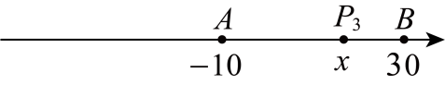
则 x＋10＝2（30－x），
解得 x＝.
所以点表示数为.
综上所述，当点P在点B的左侧时，点P表示的数为－50或或.
② 50或70或110.
【点睛】此题重点考查学生对坐标轴上的点的大小的理解，理解数轴上的点的大小是解题的关键.

期中

东直门中学
28. 定义：对于一个两位数x，如果x满足个位数字与十位数字互不相同，且都不为零，那么称这个两位数为“相异数”，将一个“相异数”的个位数字与十位数字对调后得到一个新的两位数，将这个新两位数与原两位数的求和，同除以11所得的商记为S（x）．
例如，a＝13，对调个位数字与十位数字得到的新两位数31，新两位数与原两位数的和为13+31＝44，和44除以11的商为44÷11＝4，所以S（13）＝4．
（1）下列两位数：20，29，77中，“相异数”为 ，计算：S（43）＝ ；
（2）若一个“相异数”y的十位数字是k，个位数字是2（k﹣1），且S（y）＝10，求相异数y；
（3）小慧同学发现若S（x）＝5，则“相异数”x的个位数字与十位数字之和一定为5，请判断小慧发现”是否正确？如果正确，说明理由；如果不正确，举出反例．
【答案】（1）29，7；（2）46；（3）正确，理由详见解析．
【解析】
【分析】（1）根据“相异数”的定义可知29是“相异数”，20，77不是“相异数”，利用定义进行计算即可，
（2）根据“相异数”的定义，由S（y）＝10，列方程求出“相异数y”的十位数字和个位数字，进而确定y；
（3）设出“相异数”的十位、个位数字，根据“相异数”的定义，由S（x）＝5，得出十位数字和个位数字之间的关系，进而得出结论．
【详解】解：（1）根据“相异数”的定义可知29是“相异数”， 20，77不是“相异数”
S（43）＝（43+34）÷11＝7，
故答案为：29，7；
（2）由“相异数”y的十位数字是k，个位数字是2（k﹣1），且S（y）＝10得，
10k+2（k﹣1）+20（k﹣1）+k＝10×11，
解得k＝4，
∴2（k﹣1）＝2×3＝6，
∴相异数y是46；
（3）正确；
设“相异数”的十位数字为a，个位数字为b，则x＝10a+b，
由S（x）＝5得，10a+b+10b+a＝5×11，
即：a+b＝5，
因此，判断正确．
【点睛】本题主要考查相异数，一元一次方程的应用，掌握相异数的定义及S（x）的求法是解题的关键．
29. 定义：关于两个一次二项式，其中任意一个式子的一次项系数都是另一个式子的常数项，则称这两个式子互为“轮换式”．例如，式子与互为“轮换式”．
（1）判断式子与______（填“”或“不是”）互为“轮换式”；
（2）已知式子的“轮换式”是且数、在数轴上所对应的点为A、．
①数轴上有一点到A，两点的距离的和，求点在数轴上所对应的数．
②若A点，点同时沿数轴向正方向运动，A点的速度是点速度的2倍，且3秒后，，求点A的速度．
③数轴上存在唯一的点，使得点到A、两点的距离的差，求的取值范围．（直接写出结果）
【答案】（1）不是 （2）①点在数轴上所对应的数是或5；②点A的速度为个单位秒或个单位秒；③．
【解析】
【分析】（1）根据定义的特征：任意一个式子的一次项系数都是另一个式子的常数项，
（2）①分三种情况：当点在A作左边时，当点在A、之间时，当点在点右边时，由线段和差关系求得或的值，进而得点表示的数；
②设A点运动的速度为个单位秒，分两种情况（点A在原点左边，点A在原点右边）分别列出方程进行解答；
③若时，则这样的点有无数个，点和点右边的点都满足这个条件，若要数轴上存在唯一点，使得点到A、两点的距离的差，则必在的中点与之间，包括中点，不包括点，根据的取值范围，便可求得的取值范围．
【小问1详解】
解：与的其中一个式子的一次项系数不是另一个式子的常数项，
它们不互为“轮换式”，
故答案为：不是；
【小问2详解】
解：由“轮换式”的定义可知：点A在数轴上表示的数为，点B在数轴上表示的数为3，
①，
当点在A点左边时，有，即，则，于是为；
当点在A、之间时，有，无解；
当点在点右边时，有，则，于是为，
综上，点在数轴上所对应的数是或5；
②设A点运动的速度为个单位秒，
点的速度是点速度的2倍，且3秒后，
当点A在原点左边时，有，解得，
当点A在原点右边时，有，解得，，
点A的速度为个单位秒或个单位秒；
③由题意可知，当点在上，（不包括A，点），则存在唯一一点，
可得．
故答案为：．
【点睛】本题主要考查了新定义，数轴，两点间的距离，一元一次方程的应用，关键是正确理解新定义，把新的知识转化为常规知识进行解答．

中国人民大学附属中学朝阳学校
25. 如图是两块长方形框架材料，已知长都是y米，宽都是x米，若用户需①型的材料2个，②型的材料2个．
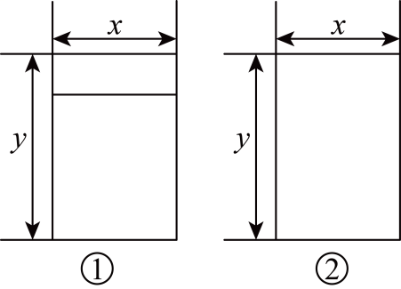
（1）该用户共需材料的长度为 米（用含x，y的式子表示）．
（2）若1米材料的平均费用为10元，求当时，该用户所需材料的总费用为多少元？
【答案】（1）
（2）440元
【解析】
【分析】本题考查了求代数式的值，列代数式的应用；
（1）根据题意列出算式，去掉括号后合并即可；
（2）代入求出总长度，再乘以10即可．
【小问1详解】
共需材料的长度为：米．
故答案为：．
【小问2详解】
∵1米材料的平均费用为10元，，
∴铝合金的总费用为（元）．
26. 阅读材料：小兰在学习数轴时发现：若点表示的数分别为，3，则线段的长度可以这样计算：或，那么当点表示的数分别为m，n时，线段的长度可以表示为或．
请你参考小兰的发现，解决下面的问题．
在数轴上，点A，B，C分别表示数a，b，c．给出如下定义：若，则称点B为点A，C的双倍绝对点．
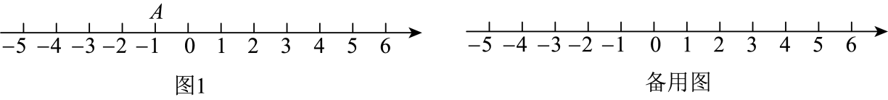
（1）如图1，．
①若，点在数轴上分别表示数，5，7，在这三个点中，点 是点的双倍绝对点；
②若B是的双倍绝对点，且，则 ；
（2）若，B为点的双倍绝对点，则的值为 ．
【答案】（1）①E；②3或
（2）
【解析】
【分析】本题考查两点间的距离公式，有理数的四则运算等知识，运用分类讨论思想是解题的关键．
（1）①设点A，C的双倍绝对点对应应的数是b，利用“”求出b的值，从而得解；
②利用“，，”求解即可；
（2）首先推导出，，再分①点A在B，C之间，②点A不在B，C之间两种情况讨论即可求解．
【小问1详解】
解：①设点A，C的双倍绝对点对应应的数是b
∵，，
∴，
解得或，
∴点E是点的双倍绝对点．
故答案为：E；
②∵，，
∴，
解得或3，
故答案为：或3；
【小问2详解】
∵，
∴，
∵，
∴，
①当点A在之间时，，
∴，即，
解得或；
②当点A不在之间时，，
∴，即，
解得或8．
综上，c的值为，8，或．
故答案为：，8，或；

丰台区丰台二中教育集团
27. 有20袋大米，以每袋30千克为标准，超过或不足的千克数分别用正负数来表述，记录如下：
与标准质量的差值（单位：千克） |  | 1 | 0
袋数 | 1 | 2 | 3 | 8 | 4 | 2
（1）20袋大米中，最重的一袋比最轻的一袋重多少千克？
（2）与标准重量比较，20袋大米总计超过（或不足）多少千克？
（3）若大米每千克售价10元，出售这20袋大米可卖多少元？
【答案】（1）最重的一袋比最轻的一袋重千克
（2）与标准重量比较，20袋大米总计超过8千克
（3）出售这20袋大米可卖元
【解析】
【分析】（1）利用记录表的第一行数字中的最大数减去最小数即可得出答案；
（2）根据记录表列出运算式子，再计算有理数的乘法与加减法即可得；
（3）在（2）的基础上，加上标准总重量，然后再乘以即可得．
小问1详解】
解：（千克），
答：20袋大米中，最重的一袋比最轻的一袋重千克；
【小问2详解】
解：
（千克）
答：与标准重量比较，20袋大米总计超过8千克；
【小问3详解】
（元），
答：出售这20袋大米可卖元．
【点睛】本题主要考查了正负数在实际生活中的应用、有理数乘法与加减法的应用，依据题意，正确列出各运算式子是解题关键．
28. 已知点P，点A，点B是数轴上的三个点．若点P到原点的距离等于点A，点B到原点距离的和的一半，则称点P为点A和点B的“关联点”．
（1）已知点A表示1，点B表示﹣3，下列各数﹣2，﹣1，0，2在数轴上所对应的点分别是P₁，P₂，P₃，P₄，其中是点A和点B的“关联点”的是 ；
（2）已知点A表示3，点B表示m，点P为点A和点B的“关联点”，且点P到原点的距离为5，求m的值；
（3）已知点A表示a（a＞0），将点A沿数轴正方向移动4个单位长度，得到点B．当点P为点A和点B的“关联点”时，直接写出PB﹣PA的值．
【答案】（1）P₁或P₄
（2）7或-7 （3）0或4
【解析】
【分析】（1）先求出点A、点B距原点的距离，再求出点P到原点的距离，确定点P表示的数即可；
（2）先求出点P到原点的距离，进而根据 “关联数”的定义确定到原点的距离，确定点P表示的数即可；
（3）由题意可知，点A点A表示a，点B表示a+4，然后根据 “关联数”的定义求出点P到原点的距离，确定点P表示的数；然后再求出PB、PA，最后作差即可．
【小问1详解】
解：∵点A表示1，点B表示﹣3
∴点A、点B到原点距离的和为：1+3=4
∵点P为点A和点B的“关联点”
∴点P到原点的距离为2
∴点P表示的数为2或-2．
故答案是：P₁或P．
【小问2详解】
解：∵点P为点A和点B的“关联点”，且点P到原点的距离为5，
∴点A、点B到原点距离的和为：5×2=10
∵点A表示3
∴点A到原点距离为3
∴点B到原点距离为10-3=7
∴点A表示7或-7
∴m的值为7或-7．
【小问3详解】
解：∵点A表示a（a＞0），将点A沿数轴正方向移动4个单位长度，得到点B
∴点B表示的数为a+4
∴点A、点B到原点距离的和为：a+a+4=2a+4
∵点P为点A和点B的“关联点”
∴点P到原点的距离为（2a+4）÷2=a+2
∴点P表示的数为a+2或-（a+2）
当P表示a+2时，PB= a+4-（a+2）=2，PA= a+2-a=2，
∴PB﹣PA=2-2=0
当P表示-（a+2）时，PB= a+4-[-（a+2）]=2a+6，PA= a-[-（a+2）]=2a+2，
∴PB﹣PA=2a+6-（2a+2）=4．
综上，PB﹣PA=0或4．
【点睛】本题主要考查了数轴上两点间的距离以及“关联数”的定义，掌握数轴上两点间的距离的计算方法是解答本题的关键．

丰台区北京市第十二中学
29. 定义一种新运算：对于任意有理数x和y，有（m，n为常数且），如：．
（1）①＝ （用含有m，n的式子表示）；
②若，求14的值；
（2）请你写出一组m，n的值，使得对于任意有理数x，y，均成立．
【答案】（1）①；②8；（2）m=1，n=1（答案不唯一）
【解析】
【分析】（1）①直接根据新定义写出结果即可；
②先根据求出m、n的关系，然后再求14的值；
（2）根据得出含m、n的等式，然后根据结果对于任意有理数x，y都成立可求出m，n的值．
【详解】解：（1）①∵，
∴=；
故答案为：；
②∵，
∴=3，
∴，
∴，
∴14=m-4n+4=4+4=8；
（2）x▽y=mx-ny+xy，y▽x=my-nx+xy，
∵，
∴mx-ny+xy= my-nx+xy，
∴mx-ny – my+nx=0，
∴(m-n)x-(m+n)y=0，
∴(m-n)(x-y)=0，
∴当m=n时，对于任意有理数x，y，均成立，
∴m，n的值可以是m=1，n=1（答案不唯一）．
【点睛】本题考查了新定义，整体代入法求代数式的值，以及整式的加减无关型等知识，明确新定义的运算方式是解答本题的关键．
30. 阅读理解，完成下列各题：
定义：已知、、为数轴上任意三点，若点到点的距离是它到点的距离的3倍，则称点是的3倍点．例如：如图1，点是的3倍点，点不是的3倍点，但点是的3倍点，根据这个定义解决下面问题：
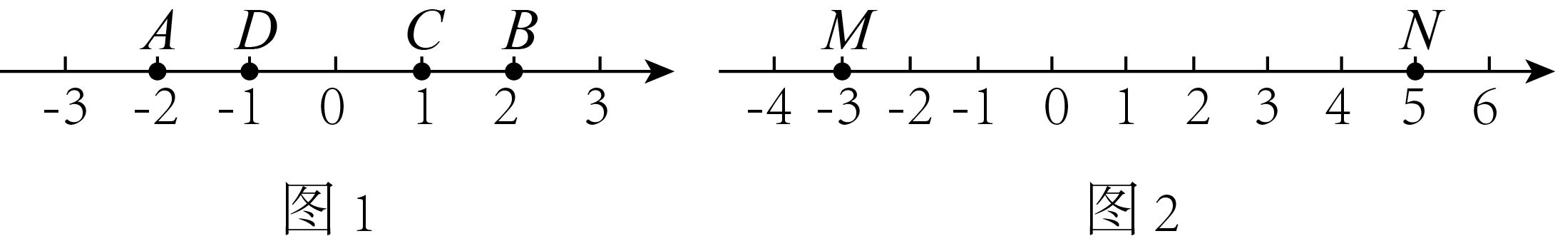
（1）在图1中，点______的3倍点（填写“是”或“不是”）；的3倍点是点______（填写或或或）；
（2）如图2，、为数轴上两点，点表示的数是，点表示的数是5，若点是的3倍点，则点表示的数是______；
（3）若、为数轴上两点，点在点的左侧，，一动点从点出发，以每秒3个单位长度的速度沿数轴向右运动，设运动时间为秒，求当为何值时，点恰好是和两点的3倍点？（用含的代数式表示）．
【答案】（1）是，
（2）3或9 （3）当或或时，点恰好是和两点的3倍点
【解析】
【分析】（1）根据图形可直接解得；
（2）由，点在，之间和点右侧，分别求出点表示的数是3或9；
（3）点恰好是和 两点的3倍点，可分得或或，从而解得与的关系．
【小问1详解】
由图可知：，
是，的3倍点，
，
，的3倍点是点，
故答案为：是，；
【小问2详解】
，
当点在线段上时，
点是，的3倍点，
，
此时点表示的数是3，
当点在点右侧时，
点是，的3倍点，
，
点表示的数是9．
故答案为：3或9；
【小问3详解】
，，
，
恰好是和两点的3倍点，
点是，的3倍点或点是，的3倍点
或
即：或或，
或或，
当或或时，点恰好是和两点的3倍点．
【点睛】此题主要考查了对3倍点的理解和认识，解本题的关键是分清3倍点的两种不同的情况．

人大附中北京经济技术开发区学校
25. 定义*运算：，，
，，，
（1）请你仔细观察上述运算，归纳*运算的法则：
两数进行*运算时，如何确定符号 ，并如何算数值 ；特别地，0和任何数进行*运算，结果都等于 ．
（2）用脱式完成计算：；
（3）是否存在有理数a，b，使得，若存在，写出a，b的值，如果不存在，请说明理由．
【答案】25. 同号两数运算取正号，异号两数运算取负号；再把绝对值相加；等于这个数的绝对值
26.
27. 存在，
【解析】
【分析】本题考查有理数的混合运算，解答本题的关键是明确有理数混合运算的计算方法．
（1）根据题目中的例子可以将题目中的空填写完整；
（2）根据（1）中的结论可以解答本题；
（3）由知，据此可得答案．
【小问1详解】
解：两数进行运算时，同号两数运算取正号，再把绝对值相加，异号两数运算取负号，再把绝对值相加，
特别地，0和任何数进行运算，或任何数和0进行☆运算，等于这个数的绝对值，
故答案为：同号两数运算取正号，异号两数运算取负号；再把绝对值相加；等于这个数的绝对值；
【小问2详解】
，
故答案为：；
【小问3详解】
存在，理由如下：
，
，
．
26. 我们规定：对于数轴上不同的三个点M，N，P，当点M在点N右侧时，若点P到点M的距离恰好为点P到点N的距离的n倍，且n为正整数，（即），则称点P是“关联点”
如图，已知在数轴上，原点为O，点A，点B表示的数分别为4，．
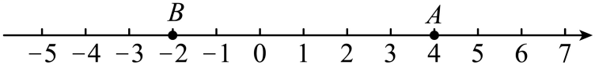
（1）原点O （填“是”或“不是”）“关联点”；
（2）若点C是“整2关联点”，则点C所表示的数 ；
（3）若点A沿数轴向右运动，每秒运动1个单位长度，同时点B沿数轴向左运动，每秒运动2个单位长度，则运动时间为 秒时，原点O恰好是“关联点”，此时n的值为 ．
（4）点Q在A，B之间运动，且不与A，B两点重合，作“关联点”，记为，作“关联点”，记为，且满足，分别在线段和上．当点Q运动时，若存在整数m，n，使得式子为定值，求出m，n满足的数量关系．
【答案】（1）是 （2）0或
（3）2；1 （4）
【解析】
【分析】本题是数轴上新定义应用题，主要运用“数轴上表示数、的两点之间的距离为”来解题．
（1）根据已知条件及新定义即可判定；
（2）根据已知条件及新定义得出等式，再分类讨论点的位置，得出满足条件的值；
（3）设运动秒，根据数轴是两点距离的计算方法用含的代数式表示、，再根据新定义得出关于等量关系，由“是正整数”求出、即可；
（4）设点表示的数为，根据新定义、已知条件，得出用、、表示的代数式，再由“点运动时，式子为定值”知：关于的代数式中的系数为0，从而得出整数、满足的数量关系．
【小问1详解】
解：点A，点B表示的数分别为4，，
，，
，
原点是“，2关联点”，
故答案为：是；
小问2详解】
点A，点B表示的数分别为4，，
，
若点是“，整2关联点”，则，
当点在线段上时，，
此时，点所表示的数为；
当点在线段的延长线上时，，
此时，点所表示的数为，
综上所述，点所表示的数0或，
故答案为：0或；
【小问3详解】
若点A沿数轴向右运动，每秒运动1个单位长度，同时点B沿数轴向左运动，每秒运动2个单位长度，设运动秒，
则，，
原点O恰好是“[A，B]n关联点”，
是正整数），即有，
，
是正整数，
而，为3的约数，
，即，
即运动时间为2秒时，原点恰好是“，整关联点”，此时的值为1，
故答案为：2；1；
【小问4详解】
点在、之间运动，且不与、两点重合，作“，整2关联点”，记为，作“，整3关联点”，记为，且满足、分别在线段和上，
设点表示的数为，则
，，
，，
，，
，
当点运动时，若存在整数、，使得式子为定值，则，
．
即整数、满足的数量关系是．

北京师范大学附属实验中学
32. 有一个运算程序：当规定时，
则：．
例如：当规定时，则，．
（1）若，那么 ， ；
（2）若对于正整数m，规定，，求m的值．
【答案】（1）；
（2）
【解析】
【分析】本题考查整式的混合运算，新定义，解题的关键是读懂题意，能根据新定义列出算式．
（1）根据新定义列出算式计算即可；
（2）根据新定义得到关于m的方程，即可得到答案．
【小问1详解】
；
；
故答案为：；；
【小问2详解】
∵，
∴，
∴，
∵m为正整数，
∴．
33. 规定：将n个整数，，按一定顺序排列组成一个n元有序数组，n为正整数，记作，，，
称此数组中各个数绝对值之和为“模和”S，即．
将所有满足“模和”为S的n元有序数组的个数为记为．
例如：若二元数组的“模和”，即，其中满足条件的二元有序数组有，，，，共4个，则．
请根据以上规定完成下列各题：
（1）填空： ， ．
（2）若，则 ．
（3）用含为正整数）的式子填空： ．
【答案】（1）2；8 （2）99
（3）
【解析】
【分析】本题考查了数字的变化类，找到变化规律是解题的关键．
（1）根据例子，仿照写出、；
（2）从例子和（1）求得的值，总结规律；
（3）求、、时，的值，从中总结规律．
【小问1详解】
解： ，，即，满足条件的一元有序数组有（1）、，共两个，，
，，即，满足条件的二元有序数组有、、、、、、、，共8个，则；
故答案为：2；8．
【小问2详解】
解：由、，可得，，
时，；
故答案为：99．
【小问3详解】
解：时，，满足条件的三元有序数组有，0，、，1，、，0，、，0，、，，、，0，，共6个，则，
时，，时，，
．
故答案为：．

大兴区
27. 如图，将一根木棒（阴影部分）放在数轴上，木棒的左端与数轴上的点A重合，右端与点重合．
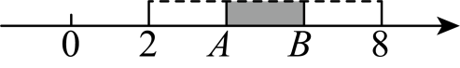
（1）若将木棒沿数轴向右水平移动，则当它的左端移动到点时，它的右端在数轴上对应的数为8；若将木棒沿数轴向左水平移动，则当它的右端移动到点A时，它的左端在数轴上对应的数为2，由此可得到图中点A表示的数是______，点表示的数是______；
（2）体会（1）的探究过程，请你借助数轴这个工具解决下面的问题：
一天，红红去问妈妈，奶奶的年龄是多少，妈妈说：“奶奶若是你现在这么大，你还要45年才出生；你若到了奶奶现在的年龄，奶奶就是120岁的老寿星了，哈哈!”求奶奶现在的年龄．
【答案】（1）4；6 （2）奶奶现在的年龄为65岁
【解析】
【分析】（1）由观察数轴可知三根这样长的木棒的长度，即可求出这根木棒的长；根据这根木棒的长，结合图中的已知条件即可求得A和所表示的数；
（2）根据题意，设数轴上小木棒的A端表示红红的年龄，小木棒的端表示奶奶的年龄，则小木棒的长表示二人的年龄差，由此参照（）中的方法结合已知条件分析解答即可．
【小问1详解】
解：观察数轴可知三根这样长的木棒长为，则这根木棒的长为，
∴图中点A表示的数是，点表示的数是；
故答案为：4；6．
【小问2详解】
解：借助数轴，把红红和奶奶的年龄差看做木棒，奶奶像红红这样大时，可看作点移动到点A，此时点A向左移后所对应的数为，红红像奶奶现在的年龄时，可看作点移动到点，此时点B向右移后所对应的数为，且奶奶比红红大，
，
∴奶奶现在的年龄为（岁）．
【点睛】此题考查认识数轴及用数轴表示有理数和有理数的加减法，有理数四则混合运算的应用，数轴上两点之间的距离，用数轴上点表示有理数，难度一般，读懂题干要求是关键．
28. 观察下列两个等式：，给出定义如下：
若对于数对，使等式成立，则称数对是“4相关数对”，
如：，所以数对是“4相关数对”．
（1）数对中是“4相关数对”的是______；
（2）一名同学，在数对和都是“4相关数对”的条件下，得到下面两条结论：
结论一：和互为相反数；
结论二：和互为倒数．
请你判断，两条结论是否正确，并说明理由．
【答案】（1）
（2）结论一正确，结论二错误；理由见解析
【解析】
【分析】本题主要考查了有理数混合运算，倒数定义，相反数定义；
（1）根据“4相关数对”的定义进行判断即可；
（2）根据数对和都是“4相关数对”，得出，，求出，得出，即可得出结论．
解题的关键是理解题意，熟练掌握运算法则，准确计算．
【小问1详解】
解：∵，，
∴中是“4相关数对”；
∵，，
又∵，
∴中不是“4相关数对”；
故答案为：．
【小问2详解】
解：结论一正确，结论二错误；理由如下：
∵数对和都是“4相关数对”，
∴，，
即，，
∴，
∴，
∴和互为相反数，
∴结论一正确，结论二错误．

工业大学附属中学
27. 我们学习过了有理数的五种运算和研究运算的方法，现在定义了一个新运算：，定义的内容被遮盖住了，请观察下列各式，回答问题：
；
；
；
．
（1）请你仿照上面各式的形式，再写出一个不同的式子：________；
（2）补全定义内容：_______；（用含、的代数式表示）
（3）当时，这种新定义的运算是否满足交换律，即是否成立，请说明理由．
【答案】（1）（答案不唯一）
（2）
（3）不成立，理由见详解
【解析】
【分析】（1）根据材料提示，正数、负数都已经有计算方法，用零表示其计算过程即可求解；
（2）根据材料提示，有理数混合运算法则即可求解；
（3）根据计算法则进行有理数的运算即可求证．
【小问1详解】
解：根据题意可得，，或，
故答案为：（答案不唯一）．
【小问2详解】
解：根据材料提示可得，，
故答案为：．
【小问3详解】
解：不成立，理由如下，
∵，，
当时，，与题目中矛盾，
∴当时，不成立．
【点睛】本题主要考查有理数运算的规律题，理解题目定义新运算的运算法则，掌握有理数的运算方法是解题的关键．
28. 定义：数轴上有两点，，如果存在一点，使得点和点之间的距离是点和点之间距离的2倍，那么称点为线段的“友好点”．
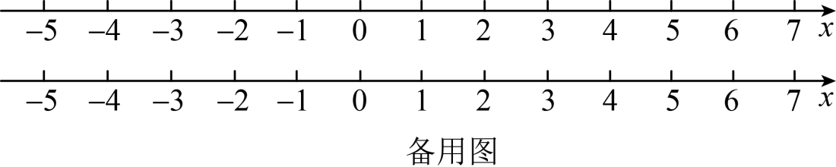
（1）若数轴上，两点所表示的数分别是，，点为线段上一点，且点为线段的“友好点”，则点表示的数为__________；
（2）若数轴上，两点所表示的数分别是，，点为数轴上一点，若点为线段的“友好点”，则点表示的数为__________；
（3）若数轴上点表示的数是，点表示的数是2，若点为线段的“友好点”，则点表示的数为__________；
（4）若数轴上点表示的数是，点表示的数是3，动点从点出发以每秒2个单位的速度向右匀速运动，设运动的时间为秒，当为何值时，点是线段的“友好点”．
【答案】（1）2 （2）2或
（3）或
（4）的值是或．
【解析】
【分析】（1）设点C表示的数为x，，，再由C为线段AB的“友好点”，得到，由此求解即可；
（2）设点C表示的数为y，由C为线段AB的“友好点”，得到，则，即可得到，由此求解即可；
（3）设点B表示的数为z，由C为线段AB的“友好点”，得到，则，，从而得到，由此求解即可；
（4）分当点P在线段上时和当点P在点右侧时两种情况讨论求解即可．
【小问1详解】
解：设点C表示的数为x，
∴，
∵C为线段AB的“友好点”，
∴，
∴，
解得，
故答案为：2；
【小问2详解】
解：设点C表示的数为y，
∵C为线段AB的“友好点”，
∴，
∴，
∴，
∴或
解得或
故答案为：2或；
【小问3详解】
解：设点B表示的数为z，
∵C为线段AB的“友好点”，
∴，
∴，
∴，
∴或
解得或
故答案为：或；
【小问4详解】
解：当点P在线段上时，
据题意可知，
∵点P是线段AB的“友好点”
，
，
解得；
当点P在点右侧时，
据题意可知，
∵点P是线段AB的“友好点”，
，
，
解得，
t的值是或．
【点睛】本题主要考查了用数轴表示有理数，数轴上两点的距离，解一元一次方程，解绝对值方程，正确读懂题意是解题的关键．

房山区
27. 在学习过程中，我们要善于归纳总结和反思．
根据所学知识，反思和解决问题：
【知识呈现】
；；；；．
【知识总结】
当被减数大于减数时，差大于0，即大减小差为正；当被减数等于减数时，差等于0；
当被减数小于减数时，差________0，即小减大差为负．
【知识反思】
如何用上述结论比较两个有理数与的大小？
_____________________________________________________________．
【知识应用】
运用上面反思得到的方法解答：
设，，比较与的大小关系．
【答案】[知识总结] ；[知识反思] 当时，则；当时，则；当时，则； [知识应用]
【解析】
【分析】本题考查了整式的加减运算的应用，根据作差法比较有理数的大小，作差法比较代数式的大小，即可求解．
【详解】[知识总结] 当被减数小于减数时，差0，即小减大差为负．
故答案为：；
[知识反思]
用作差法比较与的大小．
当时，则；当时，则；当时，则．
[知识应用]
∵，
∴，即，
∴．
28. 通过学习我们知道，的几何意义是：数轴上表示数的点到原点的距离．由于可以看作，那么的几何意义为数轴上表示数与0的两点间的距离．这个结论还可以推广为：的几何意义为数轴上表示数与的两点间的距离．
例如，的几何意义为数轴上表示数与5的两点间的距离，若，则的值为4或6．
给出定义：数轴上表示数的点与表示数，的点之间的距离之和称为与，的“关联距离”．例如，为与1，的“关联距离”；
为与1，2，的“关联距离”．
（1）若，则的值为________；
（2）若与1，的“关联距离”为2，写出一个满足条件的的值________；
（3）请化简“关联距离”，并直接写出该“关联距离”的最小值________．
【答案】（1），
（2）（答案不唯一）
（3）化简见解析；
【解析】
【分析】（1）根据与的距离为1，即可求解．
（2）与1，的“关联距离”为2，即，可得中的任意一个数都符合题意；
（3）根据题意，表示点到，的距离的和，则分，四种情况化简绝对值，进而根据时取得最小值，即可求解．
【小问1详解】
解：∵，表示与的距离为1，
∴或；
故答案为：，．
【小问2详解】
解：依题意，与1，的“关联距离”为2，即
∴中的任意一个数都符合题意，
故答案为：（答案不唯一）．
【小问3详解】
解：①当时；
②当时；
③当时；
④当时；
∵表示点到，的距离的和，
∴当时，取得最小值，
即
∴“关联距离”最小值为．
故答案为：．
【点睛】本题考查数轴上两点之间的距离，化简绝对值，整式的加减．解决本题需根据绝对值内数或者式的正负化简绝对值；掌握分类讨论思想．

文汇中学
26. 某中学七年级（1）班4名老师决定带领本班m名学生去某革命胜地参观，该革命胜地每张门票的票价为30元，现有A、B两种购票方案可供选择：
方案A：教师全价，学生半价；
方案B：不分教师与学生，全部六折优惠；
（1）若按方案A购票，需付款___元（用含m的代数式表示）；若按方案B购票，需付款_____元（用含m的代数式表示）；
（2）当学生人数m为何值时，选择两种方案的费用相同？
（3）当学生人数时，请通过计算说明选择哪种方案更为优惠？
【答案】（1）；
（2）
（3）方案A
【解析】
【分析】（1）根据题意，由A，B两种方案进行表示即可；
（2）根据两种方案的费用相同建立方程，解方程即可得到答案
（3）当时，代入（1）中的两个代数式，比较大小即可得出结论．
【小问1详解】
解：4名老师，m名学生，
按方案A购票，需付款：元；
按方案B购票，需付款：元；
故答案为：；；
【小问2详解】
解：∵选择两种方案的费用相同，
∴，
∴，
∴；
【小问3详解】
解：当时，
按方案A购票，需付款：（元）；
按方案B购票，需付款：（元）；
∵，
∴选择方案A购票更为优惠．
【点睛】本题考查了列代数式及代数式求值，解一元一次方程，理解题意正确列出代数式是解决问题的关键．
27. 对于由若干不相等的整数组成的数组P和有理数k，给出如下定义：如果在数轴上存在一条长为1个单位长度的线段，使得将数组P中的每一个数乘以k之后，计算的结果都能够用线段上的某个点来表示，就称k为数组P的收纳系数．
例如，对于数组P：1，2，3，因为，，，取A为原点，B为表示数1的点，那么这三个数都可以用线段上的某个点来表示，可以判断是P的收纳系数．
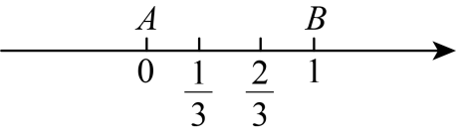
已知k是数组P的收纳系数，此时线段的端点A，B表示的数分别为a，．
（1）对数组P：1，2，，在下列各数中：1，，，，k可能是__________；
（2）对数组P：1，2，x，若k的最大值为，求x的值；
（3）已知100个连续整数中最小的整数为x，从中选择n个数，组成数组P．当，且时，直接写出n的最大值．
【答案】（1）或
（2）x值为或4
（3）21
【解析】
【分析】本题属于新定义题目，本题考查了数组的收纳系数，解题关键是读懂题目中的例子，仿照例子解题．
（1）根据收纳系数的定义即可解答；
（2）根据已知收纳系数为，得出最大数和最小数，分三种情况进行讨论，即可得出答案；
（3）根据数组的收纳系数即可得出答案．
【小问1详解】
解：∵，，，，
∴k不可能为1；
∵，
∴k不可能为；
∵，
∴k可能为．
∵，
∴k可能为；
故答案为：或；
【小问2详解】
解：取收纳系数，将它乘以数组P中的每个数，得：
．
依题意，k的最大值即为，
∴中最大的数与最小的数的差恰好为1．
情况1：当时，最大的数为，最小的数为，，得；
情况2：当时，最大的数为，最小的数为，不合题意；
情况3：当时，最大的数为，最小的数为，，得；
综上，x的值为或4．
【小问3详解】
解：∵,
∴,
∵100个连续整数中最小的整数为x，，
∴，
∴，
∴k的最小值为
设数组P中最大的数是m
∴
∴
∴n的最大值为．

昌平区融合学区（第三组）
25. 点A从数轴上表示的点开始移动，第一次先向左移动个单位，再向右移动个单位，第二次先向左移动3个单位长度，再向右移动个单位；第三次先向左移动个单位，再向右移动6个单位…
（1）写出第一次移动后这个点在数轴上表示的数为 ___________；
（2）写出第四次移动后这个点在数轴上表示的数为 ___________；
（3）如果第次移动后这个点在数轴上表示的数为，求的值．
【答案】（1）；
（2）；
（3）166．
【解析】
【分析】（）直接利用点平移的性质得出对应的数字；
（）直接利用点平移的性质得出对应的数字；
（）根据前两问得出平移规律，进而求解．
【小问1详解】
解：∵A从数轴上表示的点开始移动，
∴第一次先向左平移个单位，再向右移动个单位，
∴第一次移动后这个点在数轴上表示的数为；
【小问2详解】
解：第二次先向左移动3个单位长度，再向右移动个单位，
∴第二次移动后这个点在数轴上表示的数为；
∵第三次先向左移动5个单位，再向右移动6个单位，
∴第三次移动后这个点在数轴上表示的数为：，
∵第四次先向左移动7个单位，再向右移动8个单位，
∴第四次移动后这个点在数轴上表示的数为：；
【小问3详解】
解：由以上可得：第n次移动结果这个点在数轴上表示的数为：．
∴，
解得：．
【点睛】此题主要考查了数轴以及点的平移，正确得出平移规律是解题的关键．
26. 阅读绝对值拓展材料：|a|表示数a在数轴上的对应点与原点的距离，如：|5|表示5在数轴上的对应点到原点的距离而|5|＝|5－0|，即|5－0|表示5、0在数轴上对应的两点之间的距离，类似的，|5＋3|＝|5－（－3）|表示5、－3在数轴上对应的两点之间的距离．一般地，点A、B在数轴上分别表示有理数a、b，那么A、B之间的距离可表示为|a－b|．
根据上述材料，回答下列问题．
（1）数轴上表示2和5的两点之间的距离是 ，数轴上表示1和－3的两点之间的距离是 ；
（2）借助数轴解决问题：如果|x＋2|＝1，那么x＝ ；
（3）|x＋2|＋|x－1|可以理解为数轴上表示x的点到表示 和 这两个点的距离之和，则|x＋2|＋|x－1|的最小值是 ．
【答案】（1）3；4 ；（2）-1或-3；（3）-2；1；3
【解析】
【分析】（1）根据阅读材料提供的两点间的距离计算即可；
（2）清楚|x＋2|=1表示的是数x表示的点与数－2表示的点之间的距离为1,因此借助数轴即可完成；
（3）|x＋2|表示数轴上表示x的点与表示－2的点间的距离，|x－1|表示数轴上表示x的点与表示1的点间的距离，因此|x＋2|＋|x－1|可以理解为数轴上表示x的点到表示－2和表示1这两个点的距离之和，因而可以求得其最小值．
【详解】解：（1）由题意得：数轴上表示2和5的两点之间的距离是|5－2|=3；数轴上表示1和－3的两点之间的距离是|1―(―3)|=4；
故答案为：3，4
（2）|x＋2|=1表示是数x表示的点与数－2表示的点之间的距离为1，由数轴知，x的值为－3或－1；
故答案为：－1或－3
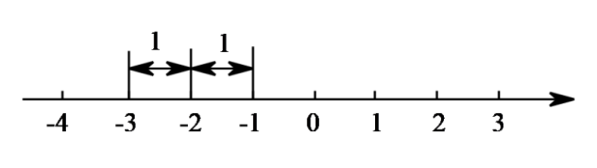
（3）由题意知，|x＋2|＋|x－1|可以理解为数轴上表示x的点到表示－2和表示1这两个点的距离之和，如图，当时，|x＋2|＋|x－1|=3；当或时，|x＋2|＋|x－1|>3；故其最小值为3．
故答案为：3
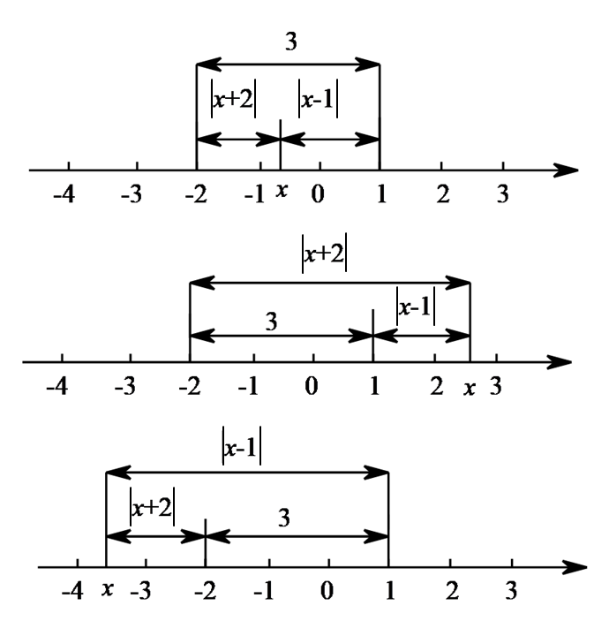
【点睛】本题是材料阅读题，考查了数轴上两点间的距离及其应用，理解材料并借助数轴是关键．

朝阳区北京中学
25. 如图，将连续的偶数2，4，6，8，10，…排成一数阵，有一个能够在数阵中上下左右平移的T字架，它可以框出数阵中的五个数．
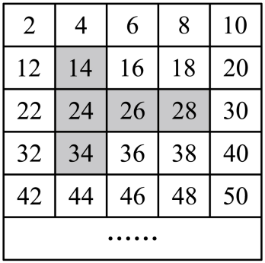
（1）框出数阵中的五个数中，最大的数字为20时，求框出数阵中的五个数最小的数是多少？
（2）试判断这五个数的和能否为216，若能，请求出这五个数，若不能，请说明理由．
【答案】（1）不存在 （2）能；这五个数为32，，44，46，52
【解析】
【分析】（1）根据数阵中数字规律进行解答即可；
（2）设最小数为，则其余数为：，，，，根据题意列出方程计算即可；
小问1详解】
解：框出数阵中的五个数中，最大的数字为20时，则框出数阵中的五个数最小的数为：，
∵0不在偶数2，4，6，8，10，…排成的数阵中，
∴框出数阵中的五个数中，最大的数字不可能是20．
【小问2详解】
解：这五个数的和能为．原因如下：
设最小数为，则其余数为：，，，．
由题意得，，
解方程得：，
则其余4个数为，44，46，52，
所以这五个数为32，，44，46，52．
【点睛】本题主要考查了一元一次方程的应用，准确列方程计算是解题的关键．
26. 已知点P，点A，点B是数轴上的三个点．若点P到原点的距离等于点A，点B到原点距离的和的3倍，则称点P为点A和点B的“3倍点”．
（1）已知点A表示1，点B表示，下列各数，，0，9在数轴上所对应的点分别是，，，，其中是点A和点B的“3倍点”的有______；
（2）已知点A表示，点B表示m，点P为点A和点B的“3倍点”，且点P到原点的距离为15，求m的值；
（3）已知点A表示，将点A沿数轴负方向移动3个单位长度，得到点B．当点P为点A和点B的“3倍点”时，直接写出点P与点A的距离（用含a的式子表示）．
【答案】（1）
（2）
（3）或
【解析】
【分析】（1）先求出点A，点到原点距离的和的3倍为6，再根据“3倍点”的定义求解即可；
（2）根据题意可知点B、点A到原点的距离之和为5，由此得到，据此求解即可；
（3）先根据左移减，求出点B表示的数，再根据“3倍点”的定义求解即可．
【小问1详解】
解：由题意得点A，点到原点距离的和的3倍为，
∴在，，0，9四个数中只有和9到原点的距离为9，
∴其中是点A和点的“3倍点”的有，
故答案为：；
【小问2详解】
解：∵点为点A和点的“3倍点”，且点到原点的距离为15，
∴点B、点A到原点的距离之和为5，
∴，
∴，
∴；
【小问3详解】
解：由题意得点B边上的数为，
∴点A，点B到原点的距离的3倍为，
∴点P到原点的距离为，
∴点P表示的数为或，
∴点P到点A的距离为或．
【点睛】本题主要考查了数轴上两点的距离，求一个数的绝对值，熟知数轴上两点距离公式是解题的关键．

朝阳区陈经纶中学
27. 结合数轴与绝对值的知识回答下列问题：
（1）数轴上表示5和2的两点之间的距离是 ；表示和2两点之间的距离是 ； 一般地，数轴上表示数m和数n的两点之间的距离等于．如果表示数a和的两点之间的距离是3，那么a= ．
（2）若数轴上表示数a的点位于与2之间，则的值为 ；
（3）利用数轴找出所有符合条件的整数点x，使得＝7，这些点表示的数的和是 ．
（4）当a= 时，的值最小，最小值是 .
【答案】（1）3，5，1或；
（2）6； （3）12；
（4）1，7
【解析】
【分析】（1）根据数轴和题意，可以解答本题；
（2）根据题意，可以将绝对值去掉，从而可以解答本题；
（3）根据数轴和分类讨论的数学思想可以解答本题；
（4）根据分类讨论的数学思想可以解答本题．
【小问1详解】
由题意可得，
数轴上表示5和2的两点之间的距离是：，
表示和2两点之间的距离是：，
，
解得或，
故答案为：3，5，1或；
【小问2详解】
因为数轴上表示数a的点位于与2之间，
，
故答案为：6；
【小问3详解】
当时，，
当时，，
当时，，
使得的所有整数为：，，0，1，2，3，4，5，
，
故答案为：12；
【小问4详解】
当时，，
当时，，则，
当时，，则，
当时，，
由上可得，当时，的值最小，最小值是7，
故答案为：1，7．
【点睛】本题考查数轴、绝对值，解答本题的关键是明确题意，利用数轴的特点和分类讨论的数学思想解答．
28. 对于由若干不相等的整数组成的数组和有理数，给出如下定义：如果在数轴上存在一条长为1个单位长度的线段，使得将数组中的每一个数乘以之后，计算的结果都能够用线段上的某个点来表示，就称为数组的收纳系数．
例如，对于数组：1，2，3，因为，，，取为原点，为表示数1的点，那么这三个数都可以用线段上的某个点来表示，可以判断是的收纳系数．
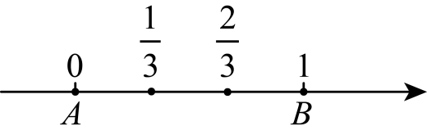
已知是数组的收纳系数，此时线段的端点，表示的数分别为，．
（1）对数组：1，2，，在1，，这三个数中，可能是______；
（2）对数组：1，2，，若的最大值为，求的值；
（3）已知100个连续整数中第一个整数为，从中选择个数，组成数组．
①当，且时，直接写出的最大值；
②当时，直接写出的最大值和相应的的最小值．
【答案】（1）
（2）的值为或4
（3）①的最大值为21；②的最大值为；相应的最小值为
【解析】
【分析】（1）根据收纳系数的定义即可解答；
（2）根据已知收纳系数为，得出最大数和最小数，分三种情况进行讨论，即可得出答案；
（3）根据数组的收纳系数即可得出答案．
【小问1详解】
解：，，，，
不可能为1；
，，，，
不可能为；
，，，，
可能为．
故答案为：；
【小问2详解】
解：取收纳系数，将它乘以数组中的每个数，得：
，，．
依题意，的最大值即为，
，，中最大的数与最小的数的差恰好为．
情况1：当时，最大的数为，最小的数为，，得；
情况2：当时，最大的数为，最小的数为，不合题意；
情况3：当时，最大的数为，最小的数为，，得；
综上，的值为或4．
【小问3详解】
解：的最大值为21；
的最大值为；
相应的最小值为．
【点睛】本题属于新定义题目，本题考查了数组的收纳系数，解题关键是读懂题目中的例子，仿照例子解题．

朝阳外国语学校
26. 滴滴快车是一咱便捷的出行工具，计价规则如下表：
计费项目 | 里程费 | 时长费 | 远途费
单价 | 2元/公里 | 元/分钟 | 1元/公里
注：车费由里程费、时长费、远途费三部分构成，其中里程费按行车的实际里程计算，时长费按行车的实际时间计算，远途费的收取方式为：行车里程10公里以内（含10公里）不收远途费，超过10公里的，超出部分每公里收1元．
（1）若小东乘坐滴滴快车，行车里程为5公里，行车时间为10分钟，则需付车费多少元？
（2）若小明乘坐滴滴快车，行车里程为a公里，行车时间为b分钟，则小明应付车费多少元？（用含a、b的式子表示，并化简）
（3）小王与小张各自乘坐滴滴快车，行车里程分别为9公里与12公里，并且小王的行车时间比小张的行车时间多16分钟，请通过计算说明两人下车时所付车费有何关系？
【答案】（1）17元 （2）当时，；当时，
（3）两人所付费用一样多
【解析】
【分析】本题考查列代数式、代数式求值，解题关键是结合题意列出代数式，注意分情况讨论．
（1）由题意可知行车里程为5公里，行车时间为10分钟，根据表内的计费规则即可求得车费；
（2）分情况讨论，当时与当时两种情况，分别写出小明应付的车费；
（3）设小王与小张乘坐滴滴快车分别为m分钟，n分钟，根据题意得，分别列出小王和小张的车费，进行做差比较即可求解．
【小问1详解】
解：根据计费规则，当行车里程为5公里，行车时间为10分钟时，
车费为： (元)，
即小东需付车费17元．
【小问2详解】
解：根据计费规则，当时，小明应付车费：（元）；
当时，小明应付车费：（元）；
【小问3详解】
解：设小王与小张乘坐滴滴快车分别为m分钟，n分钟，则，
小王所付费用：（元），
小张所付费用：（元），，
因此，两人所付费用一样多．
27. 对数轴上的点P进行如下操作：将点P沿数轴水平方向，以每秒m个单位长度的速度，向右平移n秒，得到点，称这样的操作为点的“m速移”点称为点的“m速移”点．
（1）点A、B在数轴上对应的数分别是a、b，且．
①若点A向右平移n秒的“5速移”点与点B重合，求n；
②若点A向右平移n秒的“2速移”点与点B向右平移n秒的“1速移”点重合，求n；
（2）数轴上点M表示的数为1，点C向右平移3秒的“2速移”点为点，如果C、M、三点中有一点是另外两点连线的中点，求点C表示的数；
（3）数轴上E，F两点间的距离为3，且点E在点F的左侧，点E向右平移2秒的“x速移”点为点，点F向右平移2秒的“y速移”点为点，如果，请直接用等式表示x，y的数量关系．
【答案】（1）①4；②20
（2）−11，−2或7
（3）y−x＝-6或y−x＝3
【解析】
【分析】（1）①根据非负数的性质求出a，b的值，根据新定义列出方程，解方程即可得出答案；
②求出A′，B′表示的数，根据题意列出方程，解方程即可得出答案；
（2）根据C、M、C'三点中有一点是另外两点连线中点，分三种情况分别计算即可；
（3）设点E表示的数为e，点F表示的数为f，根据E'F'＝3EF列方程求解即可．
【小问1详解】
解：∵|a＋5|≥0， ≥0，，
∴a＋5＝0，b−15＝0，
∴a＝−5，b＝15．
①根据题意得：−5＋5n＝15，
∴n＝4；
②点 表示的数为−5＋2n，点 表示的数为15＋n，
根据题意得−5＋2n＝15＋n，
∴n＝20；
【小问2详解】
解：设点C表示的数为c，则点 表示的数为c＋6，
若点 是CM的中点，则c＋1＝2（c＋6），解得c＝−11；
若点M是 的中点，则c＋c＋6＝2，解得c＝−2；
若点C是 中点，则1＋c＋6＝2c，解得c＝7；
综上所述，点C表示的数为−11，−2或7；
【小问3详解】
解：设点E表示的数为e，点F表示的数为f，
则点 表示的数为e＋2x，点 表示的数为f＋2y，f−e＝3，
∵E'F'＝3EF，
∴|f＋2y−（e＋2x）|＝3×3，
∴y−x＝-6或y−x＝3
【点睛】本题考查了数轴，非负性的性质，一元一次方程的应用，新定义，体现了分类讨论的数学思想，根据题意列出方程是解题的关键．

汇文中学教育集团
28. 对于数轴上的点，给出如下定义：若在数轴上存在点，使得点到点的距离是点到点距离的倍（为有理数），则称点为点的倍关联点．
（1）当时．
①点表示的数为2，点表示的数为点3，点P位于原点O和点之间，求点表示的数？
②点表示的数为2，点表示的数为点3，则点表示的数为_______．
（2）点表示的数为t，点表示的数为，点位于点，之间（可以与，重合），直接写出的取值范围．
【答案】（1）①1②4或
（2）
【解析】
【分析】（1）表示出的距离和的距离，根据题意列式计算即可；
（2）根据题意得出，设点表示的数为，用含的式子表示，
即可求出最终结果；
本题主要考查运用数轴和距离进行列式计算，解题的关键是利用数形结合的方法进行求解．
【小问1详解】
①设点表示的数为，
点P位于原点和点之间，
故答案为：1
②设点表示的数为，
解得：或
点B表示的数为：4或．
【小问2详解】
解：设点表示的数为，
点位于点之间（可以与重合）
整理：
．
29. 若一个两位数的十位和个位上的数字分别为x和y，我们可将这个两位数记为．同理，一个三位数的百位、十位和个位上的数字分别为a，b和c．则这个三位数可记为．
（1）若，则___________；若，则___________．
（2）一定能被___________整除，一定能被___________整除．（请从大于3的整数中选择合适的数填空）
（3）任选一个三位数，要求个、十、百位的数字各不相同且不为零，把这个三位数的三个数字按大小重新排列，得出一个最大的数和一个最小的数，用得出的最大的数减去最小的数得到一个新数，再将这个新数按上述方式重新排列，再相减，像这样运算若干次后一定会得到同一个重复出现的数，这个数称为“卡普雷卡尔黑洞数”．
①“卡普雷卡尔黑洞数”是___________．
②若设三位数为（不妨设），试说明其可产生“卡普雷卡尔黑洞数”．
【答案】（1）56；
（2）11；9； （3）①495；②说明见解析
【解析】
【分析】（1）按照所给定义进行求解即可
（2）按定义可得，据此求解即可；
（3）①选取一个数据，按照定义式子展开，化简到出现循环即可；②按定义式子化简，注意条件 的应用，化简到出现循环数495即可．
【小问1详解】
解：由题意得，，
故答案为：56；；
【小问2详解】
解：∵，且为整数，
∴也是整数，
∴一定能被11整除，即一定能被11整除；
∵，且为整数，
∴也是整数，
∴一定能被9整除，即一定能被9整除；
故答案为：11；9；
【小问3详解】
解：①若选的数为325，
则，以下按照上述规则的性质计算：
，
，
，
…，
∴“卡普雷卡尔黑洞数”是495．
故答案为：495；
②当任选的三位数为时，第一次运算后得：
，
结果为99的倍数，
∵，
∴，
∴，
又∵，
∴，
∴，
∴第一次运算后可能得到：198，297，396，496，594，693，792，
再让这些数字经过运算，分别可以得到：
，
，
，
，
，
，
…
∴可以得到“卡普雷卡尔黑洞数”是495．
【点睛】本题主要考查了整式加减计算，有理数加减计算，正确理解题意是解题的关键．

海淀区
25. 小明用一些圆形卡片和正方形卡片做游戏．
游戏规则：
在每张圆形卡片左侧相邻位置添加一张正方形卡片，在每张正方形卡片左侧相邻位置添加一张圆形卡片．
游戏步骤：
第一次游戏操作：将初始的若干张卡片排成一排，按照游戏规则操作，得到一排新的卡片；
第二次游戏操作：在第一次游戏得到的结果上再按照游戏规则操作，又得到一排新的卡片；
……
以此类推，后续每一次游戏操作都是在上一次游戏的结果上进行的．
例如：小明初始得到的是一张正方形卡片和一张圆形卡片，排成一排，如下图所示：
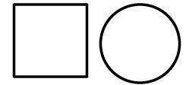
第一次游戏操作后得到的卡片如下图所示：

得到的卡片从左到右简记为：圆，方，方，圆．
（1）若小明初始得到的是两张正方形卡片，则第一次游戏操作后得到的卡片从左到右简记为______；
（2）若小明初始得到若干张卡片，第二次游戏操作后的结果如下图所示，则他初始得到的卡片从左到右简记为______；
（3）若小明初始得到五张卡片，则第二次游戏操作后至少有______对位置相邻且形状相同的卡片．
【答案】（1）圆，方，圆，方；
（2）方，圆，方； （3）．
【解析】
【分析】（）根据游戏规则即可求解；
（）根据游戏规则即可求解；
（）根据游戏规则即可求解．
【小问1详解】
根据游戏规则，第一次游戏操作后如图：
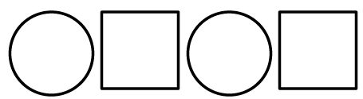 ，
故答案为：圆，方，圆，方；
【小问2详解】
根据第二次游戏操作后的结果，
则第一次游戏操作后的结果为：
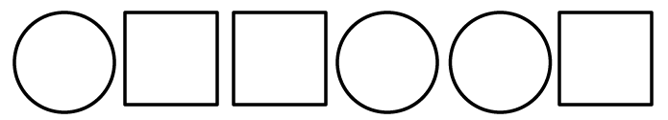
初始得到的卡片如下图：
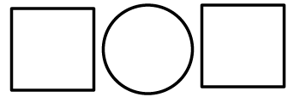 ，
故答案为：方，圆，方；
【小问3详解】
根据游戏规则可知，若初始 ，
则第一次游戏操作后的结果为：
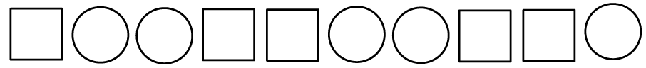 ，
第二次游戏操作后：
，
观察可知至少有对位置相邻且形状相同的卡片，
故答案为：．
【点睛】此题考查了图形规律，解题的关键是读懂题意，找出图形的排列规律．
26. 类比同类项的概念，我们规定：所含字母相同，并且相同字母的指数之差的绝对值都小于或等于1的项是“准同类项”．
例如：与是“准同类项”
（1）给出下列三个单项式：
①，②，③．
其中与是“准同类项”的是______（填写序号）
（2）已知，，均为关于，的多项式，，，．若C的任意两项都是“准同类项”，求n的值．
（3）已知，均为关于，的单项式，，，其中，，和都是有理数，且．若与是“准同类项”，则的最大值是______，最小值是______．
【答案】（1）①③ （2）或
（3）；
【解析】
【分析】（1）根据新定义，进行判断即可求解；
（2）根据多项式的加减计算，根据C的任意两项都是“准同类项”，即可求解；
（3）根据新定义得出的值，进而根据，，分三种情况讨论，化简绝对值，分别求得的最大值与最小值，即可求解．
【小问1详解】
单项式①，②，③中，与是“准同类项”是①，③
故答案为：①③．
【小问2详解】
解：∵，
∴
∵C的任意两项都是“准同类项”，
∴，且为正整数，
∴或；
【小问3详解】
∵，，与是“准同类项”，
∴，
∴
∴，；
∵，
①若，如图所示
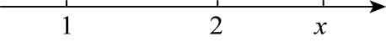
∴，
当取得最大值时，也取的最大值，，
∴
∴当取得最小值时，取得最大值，
此时，
∴
解得：，即的最大值为；
②若，如图所示
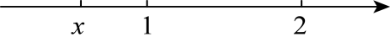
∴，
∵．
∴此情形不存在
③若时，如图所示，
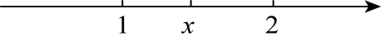
∴，
∵
∴当取得最小值时，也取得最小值为，则取得最大值为，
∴
解得：，
综上所述，最小值，最大值为
故答案为：；．
【点睛】本题考查了新定义，整式的加减，绝对值的意义，解一元一次方程，熟练掌握新定义是解题的关键．

清华大学附属中学朝阳学校
27. 关于的代数式，当取任意一组相反数与时，若代数式的值相等，则称之为“偶代数式”；若代数式的值互为相反数，则称之为“奇代数式”．例如代数式是“偶代数式”，是“奇代数式”．
（1）以下代数式中，是“偶代数式”的有__________，是“奇代数式”的有____________；（将正确选项的序号填写在横线上）
①； ②； ③．
（2）对于整式，当分别取2与-2时，求整式的值分别是多少．
（3）对于整式，当分别取-4，-3，-2，-1，0，1，2，3，4时，这九个整式的值之和是__________．
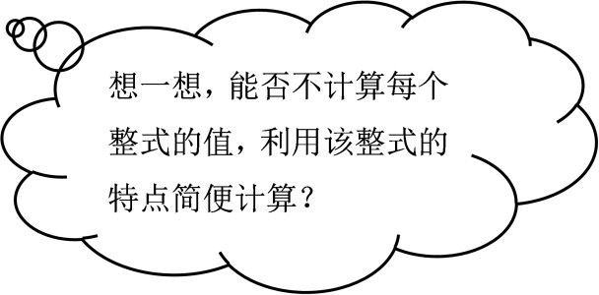
【答案】（1）①③；②；（2）当x=2时整式的值为-5；当x=-2时整式的值为7；（3）69．
【解析】
【分析】（1）根据定义即可判定；
（2）分别代入计算即可；
（3）、、是“奇代数式”，x分别取-4，-3，-2，-1，0，1，2，3，4时，它们的和为0，只需要求出九个式子中即可．
【详解】（1）∵，，
∴“偶代数式”有①③，“奇代数式”有②
故答案为：①③；②；
（2）当x=2时，原式=-2³+2+1=-5，
∴整式的值为-5；
当x=-2时，原式=-（-2）³+（-2）+1=7，
∴整式的值为7；
（3）∵、、是“奇代数式”
∴x分别取-4，-3，-2，-1，0，1，2，3，4时，它们的和为0，
而是“偶代数式”
∴x分别取-4，-3，-2，-1，0，1，2，3，4时，九个整式的值之和是2×[（-4）²+（-3）²+（-2）²+（-1）²]+0²+9×1=69
故答案为：69．
【点睛】此题主要考查代数式求值，涉及新定义，解题的关键是理解“偶代数式”、 “奇代数式”的定义并运用．
28. 对于数轴上的点P，Q，给出如下定义：若点P到点Q的距离为d(d≥0)，则称d为点P到点Q的d追随值，记作d[PQ]．例如，在数轴上点P表示的数是2，点Q表示的数是5，则点P到点Q的d追随值为d[PQ]=3．
问题解决：
(1)点M，N都在数轴上，点M表示的数是1，且点N到点M的d追随值d[MN]=a(a≥0)，则点N表示的数是_____(用含a的代数式表示)；
(2)如图，点C表示的数是1，在数轴上有两个动点A，B都沿着正方向同时移动，其中A点的速度为每秒3个单位，B点的速度为每秒1个单位，点A从点C出发，点B表示的数是b，设运动时间为t(t>0)．
①当b=4时，问t为何值时，点A到点B的d追随值d[AB]=2；
②若0<t≤3时，点A到点B的d追随值d[AB]≤6，求b的取值范围．
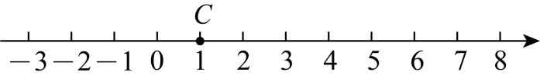
【答案】(1)1＋a或1－a；(2)或；(3)1≤b＜7.
【解析】
【分析】(1)根据d追随值的定义，分点N在点M左侧和点N在点M右侧两种情况，直接写出答案即可；
(2)①分点A在点B左侧和点A在点B右侧两种情况，类比行程问题中的追及问题，根据“追及时间=追及路程÷速度差”计算即可；
②分别讨论点B和点A相对位置，得到随着时间的增大，d追随值的变化关系，问题可解.
【详解】解：(1)点N在点M右侧时，点N表示的数是1+a；
点N在点M左侧时，点N表示的数是1-a；
(2)①b=4时，AB相距3个单位，
当点A在点B左侧时，t=(3-2)÷(3-1)=，
当点A在点B右侧时，t=(3+2)÷(3-1)=；
②当点B在点A左侧或重合时，即d≤1时，随着时间的增大，d追随值会越来越大，
∵0<t≤3，点A到点B的d追随值d[AB]≤6，
∴1-d+3×(3-1)≤6，
解得d≥1，
∴d=1，
当点B在点A右侧时，即d>1时，在AB重合之前，随着时间增大，d追随值会越来越小，
∵点A到点B的d追随值d[AB]≤6，∴d≤7
∴1<d≤7，
综合两种情况，d的取值范围是1≤d≤7.
故答案为(1)1＋a或1－a；(2)①或；②1≤b＜7.
【点睛】本题考查了数轴上两点之间的距离和动点问题.

第一七一中学
27. 我们规定：使得成立的一对数为“积差等数对”，记为 ． 例如，因为 ，，所以数对都是“积差等数对”
（1）下列数对中，是“积差等数对”的是 ；
① ；② ；③ ．
（2）若是“积差等数对”，求 的值；
（3）若是“积差等数对”，求代数式 的值．
【答案】（1）①③ （2）
（3）8
【解析】
【分析】（1）根据新定义内容进行计算，从而作出判断；
（2）根据新定义内容列方程求解；
（3）将原式去括号，合并同类项进行化简，然后根据新定义内容列出等式并化简，最后代入求值．
【小问1详解】
①∵，
∴是“积差等数对”；
②∵，
∴不是“积差等数对”；
③∵，
∴是“积差等数对”；
故答案为：①③；
【小问2详解】
∵是“积差等数对”，
∴，
解得：，
∴k的值为；
【小问3详解】
原式
，
∵是“积差等数对”，
∴，
∴原式
．
【点睛】本题考查了定义新运算，有理数的运算，解一元一次方程，整式的加减—化简求值，理解“积差等数对”的定义是解题关键．
28. [背景知识]：数轴是初中数学的一个重要工具，利用数轴可以将数与形完美地结合．在数轴上，若到的距离刚好是4，则点叫做的“幸福点”，若到、的距离之和为10，则叫做的“幸福中心”．
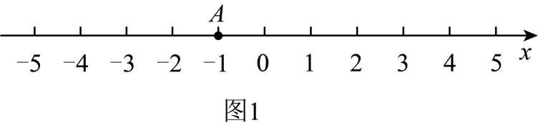
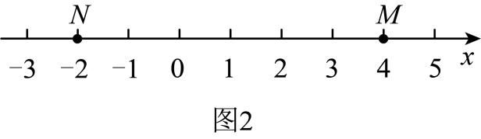
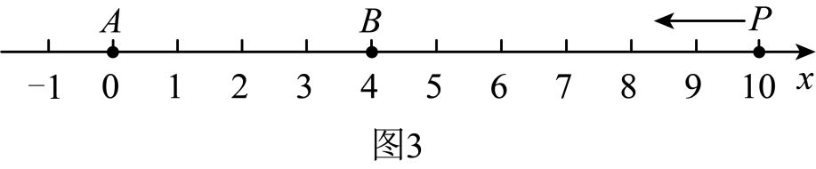
（1）如图1，点表示的数为，则的幸福点所表示的数应该是 ；
（2）如图2，为数轴上两点，点所表示的数为4，点所表示的数为，点是的幸福中心，则所表示的数应该是 ；
（3）如图3，点表示的数是0，点表示的数是4，若点、点同时以1个单位长度/秒的速度向左运动，与此同时点从10处以2个单位长度/秒的速度向左运动，经过多长时间后，点是、的幸福中心？
【答案】（1）或3
（2）6或
（3）经过3秒或13秒后，点幸福中心
【解析】
【分析】（1）由“幸福点”的定义即可求解；
（2）根据点的不同位置进行分类讨论：①在点的左边时，②在线段上时，③在点的右边时，用数轴上两点之间的距离，列出一元一次方程，即可求解；
（3）由幸福中心定义，根据点的不同位置进行分类讨论：①在点的右边时，②在线段上时，③在点的左边时，用数轴上两点之间的距离，结合点在数轴上的平移规律，列出一元一次方程，即可求解；
【小问1详解】
解：设表示的数为，则有
，
解得：或；
故答案：或；
【小问2详解】
解：①在点的左边时，
点是的幸福中心，
，
解得：；
②在线段上时，
，
不符合题意，
此种情况不存在；
③在点的右边时，
点是的幸福中心，
，
解得：；
综上所述：表示的数为6或；
故答案：6或；
【小问3详解】
解：①在点的右边时，
点是的幸福中心，
，
解得：；
②在线段上时，
，
不符合题意，
此种情况不存在；
③在点的左边时，
点是的幸福中心，
，
解得：；
综上所述：经过3秒或13秒后，点是幸福中心．
【点睛】本题考查了新定义，点在数轴上的平移规律，数轴上两点之间的距离，一元一次方程在数轴上的动点问题中的应用，理解新定义，掌握数轴上两点之间距离的求法：“数轴上两点之间的距离是右边点表示的数减去左边点表示的数”，并能由的不同位置进行分类是解题的关键．

第一六一中学分校
31. 如下表，从左向右依次在每个小格子中都填入一个有理数，使得其中任意四个相邻小格子中所填数之和都等于15．已知第3个数为7，第5个数为，第16个数为2，第78个数为，则m的值为______，第2025个数为______．
 |  | 7 |  |  |  |  |  |  |  |  | …
【答案】 ①. ②.
【解析】
【分析】本题主要考查有理数的加法及数字的变化规律，根据题意，任意四个相邻格子中的和等于15，列出等式，找出规律，计算出m的值；再求出第2025个数是几即可．
【详解】解：∵任意四个相邻小格子中所填数之和都等于15，
∴第5个数与第1个数相同，都为；
第16个数与第4个数相同，都为2；
第78个数与第2个数相同，都为；
∴，
解得，
则，
∵，
∴第2025个数是．
故答案为：；．
32. 阅读下面材料：
小曦在研究数学问题时遇到一个定义：对于排好顺序的三个数：，，，称为数列，，．计算，，，将这三个数的最小值称为数列，，的价值．例如，对于数列2，，3，因为，，，所以数列2，，3的价值为．
小曦进一步发现：当改变这三个数的顺序时，所得到的数列都可以按照上述方法计算其相应的价值．如数列，2，3的价值为；数列3，，2的价值为1；．经过研究，小曦发现，对于“2，，3”这三个数，按照不同的排列顺序得到的不同数列中，价值的最小值为．
根据以上材料，回答下列问题：
（1）数列，，2的价值为 ；
（2）将“，，1”这三个数按照不同的顺序排列，可得到若干个数列，这些数列的价值的最小值为 ，取得价值最小值的数列为 （写出一个即可）；
（3）将2，，这三个数按照不同的顺序排列，可得到若干个数列，若这些数列的价值的最小值为1，则的值为 ．
【答案】（1）
（2）1；1，，（答案不唯一）
（3）2或9
【解析】
【分析】（1）根据定义，代入直接可求；
（2）数列共6种排列方式，分别求出每一种情况的价值，即可求解；
（3）分三种情况求解：①，②，③，分别求解a值，并将a代入检验即可．
【小问1详解】
，，
∵
数列，，2的价值为
故答案为：．
【小问2详解】
①当数列为“，，1”时，，，
∵
∴其价值为；
②当数列为“，1，”时，，，
∵
∴其价值为；
③当数列为“，，1”时，，，
∵
∴其价值为；
④当数列为“，1，”时，，，
∵
∴其价值为1；
⑤当数列为“1，，”时，，，
∵
∴其价值为1；
⑥当数列为“1，，”时，，，
∵
∴其价值为1；
∴当数列为：，1，或1，，或1，，时，数列的价值的最小值为1；
故答案为：1；1，，（答案不唯一）．
【小问3详解】
解：①当，则，不合题意；
②当，则或9，当时，，故不合题意舍去；
③当，则或2，当时，，故不合题意舍去；
的值为2或9
故答案为：2或9．
【点睛】本题考查了绝对值，有理数的大小比较，理解题意．解题的关键在于利用绝对值的性质进行计算．

第三十五中学
27. 在学习有理数这一章知识的过程中，我校初一年级李华同学对数学运算非常感兴趣，并自主探究了一种新运算“”，规则如下：对两个有理数、，定义．请你根据上述运算规则解决以下问题：
（1）计算：______；______．
（2）若，则所有满足条件的的和为______．
【答案】（1）；；
（2）3
【解析】
【分析】本题考查了绝对值的意义，新定义运算，利用分类讨论的思想解决问题是解题关键．
（1）根据已知新运算规则计算即可；
（2）分四种情况讨论：①当时；②当时；③当时；④当时，根据绝对值的意义，分别求解，即可得到答案．
【小问1详解】
解：，
，
故答案为：；；
【小问2详解】
解： 分四种情况讨论：
①当时，，，则，，
，
解得：；
②当时，，，则，，
，
解得：；
③当时，，，则，，
，
解得：；
④当时，，，则，，
，
解得：；
满足条件的的值为和，
所有满足条件的的和为，
故答案为：3．
28. 阅读下面信息：
①数轴上两点M、N表示数分别为x₁，x₂，那么点M与点N之间的距记为|MN|且|MN|＝|x₁﹣x₂|．
②当数轴上三点A、B、C满足|CA|＝k|CB|（k＞1）时，则称点C是“A对Bk相关点”．例如，当点A、B、C表示的数分别为0，1，2时，|CA|＝2|CB|，所以C是“A对B的2相关点”．
根据以上信息，回答下列问题：
已知点A、B在数轴上表示的数分别为6和﹣3，动点P在数轴上表示的数为x：
（1）若点P是“A对B的2相关点”，则x＝ ；
（2）若x满足|x+2|+|x﹣1|＝3，且点P是“A对B的k相关点”，则k的取值范围是 ；
（3）若动点P从A点出发以每秒1个单位的速度向左运动，同时动点Q从B点出发以每秒2个单位的速度向右运动，运动t秒时，点Q恰好是“P对A的2相关点”，求t的值．
【答案】（1）﹣12或0；（2）；（3）9或
【解析】
【分析】（1）根据“A对B的k相关点”的定义，分点P在点B左边和点P在A，B之间列方程求解即可；
（2）首先求出|x+2|+|x﹣1|＝3时x的取值范围，再根据点P是“A对B的k相关点”列出相应方程，求出得到x的不等式组，解出不等式组即可得到k的取值范围；
（3）分别表示出P、Q，根据题意分两种情况列出方程求解即可．
【详解】解：（1）根据题意得，|PA|＝2|PB|，
情形①：当点P在点B的左边时，则有，6﹣x＝2（﹣3﹣x），解得，x＝﹣12；
情形②：点P在点A，B间，则有，6﹣x＝2（x+3），解得，x＝0；
故答案为：﹣12或0；
（2）∵|x+2|+|x﹣1|＝3，
∴﹣2≤x≤1，
∵点P是“A对B的k相关点”，
∴|6﹣x|＝k|﹣3﹣x|，
∴6﹣x＝k（3+x），
∴x＝，
∴﹣2≤≤1，即：﹣2≤≤1，
∴1≤≤4，
∵k＞1，
∴k+1≤9，
解得，k≤8，
又4（k+1）≥9，
解得，k≥，
∴；
故答案为：；
（3）∵运动t秒后，P表示的数为6﹣t，Q表示的数为﹣3+2t，点Q恰好是“P对A的2相关点”，
∴|QP|＝2|QA|，
∴|﹣3+2t﹣6+t|＝2|﹣3+2t﹣6|，
∴|﹣9+3t|＝2|﹣9+2t|，
∴﹣9+3t＝2（﹣9+2t），或﹣9+3t＝﹣2（﹣9+2t），
解得：t＝9或t＝．
【点睛】本题考查了一元一次方程在数轴上的动点问题中的应用，理清题中的数量关系并正确列式是解题的关键．

第二十七中学
27. 对于数轴上不重合的两点A，B，给出如下定义：若数轴上存在一点M，通过比较线段AM和BM的长度，将较短线段的长度定义为点M到线段AB的“绝对距离”．若线段AM和BM的长度相等，将线段AM或BM的长度定义为点M到线段AB的“绝对距离”．
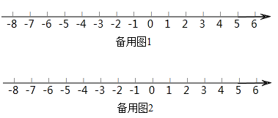
（1）当数轴上原点为O，点A表示的数为-1，点B表示的数为5时
①点O到线段AB的“绝对距离”为______；
②点M表示的数为m，若点M到线段AB的“绝对距离”为3，则m的值为______；
（2）在数轴上，点P表示的数为-6，点A表示的数为-3，点B表示的数为2．点P以每秒2个单位长度的速度向正半轴方向移动时，点B同时以每秒1个单位长度的速度向负半轴方向移动，设移动的时间为秒，当点P到线段AB的“绝对距离”为2时，求t的值．
【答案】（1）① ；②﹣4或2或8
（2）t的值为或
【解析】
【分析】(1))①分别求出OA、OB的长，然后比较大小，较短线段的长就是O点到线段AB的“绝对距离”．
②分三种情况：点M在点A左边时；点M在A、B中间时；点M在B点右侧时．
(2)求出点P运动到点A时需要的时间为秒，点B运动到点A时需要的时间为5秒，点P、点B相遇需要的时间为秒．再表示出移动时间为t秒时，点P、点B表示的数，然后分四种情况进行讨论：①；②；③；④t>5．根据点P到线段AB的“绝对距离”为2列出方程，解方程即可．
【小问1详解】
①∵OA=1，OB=5，
1<5，
∴点O到线段AB的“绝对距离”为1，
故答案为1
②点M表示的数为m，点A表示的数为﹣1，点B表示的数为5，
若点M到线段AB的“绝对距离”为3，则可分三种情况：
Ⅰ）当点M在点A左边时，，
∵点M到线段AB的“绝对距离”为3，
∴，
∴，符合题意；
Ⅱ）当点M在点A、B之间时，
∵，，
如果，那么，此时，符合题意；
Ⅲ）当点M在点B的右边时，，
∵点M到线段AB的“绝对距离”为3，
∴，
∴，符合题意；
综上，所求m的值为﹣4或2或8．
故答案为﹣4或2或8．
【小问2详解】
点P运动到点A时需要的时间为秒，点B运动到点A时需要的时间为5秒，点P、点B相遇需要的时间为秒．
当移动的时间为秒时，点P表示的数为，点B表示的数为．
分四种情况：
①当时，，
∵，
∴，符合题意；
②当时，
，，
如果，，此时，不合题意，舍去；
如果，，此时，不合题意，舍去；
③当时，，
∵，
∴，符合题意；
④当时，，
∵，
∴，不合题意，舍去．
综上，所求t的值为或
【点睛】本题考查了新定义，一元一次方程的应用，数轴上两点间的距离．理解点到线段的 “绝对距离”的定义，进行分类讨论是解题的关键．
28. 我们规定：若关于x的一元一次方程的解为，则称该方程为“和解方程”． 例如：方程的解为，而，则方程为“和解方程”．
请根据上述规定解答下列问题：
（1）已知关于x的一元一次方程是“和解方程”，求m的值；
（2）已知关于x的一元一次方程是“和解方程”，并且它的解是，求m，n的值．
【答案】（1）；（2）；
【解析】
【分析】（1）根据和解方程定义,将x=代入方程求解即可,（2）根据和解方程定义,将x=和x代入方程求解即可.
【详解】解：（1）∵关于x的一元一次方程是“和解方程”，
∴是方程的解．
∴
∴．
（2）∵关于x的一元一次方程是“和解方程”，
∴是方程的解．
又∵是它的解，
．
∴．
把代入方程，得．
∴．
∴．
．
∴．
【点睛】本题考查了一元一次方程的求解,和解方程的定义,中等难度,理解和解方程的定义,将解代入方程求解是解题关键.

第八中学
26. 在数轴上有A，B，C，D四点，A点表示的数是，B点表示的数是6，，，则______．
【答案】1或3或15或19
【解析】
【分析】本题考查了数轴上两点之间的距离，解一元一次方程．正确表示数轴上两点之间的距离是解题的关键．
设C，D点表示数分别为，依题意得，，，可求得，或；或；分当，时，当，时，当，时，当，时，分别计算即可．
【详解】解：设C，D点表示的数分别为，
依题意得，，，
∴或，解得，或；
或，解得，或；
当，时，；
当，时，；
当，时，；
当，时，；
综上所述，的值为1或3或15或19；
故答案为：1或3或15或19．
27. 3×3的方格中，每行、每列及对角线上的3个代数式的和都相等，我们把这样的方格图叫做“等和格”．如图的“等和格”中，每行、每列及对角线上的3个代数式的和都等于15.
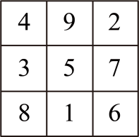
（1）图1是显示部分代数式的“等和格”，可得a=_______（含b的代数式表示）；
（2）图2是显示部分代数式的“等和格”，可得a=__________,b=__________;
（3）图3是显示部分代数式的“等和格”，求b的值．（写出具体求解过程）
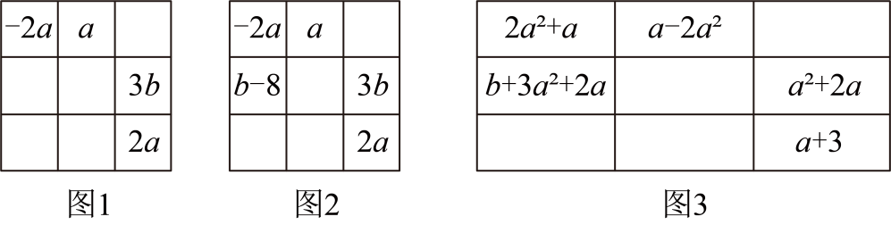
【答案】（1）-b;(2) ：a=-2，b=2;(3)9.
【解析】
【分析】（1）由每行、每列的3个代数式的和相等，列出关系式，即可确定a与b的关系；
（2）由第一行与第三列、对角线上与第二行的和相等，可得a与b的值；
（3）根据“等和格"的定义列方程，然后整理代入，即可求出b的值.
【详解】解：（1）由题意得：-2a+a=3b+2a，即a=-b；
故答案为-b；
（2）由题意得：
解得：
故答案为a=-2，b=2
（3）由题意得：，即：
，可得：
;
故答案为9.
【点睛】本题考查了二元一次方程组的应用，解答本题的关键是充分利用“每行，每列及对角线上的3个数（或代数式）的和都相等"列出等式.

第十三中学分校
26. 定义：若一个多项式的各项系数之和为7的整数倍，则称这个多项式为“7倍系数多项式”，称这个多项式的各项系数之和为“7倍系数和”．
例如：多项式的系数和为，所以多项式是“7倍系数多项式”，它的“7倍系数和”为28．
请根据这个定义解答下列问题：
（1）在下列多项式中，属于“7倍系数多项式”的是 ；（在横线上填写序号）
①；②；③．
（2）若多项式是关于x、y的“7倍系数多项式”（其中m，n均为整数），则多项式也是关于x、y的“7倍系数多项式”吗?若是，请说明理由；若不是，请举出反例．
【答案】（1）①③ （2）是，理由见详解
【解析】
【分析】本题考查了多项式的新定义，
（1）分别算一下这三个多项式各系数之和是否为7的整数陪，即可求出答案；
（2）根据题意可知，是7的整数倍，推出，根据要求推一下是否是7的整数倍即可．
【小问1详解】
解：（1）①因为，是整式，所以这个多项式是“7倍系数多项式”；
②因为，不是整数，所以这个多项式不是“7倍系数多项式”；
③因为，2是整数，所以这个多项式不是“7倍系数多项式；
故答案选：①③；
【小问2详解】
是，理由如下：
多项式是关于，的“7倍系数多项式”，
是7的整数倍，
设为整数，且，
则，
多项式的系数之和为：，
，
，
为7的倍数，即为7的倍数，
当多项式是关于，的“7倍系数多项式”，多项式也是关于，的“7倍系数多项式”．
27. 如图，设A是由n×n个有理数组成的n行n列的数表，其中a_{ij}（i，j＝1，2，3，…，n）表示位于第i行第j列的数，且a_{ij}取值为1或﹣1．对于数表A给出如下定义：记x_{i}为数表A的第i行各数之积，y_{j}为数表A的第j列各数之积．
令S＝（x₁+x₂+…+x_{n}）+（y₁+y₂+…+y_{n}），将S称为数表A的“积和”．
a₁₁ | a₁₂ |  | a_{1n}
a₂₁ | a₂₂ |  | a_{2n}
M | M |  | M
a_{n1} | a_{n2} |  | a_{nn}
（1）当n＝4时，对如下数表A，求该数表的“积和”S的值；
1 | 1 | ﹣1 | ﹣1
1 | ﹣1 | 1 | 1
1 | ﹣1 | ﹣1 | 1
﹣1 | ﹣1 | 1 | 1
（2）是否存在一个3×3的数表A，使得该数表的“积和”S＝0？并说明理由；
（3）当n＝10时，直接写出数表A的“积和”S的所有可能的取值．
【答案】（1）0；（2）不存在，理由见解析；（3）﹣20，﹣16，﹣12，﹣8，﹣4，0，4，8，12，16，20
【解析】
【分析】（1）由题意分别求出x₁=1，x₂=-1，x₃=1，x₄=1，y₁=-1，y₂=-1，y₃=1，y₄=-1；
（2）假设存在，一个3×3的数表A，使得该数表的“积和”S=0，由题意可知x₁、x₂、x₃、y₁、y₂、y₃中只能有3个1或3个-1，再由这些数的乘积t²=x₁x₂x₃y₁y₂y₃=-1，与t²≥0矛盾，即可说明不存在；
（3）n=10时，每行10个1，9个1，8个1，…，1个1，0个1，这11中情况分别求出S即可．
【详解】（1）由题意可知，
x₁＝1，x₂＝﹣1，x₃＝1，x₄＝1，
y₁＝﹣1，y₂＝﹣1，y₃＝1，y₄＝﹣1，
∴S＝2+（﹣2）＝0；
（2）假设存在，一个3×3的数表A，使得该数表的“积和”S＝0，
则S＝（x₁+x₂+x₃）+（y₁+y₂+y₃）＝0，
∵x₁、x₂、x₃、y₁、y₂、y₃值只能去1或﹣1，
∴x₁、x₂、x₃、y₁、y₂、y₃中只能有3个1或3个﹣1，
∴设3×3的数表A中9个数的乘积为t，
则t＝x₁x₂x₃＝y₁y₂y₃，
∴t²＝x₁x₂x₃y₁y₂y₃＝﹣1，
这与t²≥0矛盾，
故假设不成立，
∴不存在一个3×3的数表A，使得该数表的“积和”S＝0；
（3）n＝10时，S的可能取值﹣20，﹣16，﹣12，﹣8，﹣4，0，4，8，12，16，20．
【点睛】本题考查数字的规律；理解题意，能够根据1和-1的个数是决定S的值的关键．

第十二中学
29. 定义一种新运算：对于任意有理数x和y，有（m，n为常数且），如：．
（1）①＝ （用含有m，n的式子表示）；
②若，求14的值；
（2）请你写出一组m，n的值，使得对于任意有理数x，y，均成立．
【答案】（1）①；②8；（2）m=1，n=1（答案不唯一）
【解析】
【分析】（1）①直接根据新定义写出结果即可；
②先根据求出m、n的关系，然后再求14的值；
（2）根据得出含m、n的等式，然后根据结果对于任意有理数x，y都成立可求出m，n的值．
【详解】解：（1）①∵，
∴=；
故答案为：；
②∵，
∴=3，
∴，
∴，
∴14=m-4n+4=4+4=8；
（2）x▽y=mx-ny+xy，y▽x=my-nx+xy，
∵，
∴mx-ny+xy= my-nx+xy，
∴mx-ny – my+nx=0，
∴(m-n)x-(m+n)y=0，
∴(m-n)(x-y)=0，
∴当m=n时，对于任意有理数x，y，均成立，
∴m，n的值可以是m=1，n=1（答案不唯一）．
【点睛】本题考查了新定义，整体代入法求代数式的值，以及整式的加减无关型等知识，明确新定义的运算方式是解答本题的关键．
30. 阅读理解，完成下列各题：
定义：已知、、为数轴上任意三点，若点到点的距离是它到点的距离的3倍，则称点是的3倍点．例如：如图1，点是的3倍点，点不是的3倍点，但点是的3倍点，根据这个定义解决下面问题：
（1）在图1中，点______的3倍点（填写“是”或“不是”）；的3倍点是点______（填写或或或）；
（2）如图2，、为数轴上两点，点表示的数是，点表示的数是5，若点是的3倍点，则点表示的数是______；
（3）若、为数轴上两点，点在点的左侧，，一动点从点出发，以每秒3个单位长度的速度沿数轴向右运动，设运动时间为秒，求当为何值时，点恰好是和两点的3倍点？（用含的代数式表示）．
【答案】（1）是，
（2）3或9 （3）当或或时，点恰好是和两点的3倍点
【解析】
【分析】（1）根据图形可直接解得；
（2）由，点在，之间和点右侧，分别求出点表示的数是3或9；
（3）点恰好是和 两点的3倍点，可分得或或，从而解得与的关系．
【小问1详解】
由图可知：，
是，的3倍点，
，
，的3倍点是点，
故答案为：是，；
【小问2详解】
，
当点在线段上时，
点是，的3倍点，
，
此时点表示的数是3，
当点在点右侧时，
点是，的3倍点，
，
点表示的数是9．
故答案为：3或9；
【小问3详解】
，，
，
恰好是和两点的3倍点，
点是，的3倍点或点是，的3倍点
或
即：或或，
或或，
当或或时，点恰好是和两点的3倍点．
【点睛】此题主要考查了对3倍点的理解和认识，解本题的关键是分清3倍点的两种不同的情况．

第十八中教育集团
27. “格子乘法”作为两个数相乘的一种计算方法，最早在15世纪由意大利数学家乔利提出，在明代数学家程大位著的《算法统宗》一书中被称为“铺地锦”．例如：如图1，计算，将乘数46写在方格上边，乘数71写在方格右边，然后用乘数46的每位数字乘以乘数71的每位数字，将结果记入相应的方格中，最后沿斜线方向相加，得3266．
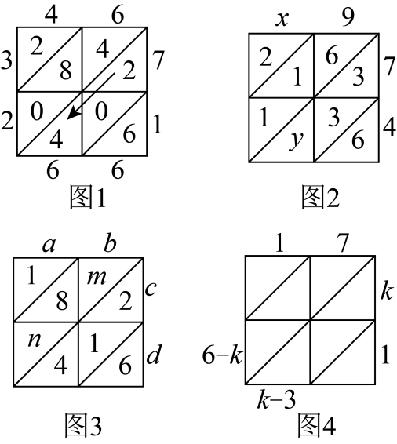
（1）如图2，用“格子乘法”计算两个两位数相乘，则 ， ；
（2）如图3，用“格子乘法”计算两个两位数相乘，得2176，则 ； ；
（3）如图4，用“格子乘法”计算两个两位数相乘，则 ．
【答案】（1）3，2 （2）1，2
（3）6
【解析】
【分析】本题考查有理数的运算，一元一次方程的应用．
（1）由，，即可求x、y值；
（2）由题意可得，，，，再推理出m、n的值即可；
（3）根据运算法则，将表格补充，当千位是0时，；当千位是1时，；即可求k的值．
【小问1详解】
解：∵，，
∴，
∵，
∴，
故答案为：3，2；
【小问2详解】
解：由题意可得，，
∴，
∵，
∴或或或，
∵，
∴或或，
∵，
∴，
∴，
故答案为：1，2；
【小问3详解】
解：如图4，
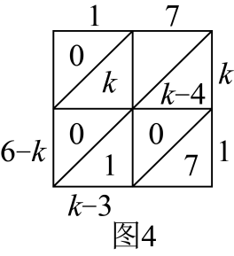
当千位是0时，，
解得：（不合题意，舍去）；
当千位是1时，，
；
故答案为：6．
28. 在数轴上，点O表示的数为0，点M表示的数为m（）．给出如下定义：对于该数轴上的一点P与线段上一点Q，如果线段的长度有最大值，那么称这个最大值为点P与线段的“闭距离”，如图1，若，点P表示的数为3，当点Q与点M重合时，线段的长最大，值是4，则点P与线段的“闭距离”为4．
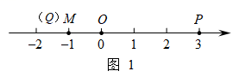
（1）如图2，在该数轴上，点A表示的数为，点B表示的数为2．
①当时，点A与线段的“闭距离”为______；
②若点B与线段的“闭距离”为3，求m的值；
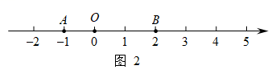
（2）在该数轴上，点C表示的数为，点D表示的数为，若线段上存在点G，使得点G与线段的“闭距离”为4，直接写出m的最大值与最小值．
【答案】（1）（1）①2；②5或
（2）m的最大值为3，m的最小值为
【解析】
【分析】（1）①根据“闭距离”的概念求解即可；
②根据“闭距离”的概念列出方程求解即可；
（2）根据题意分和两种情况讨论，分别列出不等式求解即可．
【小问1详解】
①∵，点A表示的数为，
∴
∴点A与线段的“闭距离”为2，
故答案为：2；
②当时，如图1，可列方程，得．解得．
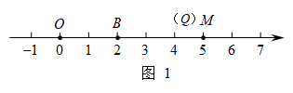
当时，如图2，可列方程，得．
解得．
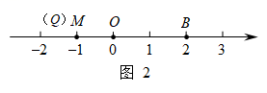
所以当点B与线段OM的“闭距离”为3时，m的值是5或；
【小问2详解】
当时，
∴，解得，
当时，
∴，解得，
综上所述，或，
∴m的最大值为3，m的最小值为．
【点睛】本题考查有理数与数轴，一元一次方程，熟练掌握数轴上点的特征，弄清定义是解题的关键．

第十四中学
27. 我国南宋时期杰出的数学家杨辉是钱塘人，如图是他在《详解九章算术》中记载的“杨辉三角”．此图揭示了（n为非负整数）的展开式的项数及各项系数的有关规律．
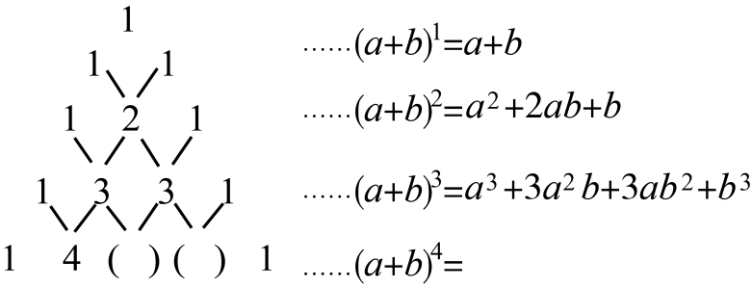
（1）请仔细观察，填出的展开式中所缺的系数：
（2）此规律还可以解决实际问题：假如今天是星期一，再过7天还是星期一，那么再过天是星期 ．
【答案】（1）6，4 （2）二
【解析】
【分析】本题主要考查了与数字相关的规律题，
（1）根据题目所给式子求解即可；
（2）根据规律可得（其中a、b、c…．．是一列常数），然后证明上式除以7余1即可得到答案．
正确理解题意是解题的关键．
【小问1详解】
由题意得，
故答案为：6，4；
【小问2详解】
∵（其中a、b、c…．．是一列常数），
∵刚好能被7整除，
∴除以7的余数刚好为1，
∴再过8¹⁴天是星期二，
故答案为：二．
28. 对于有理数a，b，n，d，若|a﹣n|+|b﹣n|＝d，则称a和b关于n的“相对关系值”为d，例如，|2﹣1|+|3﹣1|＝3，则2和3关于1的“相对关系值”为3．
（1）﹣3和5关于1的“相对关系值”为 ；
（2）若a和2关于1的“相对关系值”为4，求a的值；
（3）若a₀和a₁关于1的“相对关系值”为1，a₁和a₂关于2的“相对关系值”为1，a₂和a₃关于3的“相对关系值”为1，…，a₂₀和a₂₁关于21的“相对关系值”为1．
①a₀+a₁的最大值为 ；
②a₁+a₂+a₃+…+a₂₀的值为 （用含a₀的式子表示）．
【答案】（1）8；（2）a的值为4或﹣2；（3）①3；②20a₀+210或250﹣20a₀
【解析】
【分析】（1）根据新定义列式计算便可；
（2）根据新定义列出方程进行解答便可；
（3）①根据题意列出方程|a₀﹣1|+|a₁﹣1|＝1，再分别四种情况：a₀≥1，a₁≥1；a₀≥1，a₁＜1；a₀＜1，a₁≥1；a₀＜1，a₁＜1；根据绝对值的性质，把绝对值方程转化为常规方程进行解答便可；
②先根据已知条件求出a₁，a₂，a₃，…，a₂₀的取值范围，再根据绝对值的性质求得a₁，a₂，a₃，…，a₂₀与a₀的关系，便可求得结果．
【详解】解：（1）由“相对关系值”的意义可得，
﹣3和5关于1的“相对关系值”为|﹣3﹣1|+|5﹣1|＝4+4＝8．
故答案为：8；
（2）∵a和2关于1的“相对关系值”为4，
∴|a﹣1|+|2﹣1|＝4．
∴|a﹣1|＝3．
解得a＝4或﹣2，
答：a的值为4或﹣2；
（3）①根据题意得，|a₀﹣1|+|a₁﹣1|＝1，
分别四种情况：
当a₀≥1，a₁≥1时，有a₀﹣1+a₁﹣1＝1，则a₀+a₁＝3；
当a₀≥1，a₁＜1时，有a₀﹣1+1﹣a₁＝1，则a₀﹣a₁＝1，得a₀+a₁＝1+2a₁＜3；
当a₀＜1，a₁≥1时，有1﹣a₀+a₁﹣1＝1，则a₁﹣a₀＝1，得a₀+a₁＝1+2a₀＜3；
当a₀＜1，a₁＜1时，有1﹣a₀+1﹣a₁＝1，则a₀+a₁＝1＜3；
由上可知，a₀+a₁的最大值为3；
故答案为3；
②当0＜a₀＜1时，|a₀﹣1|+|a₁﹣1|＝1，|a₁﹣2|+|a₂﹣2|＝1，|a₂﹣3|+|a₃﹣3|＝1，…，|a₁₉﹣20|+|a₂₀﹣20|＝1，
∴1＜a₁＜2，2＜a₂＜3，…，19＜a₁₉＜20，
∴1﹣a₀+a₁﹣1＝1，即a₁﹣a₀＝1；
2﹣a₁+a₂﹣2＝1，即a₂﹣a₁＝1；
同理可得：a₃﹣a₂＝1，…，a₂₀﹣a₁₉＝1，
∴a₁＝1+a₀，a₂＝1+a₁＝2+a₀，a₃＝1+a₂＝3+a₀，…，a₂₀＝1+a₁₉＝20+a₀，
∴a₁+a₂+a₃+…a₂₀＝1+a₀+2+a₀+3+a₀+…+20+a₀
＝1+a₀+2+a₀+3+a₀…+20+a₀
＝20a₀+（1+2+3+…20）
＝20a₀+（1+20）×
＝20a₀+210．
当1＜a₀≤2，1≤a₁＜2时，
a₀+a₁＝3，a₂﹣a₁＝1，a₃﹣a₂＝1，…a₂₁﹣a₂₀＝1，
∴a₁＝3﹣a0，a₂＝4﹣a₀，a₃＝5﹣a₀，…a₂₀＝22﹣a₀；a₂₁﹣a₂₀＝1；
．．a₁＝3﹣a₀，a₂＝4﹣a₀，a₃＝5﹣a₀，…a₂₀＝22﹣a₀
∴a₁+a₂+a₃+…+a₂₀
＝3﹣a₀+4﹣a₀+5﹣a₀+…+22﹣a₀
＝（3+4+5+…+22）﹣20a₀
＝（3+22）×﹣20a₀
＝250﹣20a₀，
综上所述：a₁+a₂+a₃+…+a₂₀的值为20a₀+210或250﹣20a₀，
故答案为：20a₀+210或250﹣20a₀．
【点睛】本题主要考查一元一次方程的综合运算能力，理解“相对关系值”的概念是解决此题目的关键．

第四十三中学
28. 观察下列等式，探究其中的规律并解答问题：
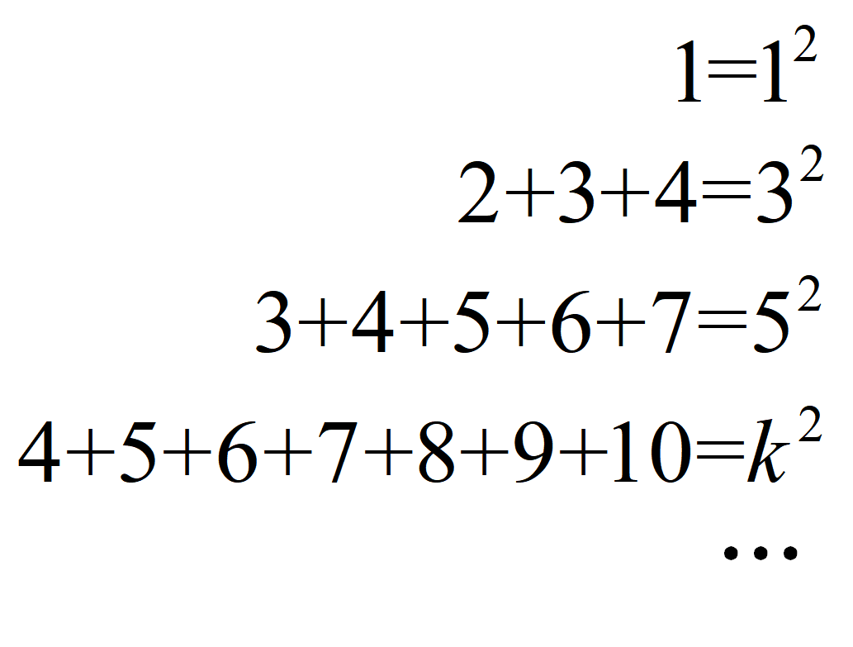
（1）第4个等式中， ；
（2）写出第5个等式： ；
（3）写出第n个等式： （其中n为正整数）
【答案】（1）7 （2）
（3）
【解析】
【分析】本题考查数字的变化规律．
（1）根据式子的规律，结果是奇数的平方；
（2）由所给式子可得：；
（3）有所给数可知，每行第一个是为这个行数，结果为奇数，可得．
【小问1详解】
由题意可知，，
∴，
故答案为：7；
【小问2详解】
∵，
，
，
，
∴，
故答案为：．
【小问3详解】
，
故答案为．
29. 将个0或1排列在一起组成了一个数组，记为，其中，，…都取0或1，称是一个元完美数组（且为整数）.
例如：，都是2元完美数组，，都是4元完美数组，但不是任何完美数组.定义以下两个新运算：
新运算1：对于和，，
新运算2：对于任意两个元完美数组和，，例如：对于3元完美数组和，有.
（1）在，，，中是3元完美数组有：______；
（2）设，，则
（3）已知完美数组求出所有4元完美数组，使得.
【答案】（1），
（2）2 （3），，，，，
【解析】
【分析】本题考查的是数字的变化规律、有理数的混合运算等有关内容．
（1）根据定义可直接得到答案；
（2）根据新运算2的定义，进行计算即可；
（3）对于新运算1，若x和y只能取0或1，则x和y的组合有4种，分别为：，，，；根据题意，的计算式中有4组新运算1，其中有2组为，另外2组是其他三种组合中的任意一种；写出N的所以可能的情况即可．
【小问1详解】
根据n元完美数组的定义，是3元完美数组的有：，；
故答案为：，；
【小问2详解】
；
故答案为：2；
【小问3详解】
对于新运算1，若x和y只能取0或1，则x和y的组合有4种，分别计算如下：
，，，；
∵，
∴的计算式中有4组新运算1，其中有2组为1*1，另外2组是其他三种组合中的任意一种；
因此，满足条件的4元完美数组N，有以下6种情况：，，，，，．

西城区北京师范大学第二附属中学西城实验学校
25. 相传大禹治水时，“洛水”中出现了一个神龟，其背上有美妙的图案，史称“洛书”．用现在的数字翻译出来，就是三阶幻方．三阶幻方是最简单的幻方，又叫九宫格，其对角线、横行、纵向的数字之和均相等，这个和叫做幻和，正中间那个数叫中心数，且幻和恰好等于中心数的3倍．如图1，是由1、2、3、4、5、6、7、8、9所组成的一个三阶幻方，其幻和为15，中心数为5．
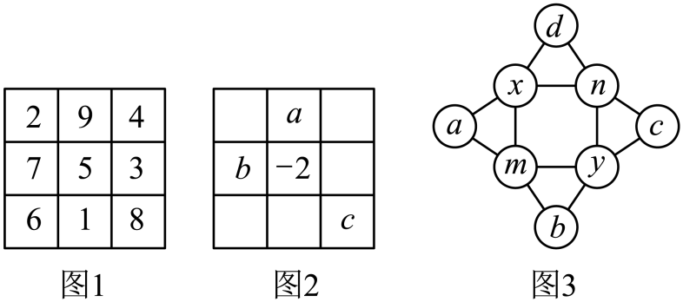
（1）如图2所示，则幻和________；
（2）由三阶幻方可以衍生出许多有特定规律的新幻方．在如图3所示的“幻方”中，每个小三角形的三个顶点上的数字之和都与中间正方形四个顶点上的数字之和相等，当，时，则的值为多少？
【答案】（1）
（2）
【解析】
【分析】（1）根据“幻和恰好等于中心数的3倍”解答即可；
（2）根据“每个三角形的三个顶点上的数字之和都与中间正方形四个顶点上的数字之和相等”，分别列出等式，然后表示出代数式，的值，整体代入计算即可．
【小问1详解】
解：∵中心数，
∴幻和，
故答案为：；
【小问2详解】
解：∵每个三角形的三个顶点上的数字之和都与中间正方形四个顶点上的数字之和相等，
∴每个三角形各顶点上数字之和相等，
∴，整理得，
，整理得：，
∴．
26. 数轴上两点间的距离等于这两点所对应的数的差的绝对值．例：如图所示，点A、B在数轴上分别对应的数为a、b，则A、B两点间的距离表示为．
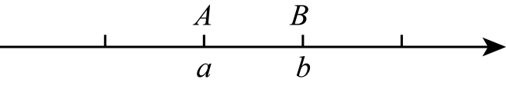
根据以上知识解题：
（1）若数轴上两点M、N表示的数分别为，
①M、N之间的距离可用含x的式子表示为__________；
②若该两点之间的距离为2，那么x值为____________．
（2）的最小值为_____________，此时x的取值范围是_________；
（3）若，则的最小值为_________．
【答案】（1）①；②或1
（2）8，
（3）
【解析】
【分析】（1）根据数轴上两点间的距离公式可以求解；
（2）的最小值表示到3这个点和到这个点的距离和最小，而这个点应该在和3之间，所以最小值为8，；
（3），而，所以可以分别求出、和的范围，从而求得的最小值．
【小问1详解】
解：①之间的距离可用含的式子表示为；
②令，
解得或；
【小问2详解】
解：当时，的值最小为8；
【小问3详解】
解：∵，，
∴，，，
∴，
∴，
∴，
∴当时，有最小值为．
【点睛】本题主要考查了数轴上两点间的距离求法以及最小距离，数轴上两点间的距离是这两点所对应数的差的绝对值；其次是绝对值的最小值问题可以利用数轴的特点把转化成两点间的距离进行求解．

西城区第四十三中
28. 观察下列等式，探究其中的规律并解答问题：
1＝1²
2+3+4＝3²
3+4+5+6+7＝5²
4+5+6+7+8+9+10＝k²
（1）第4个等式中，k＝ ；
（2）写出第5个等式： ；
（3）写出第n个等式： （其中n为正整数）
【答案】（1）7；（2）s+(s+1)+（s+2）+…+（3s－2）=(2s－1)²；（3）n+(n+1)+（n+2）+…+（3n－2）=(2n－1)²
【解析】
【分析】（1）根据前三个式子得出规律：结果是奇数的平方即可解答；
（2）根据前三个式子的规律：每一行的第一个数是行数，后面是奇数个连续整数的和，右边是奇数的平方，据此即可写出结果；
（3）根据（2）中规律直接写出结果即可．
【详解】解：（1）由前三个等式知，第4个等式为：4+5+6+7+8+9+10＝7²，
∴k=7，
故答案为：7；
（2）由所给等式可知，
第s个等式为：s+(s+1)+（s+2）+…+（3s－2）=(2s－1)²，
故答案为：s+(s+1)+（s+2）+…+（3s－2）=(2s－1)²；
（3）由（2）知，第n个等式为:n+(n+1)+（n+2）+…+（3n－2）=(2n－1)²,
故答案为：n个等式为:n+(n+1)+（n+2）+…+（3n－2）=(2n－1)²．
【点睛】本题考查数字类规律探究，理解题意，找到等式的规律是解答的关键．
29. 将个0或1排列在一起组成了一个数组，记为，其中，，…都取0或1，称是一个元完美数组（且为整数）.
例如：，都是2元完美数组，，都是4元完美数组，但不是任何完美数组.定义以下两个新运算：
新运算1：对于和，，
新运算2：对于任意两个元完美数组和，，例如：对于3元完美数组和，有.
（1）在，，，中是3元完美数组的有：______；
（2）设，，则
（3）已知完美数组求出所有4元完美数组，使得.
【答案】（1），
（2）2 （3），，，，，
【解析】
【分析】本题考查是数字的变化规律、有理数的混合运算等有关内容．
（1）根据定义可直接得到答案；
（2）根据新运算2的定义，进行计算即可；
（3）对于新运算1，若x和y只能取0或1，则x和y的组合有4种，分别为：，，，；根据题意，的计算式中有4组新运算1，其中有2组为，另外2组是其他三种组合中的任意一种；写出N的所以可能的情况即可．
【小问1详解】
根据n元完美数组的定义，是3元完美数组的有：，；
故答案为：，；
【小问2详解】
；
故答案为：2；
【小问3详解】
对于新运算1，若x和y只能取0或1，则x和y的组合有4种，分别计算如下：
，，，；
∵，
∴的计算式中有4组新运算1，其中有2组为1*1，另外2组是其他三种组合中的任意一种；
因此，满足条件的4元完美数组N，有以下6种情况：，，，，，．

通州区
27. 在学习绝对值后，我们知道，表示数a在数轴上的对应点到原点的距离．如：表示数5在数轴上的对应点到原点的距离．而，即也可理解为5、0两数在数轴上对应的两点之间的距离．类似的．表示5与3之差的绝对值，也可理解为5与3两数在数轴上所对应的两点之间的距离．如的几何意义是数轴上表示有理数3的点与表示数x的点之间的距离，一般地，点A、B在数轴上分别表示数a、b，那么A、B之间的距离可表示为．
请根据绝对值的意义并结合数轴解答下列问题：
（1）数轴上表示数2和3的两点之间的距离是 ；
（2）的几何意义是数轴上表示有理数 的点与表示数x的点之间的距离；
（3）数轴上点P表示的数是2，P、Q两点的距离为3，则点Q表示的数是 ；
（4）若．则 ；
（5）数轴上有一个点表示数a，则的最小值为 ．
【答案】（1）1 （2）
（3）或5
（4）或
（5）9
【解析】
【分析】本题主要考查绝对值与数轴的综合应用及整式的加减运算：
（1）根据数轴上的两点距离可直接进行求解；
（2）根据数轴上的两点距离的几何意义可直接进行求解；
（3）设点Q表示的数为x，然后根据数轴上两点距离可进行求解；
（4）分两种情形，构建方程求解；
（5）分四种情形，构建不等式求解．
解决此题时，能够熟练掌握绝对值的性质：正数的绝对值是它本身，0的绝对值是0，负数的绝对值是它的相反数是解决此题的关键．
【小问1详解】
解：由题意得：
数轴上表示2和3的两点之间的距离是，
所以数轴上表示数2和3的两点之间的距离是1；
【小问2详解】
解：依题意，
因为，
可知：其几何意义是数轴上表示有理数的点与表示x的点之间的距离；
【小问3详解】
解：设点Q表示的点为x，
根据题意，得：，
∴或，
解得：或，
【小问4详解】
解：由题意得，
当时，则，
∴；
当时，则有，故舍去；
当时，则有，
∴；
故或2；
【小问5详解】
解：由题意可分：
当时，，
当时，则，
∴，
当时，，
∴，
当时，，
∴，
综上，当时，最小值为9；
28. 观察下列两个等式：，，给出定义如下：我们称使等式成立的一对有理数a，b为“共生有理数对”，记为．如数对，都是“共生有理数对”．
（1）数对，，，其中是“共生有理数对”的是 ；
（2）若是“共生有理数对”，则 （填写“是”或“不是”）“共生有理数对”，说明你的理由．
【答案】（1），
（2）是，理由见解析
【解析】
【分析】本题考查了新定义运算，涉及有理数的混合运算：
（1）根据“共生有理数对”的定义即可列式作答；
（2）根据符不符合“共生有理数对”的定义，若符合就是，否则不是；
正确掌握相关性质内容是解题的关键．
【小问1详解】
解：依题意，
∵，
∴是“共生有理数对”，
∵，，且，
∴不是“共生有理数对”，
∵，
∴是“共生有理数对”，
故是“共生有理数数对”的有：，；
【小问2详解】
解：∵“共生有理数对”，
，整理得，
把代入，得，
∴是“共生有理数对”，
故答案为：是．

期末

东城区
27. 已知为直线上的一点，，射线平分．
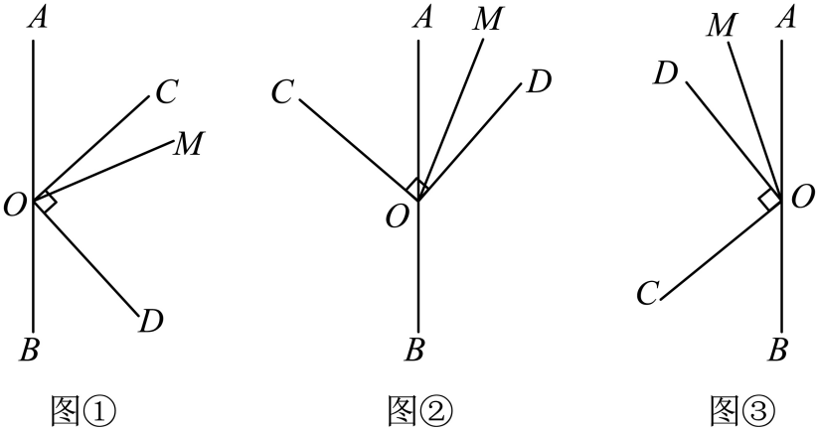
（1）如图①中，若，则_______，_______；
（2）将图①中的绕顶点逆时针旋转至图②的位置，其他条件不变，若，求的度数（用含的式子表示）；
（3）将图①中的绕顶点顺时针旋转至图③的位置，其他条件不变，直接写出和之间的数量关系．
【答案】（1），
（2）
（3）
【解析】
【分析】（1）先根据求出的度数，再根据角平分线的定义可知的度数，再根据求出的度数，最后根据平角的定义即可求出的度数．
（2）先根据表示出的度数，再根据角平分线的定义可知的度数，再根据平角的定义即可求出的度数
（3）设，将和用含有的式子表示出来，即可得到和的关系．
本题主要考查角的计算，角平分线的计算，角的和差，解题的关键是根据题目当中所给的信息建立各个角之间的关系．
【小问1详解】
∵，，
∴．
平分，
，
．
，
．
故答案为：，
【小问2详解】
∵，，
．
平分，
，
．
【小问3详解】
设，
∵，
．
平分，
，
，
，
，
．
28. 对数轴上的点进行如下操作：先把点沿数轴向右平移个单位长度，得到点，再把点表示的数乘以，所得数对应的点为．若，（是正整数），则称点为点的“倍关联点”．已知数轴上点表示的数为，点表示的数为．
例如，当时，若点表示的数为，则它的“倍关联点”对应点表示的数为．
（1）当时，已知点的“倍关联点”是点，若点表示的数是，则点表示的数为_______；
（2）已知点在点右侧，点的“倍关联点”表示的数为，则点表示的数为__________；
（3）若点从点沿数轴正方向以每秒个单位长度移动，同时点从点沿数轴正方向以每秒个单位长度移动，且在任何一个时刻，点始终为点的“倍关联点”，直接写出的值．
【答案】（1）1； （2）或6；
（3）4.
【解析】
【分析】（1）设表示的数为，根据题材构造一元一次方程求解即可；
（2）设点表示数为，由点在点右侧，点表示的数为，得>，再由点的“倍关联点”表示的数为，得，且，从而得或，或，或，，进而分类讨论求解一元一次方程即可得解；
（3）设运动时间为秒，由题意可得表示的数为，表示的数为由在任何一个时刻，点始终为点的“倍关联点”，得等式即的值与无关，从而有即，即可求解．
【小问1详解】
解：设表示的数为，
∵，点的“倍关联点”是点，点表示的数是，
∴
解得，
故答案为；
【小问2详解】
解：设点表示的数为，
∵点在点右侧，点表示的数为，
∴>，
∵点的“倍关联点”表示的数为，
∴，且
∵是正整数
∴或，或，或，，
当，时，，解得，不符合题意，应舍去，
当，时，，解得，不符合题意，应舍去，
当，时，，解得，
当，时，，解得，
故答案为：或；
【小问3详解】
解：设运动时间为秒，由题意可得表示的数为，表示的数为
∵在任何一个时刻，点始终为点的“倍关联点”，
∴即的值与无关，
∴即，
∴
【点睛】本题考查了新概念“倍关联点”、数轴、两点间的距离、列代数式以及解一元一次方程等知识；熟练掌握数轴上两点间的距离是解题的关键．

中国人民大学附属中学
25. 已知为直线上一点，射线，，位于直线的上方，，，在的左侧．
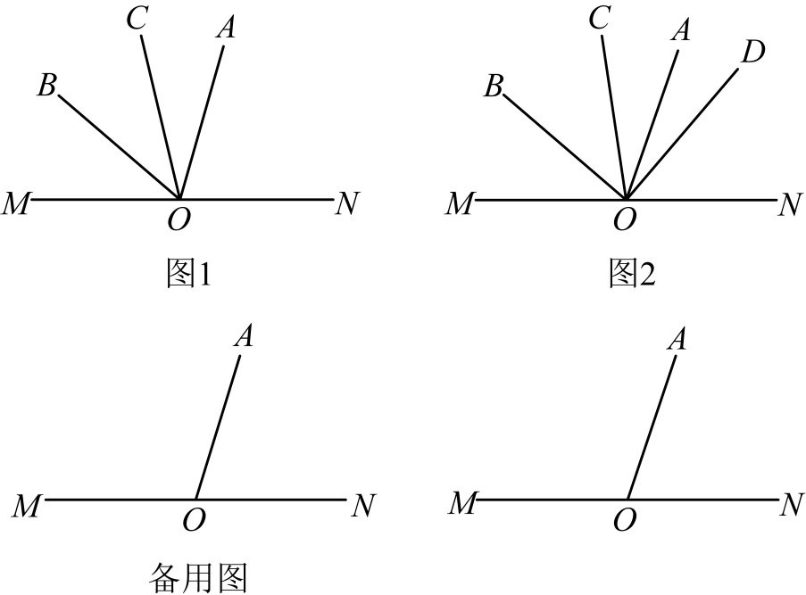
（1）如图1，若，则 ；
（2）已知，射线平分．
①如图2，当时，猜想与之间的数量关系，并证明；
②射线在直线的下方，且满足，射线平分，当与互余时，直接写出的度数为 ．
【答案】（1）
（2）①，理由见解析；②
【解析】
【分析】本题主要考查角平分线的定义、余角和补角:
（1）根据，即可求得答案；
（2）①根据，，，进而可求得；
②根据，可求得，，然后分两种情况：和．
【小问1详解】
∵，，，，
∴．
故答案为：
【小问2详解】
①由题可得射线平分，则，
又∵，，，，
∴．
∴．
②∵与互余，
∴．
∵射线平分，
∴．
又∵，，
∴．
∴．
∵射线在直线的下方，
∴．
∴．
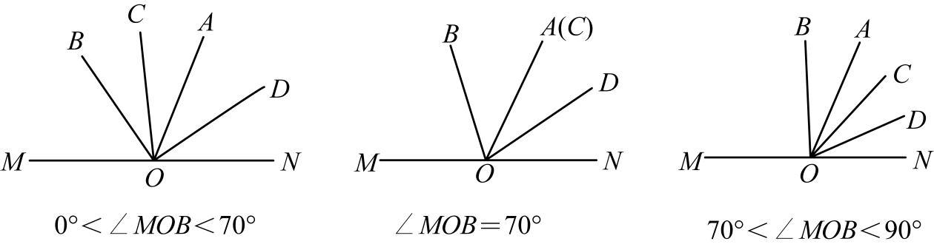
当时，如图所示．
由（2）①得，
又∵，
∴．
∴．
当时，如图所示．
∵，
∴．
∴．
∴．
综上所述，度数为．
故答案为：．
26. 在数轴上，把原点记作点，点和点分别表示的数为，，我们称关于的一元一次方程为线段的相关方程，将方程的解记为，在数轴上对应的点为，若点在线段上，则称线段为美好线段，为线段的美好点．
（1）若，，则线段的相关方程为 ；线段是否是美好线段 （填“是”或“否” ；
（2）已知，若线段的美好点恰好是线段的中点，求点表示的数；
（3）已知数组，，，，，，，，一共有4047个数，数组，，0，1，2，3，4，5，6，7，一共有10个数．有理数是数组中的一个数，有理数是数组中的一个数，若线段为美好线段，且线段的美好点在数轴的正半轴上，则这样的美好点一共有 个．
【答案】26. ，是
27.
28. 46
【解析】
【分析】本题考查了定义新运算，一元一次方程的解，数轴上的点
（1）由题意和美好线段定义可得答案；
（2）由线段的美好点恰好是线段的中点，得，将代入计算可得，即可求出点表示的数；
（3）根据一元一次方程的定义求出，再解得，分两种情况或，当时，解得；当时，解得，即可得美好点数．
【小问1详解】
解：由题意可知线段的相关方程为
，
解得：，
，
线段是美好线段；
故答案为：；．
【小问2详解】
解：由题意可知：，
，
解得：，
，
点表示的数是；
【小问3详解】
解：是关于的一元一次方程，
，
解方程，
解得：，
即，
点在线段上，
，即，
，
解得：，
，
，
或，
因为美好点在数轴的正半轴上，即，
所以，
当时，，
即，
解得：，所以，
，即，
解得：，
所以，
所以可取，，，，共8个；
当时，，所以，
解得：，
所以，
，
即，
解得：，
所以，
所以可取，，，，共38个，
，
美好点一共有46个；
故答案为：46．

丰台区
26. 已知，作射线，，射线，分别是，的平分线．
（1）当射线在的内部时，
①如图1，若，则的度数为_______；
②如图2，若，补全图形，并求的度数（用含的式子表示）．
下面是小东的解答过程，请你补充完整．
解：因为是的平分线，且，
所以（__________）（填写推理依据）．
因为是的平分线，且，
所以________．
所以_________．
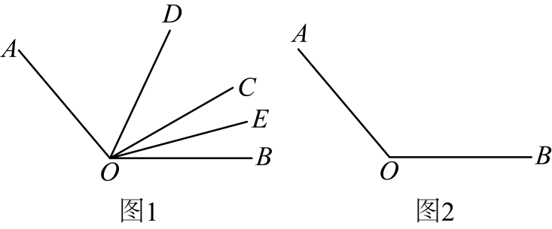
（2）当射线在的外部时，的度数为________．
【答案】（1）①②作图见详解；；角的平分线定义；；
（2）或．
【解析】
【分析】该题主要考查了角的计算以及角平分线定义，解题的关键是画出图象；
（1）①根据，分别是，的平分线得出再结合，，即可求解；
②根据题意画图即可；根据是的平分线，且，得出，再根据是的平分线，且，得出，即可求解；
（2）分为当在同侧时，当在两侧时，分别画图求解；
【小问1详解】
①，分别是，的平分线，
，，
若
则
；
②补全图形如图所示：下图画出其一即可．
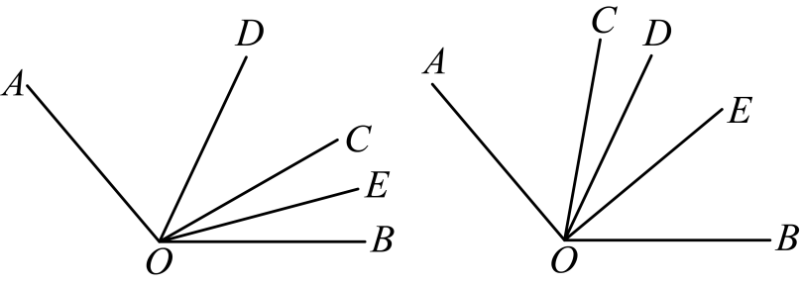
小东的解答过程补充如下．
因为是的平分线，且，
所以（角的平分线定义）（填写推理依据）．
因为是的平分线，且，
所以．
所以．
【小问2详解】
当射线在外部时，
分两种情况讨论：
当在同侧时，如图，
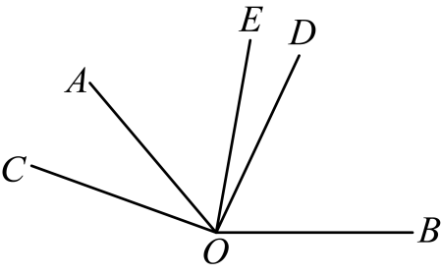
当在两侧时，如图，
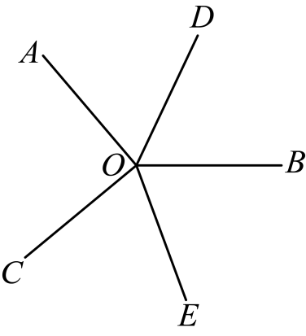
综上，的度数为或．
27. 数轴上有四个点P，Q，M，N，我们规定：点P与点Q之间的距离记为d，点P与点M或点N中某一个点的距离记为，点Q与点M或点N中另一个点的距离记为，若满足，则称P和Q是M，N的“伴随点对”．
例如：点P，Q，M，N分别表示的数为8，9，4，2．
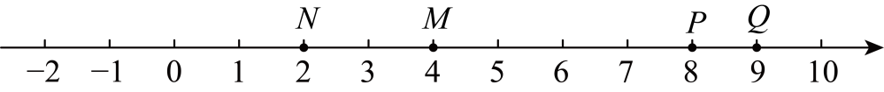
此时，，，，，，其中存在，满足，则称P和Q是M，N的“伴随点对”
在数轴上点A，B分别表示的数为，4．
（1）若点和分别表示的数为10和1，点和分别表示的数为3和，点和分别表示的数为和，则在①和，②和，③和中，是A，B的“伴随点对”的是_____（填序号即可）；
（2）若点C表示的数为1，点D表示的数为m，且C和D是A，B的“伴随点对”，直接写出m的取值范围；
（3）若点C从点A出发以每秒4个单位长度向右运动，同时点D从点B出发以每秒1个单位长度向左运动，当点D到达点A时，点C和点D同时停止运动.设点D的运动时间为t秒.当C和D是A，B的“作随点对”时，直接写出t的值．
【答案】（1）①③ （2）
（3）或
【解析】
【分析】该题主要考查了数轴上的动点问题以及两点之间距离公式，解题的关键是分类讨论；
（1）根据题意，分别计算的值，确定是否满足即可判断；
（2）根据题意，分别表示，根据C和D是A，B的“作随点对”，分为和分别计算即可确定范围；
（3）由题意得：,，分别表示出，，,根据C和D是A，B的“作随点对”，分四种情况分别计算即可；
【小问1详解】
①点A，B分别表示的数为，4，点和分别表示的数为10和1，
是的 “伴随点对”；
②点A，B分别表示的数为，4，点和分别表示的数为3和，
不满足，
是的 “伴随点对”；
③点A，B分别表示的数为，4，点和分别表示的数为和，
是的 “伴随点对”；
故答案为：①③；
【小问2详解】
根据题意：，
当C和D是A，B的“作随点对”时，
①
，
解得：；
②
，
解得：，
综上，；
【小问3详解】
由题意得：，，
，，，
当，即时，C、D两点重合，不符合题意，
当，即时，C、B两点重合，不符合题意，
当，即时，A、D两点重合，不符合题意；
当C和D是A，B的“作随点对”时，
①，解得：（舍去）；
②，解得：或；
③，无解；
④，解得：（舍去）或（舍去）；
综上，或．

二中教育集团
26. 已知：，射线平面内一条动射线，射线绕点O顺时针旋转得到射线，平分．
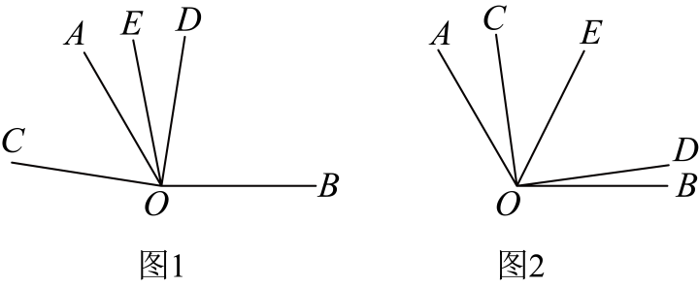
图1 图2
（1）如图1，当射线在外部时，若，求的度数；
（2）如图2，当射线、都在内部时，若，则 （用含的式子表示）；
（3）若平分，直接写出度数．
【答案】（1）
（2）
（3）或
【解析】
【分析】本题主要考查旋转的性质、角平分线的性质和角度和差的关系，
（1）根据旋转的性质，角平分线的定义以即可计算出结果．
（2）根据角平分线的定义和角的和差关系计算即可．
（3）分类讨论：当位于内部；当或位于内部；当和位于外部，利用旋转的性质、角平分线的性质和角度之间和差的关系即可求得．
【小问1详解】
解：∵射线绕点O顺时针旋转得到射线
∴
∴，
∵平分，
∴，
∴．
【小问2详解】
∵
∴，
∵平分，
∴，
∴
【小问3详解】
①当位于内部时，如图，
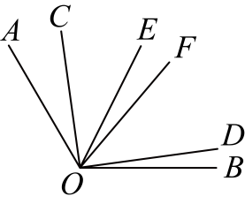
设，
∵射线绕点O顺时针旋转得到射线，
∴，，
∵平分，平分，
∴，，
则；
②当或位于内部时，如图，
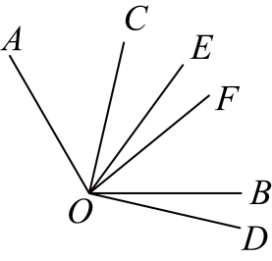
设，则，，
∵平分，平分，
∴，，
则；
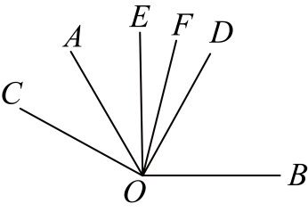
设，则，，
∵平分，平分，
∴，，
则；
③当和位于外部时，如图，
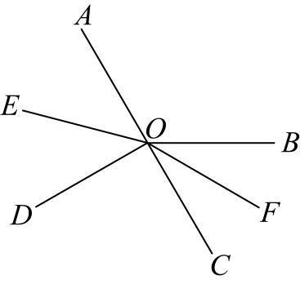
设，则，，
∵平分，平分，
∴，，
则；
故度数或．
27. 定义：数轴上有一点M，若点M到线段两个端点的距离成二倍关系时，则称点M是线段的二倍关联点．
已知：点O为数轴原点，点A表示的数为1．
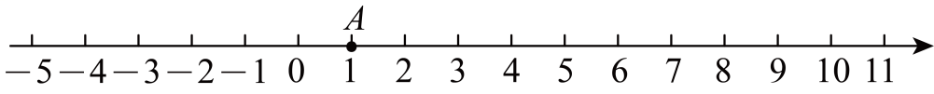
（1）若点C在线段上，线段的二倍关联点C表示的数为3，则点B表示的数为 ；
（2）点B从表示5的点出发，以每秒1个单位的速度沿数轴正方向运动，同时点D从表示1的点出发，以每秒3个单位长度的速度沿数轴正方向运动，设运动时间为t秒，当点D是线段的二倍关联点时，求出t的值；
（3）设点B表示的数是，点P表示的数为n，点Q表示的数为，若线段上存在线段的二倍关联点，直接写出n的最大值及最小值．
【答案】（1）7或4 （2）或
（3）n的最大值为5，最小值为
【解析】
【分析】本题主要考查了数轴上表示有理数，数轴上两点之间的距离，以及一元一次方程的应用．
（1）根据二倍关联点的定义分情况就解即可．
（2）设运动时间为t秒，列出点D和B表示的数，然后根据二倍关联点的定义分情况列出关于t的一元一次方程解方程即可就出答案．
（3）根据题目，设点B表示的数是，点P表示的数为n，点Q表示的数为．根据线段上存在线段的二倍关联点分情况列出关于n的一元一次方程解方程即可就出最大值和最小值了．
【小问1详解】
解：点A表示的数为1． 点C表示的数为3
∴，
∵C为线段的二倍关联点，
∴，或者．
当时，B表示的数为：，
当时，B表示的数为：，
故点B表示的数为7或4．
【小问2详解】
设运动时间为t秒，
那么点D表示的数就是，点B表示的数就是，
当点D是线段的二倍关联点时，有两种情况，
①点D到A距离是点D到B的距离的两倍，
即，
解得，
②点D到B的距离是点D到A的距离的两倍，
即，
解得
故或．
【小问3详解】
根据题目，设点B表示的数是，点P表示的数为n，点Q表示的数为，
那么线段上存在线段的二倍关联点，
那么点P到A的距离是点P到B的距离的两倍，
即，
解得，
点Q到A的距离是点Q到B的距离的两倍，
即
解得
所以，n的最大值为5，最小值为．

十一实验中学
25. 如图1，已知射线在的内部，若，和三个角中有一个角的度数是另一个角度数的两倍，则称射线是的奇妙线．
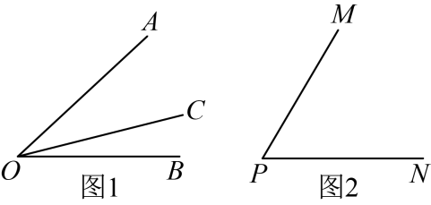
（1）一个角的平分线________这个角的奇妙线；（填“是”或“不是”）
（2）如图2，．
①若射线是的奇妙线，则的度数为________；
②若射线从位置开始，以每秒旋转的速度绕点按逆时针方向旋转，当首次等于时停止旋转，设旋转的时间为．当为何值时，射线是的奇妙线？
【答案】（1）是 （2）①或或；②或或
【解析】
【分析】（1）根据其妙线的定义进行判断即可；
（2）①根据奇妙线的定义分三种情况讨论计算即可；
②射线是的奇妙线，在的内部，在的内部，然后分三种情况求解即可．
【小问1详解】
解：一个角的平分线中，大角是小角的2倍，满足奇妙线的定义，
故答案为：是；
【小问2详解】
解：①，射线是的奇妙线，根据奇妙线的定义分三种情况讨论：
当时，
∵，
∴；
当时，
∵
∴；
当时，
∵，
∴；
故答案为：20或30或40；
②∵射线是的奇妙线，
∴在的内部，
∴在内部；
分三种情况：
（Ⅰ）如图，当时，如图所示：
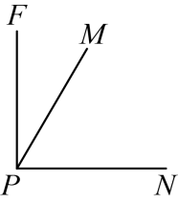
∴
∴；
（Ⅱ）如图，当时，如图所示：
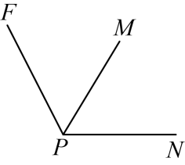
∴，
∴；
（Ⅲ）当时，如图所示：
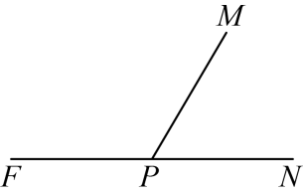
∵，
∴，
∴；
综上：当t为或或时，射线是的奇妙线．
【点睛】本题主要考查新定义下的角的计算，几何图形中的角度计算，理解题意，列出相应的式子求解，是解题关键．
26. 在数轴上，把原点记作点O，表示数1的点记作点A．对于数轴上任意一点P（不与点O，点A重合），将线段与线段的长度之比定义为点P的特征值，记作．即．例如：当点P是线段的中点时，因为，所以．
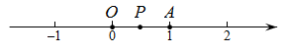
（1）如图，点，，为数轴上三个点，点表示的数是，点与关于原点对称．
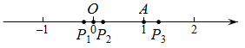
①______；
②比较，，的大小______（用“<”连接）；
（2）数轴上的点M满足，求；
（3）数轴上的点P表示有理数p，已知且为整数，则所有满足条件的p的倒数之和为______．
【答案】（1）①；②＜＜；（2）或；（3）198．
【解析】
【分析】（1）①先确定的表示的数，然后根据题意求出即可；②先确定的表示的数根据题意求出、，然后比较即可；
（2）先由确定M所表示的数，然后根据题意求出即可；
（3）根据题意可得PO＞PA且PO为PA的整数倍，然后分别求出所有P所表示的数，最后求和即可．
【详解】解：（1）①∵点表示的数是，点与关于原点对称．
∴表示的数是；
∴
故答案是；
②∵表示的数大约是
∴，
∴＜＜
故答案是＜＜；
（2）∵
∴M表示的数是或-
∴或；
（3）∵P表示有理数，＜100且为整数
∴PO＞PA且PO为PA的整数倍
由题意可得，当P为OA中点时，则=1，此时为最小正整数且P表示；
当=2，即PO=2PA,此时P表示或2；
当=3，即PO=3PA,此时P表示或；
…
当=99，即PO=3PA,此时P表示或；
∴所有满足条件的p的倒数之和为：
=
=2+98×2
=198．
故答案是198．
【点睛】本题主要考查了数轴上两点间的距离以及有理数的混合运算等知识点，理解题意、确定各点所表示的数成为解答本题的关键．

大兴区
27. 如图，，射线在内，．
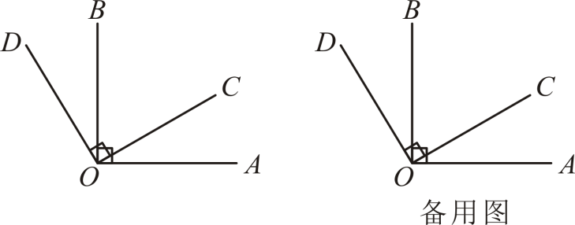
（1）当时，请用量角器在图1中画出射线，求的度数；
（2）当时，平分，直接写出的度数．
【答案】（1）画图见解析，
（2）
【解析】
【分析】本题主要考查了几何图形中角度的计算，角平分线的定义，正确理清角之间的关系是解题的关键．
（1）先根据题意用量角器画图，再计算出的度数，进而求出的度数，由此即可得到答案；
（2）先求出的度数，进而求出和的度数，再根据角平分线的定义求出的度数即可得到答案，
【小问1详解】
解：如图所示，射线即为所求；
∵，
∴，
∵，
∴
∵，
∴；
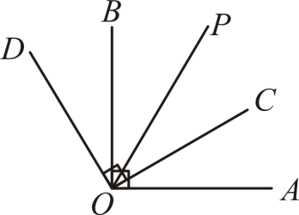 【小问2详解】
解：∵，
∴，
∵，
∴，
∴，
∵，
∴
∵平分，
∴，
∴．
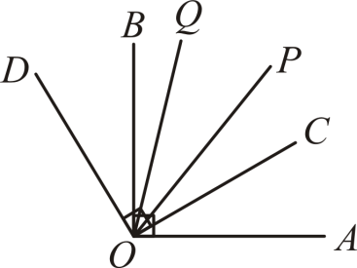
28. 点A，B，C在数轴上，对于线段和线段外一点C给出如下定义：若点C与线段上的点的最小距离小于或等于，则称点C是线段的 “半关联点”．
（1）如图，点A表示的数是1，点B表示的数是2，点D，E，F在数轴上，它们表示的数分别是，3，5，则在点D，E，F中，线段的 “半关联点”是 ；
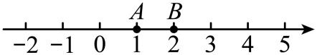
（2）若点A表示的数是1，点B表示的数是2，且点C是线段的 “半关联点”，则点C表示的数c的取值范围是 ；
（3）若点A表示的数是1，如点C表示的数是，点C是线段的 “半关联点”，点B表示的数b的取值范围是 ．
【答案】（1）点D； （2）或
（3）或
【解析】
【分析】本题主要考查了数轴上两点的距离计算，一元一次方程的定义，正确理解“半关联点”的定义是解题的关键．
（1）根据数轴结合数轴上两点距离计算公式分别求出线段的长，D、E、F到线段上的点的最小距离，即可得到答案；
（2）当点C在点A左边时，则点C到线段上的点的最小距离为，当点C在点右边时，则点C到线段上的点的最小距离为，再根据点C到线段上的点的最小距离恰好为时建立方程求出临界情况即可得到答案；
（3）点B在点A左侧时，则点C到线段上的点的最小距离为，，当点B在点A右侧时，则点C到线段上的点的最小距离为，，再根据点C到线段上的点的最小距离恰好为时建立方程求出临界情况即可得到答案．
【小问1详解】
解：由题意得，，
∵点A表示的数是1，点B表示的数是2，点D，E，F在数轴上，它们表示的数分别是，3，5，
∴点D到线段上的点的最小距离为，点E到线段上的点的最小距离为，点F到线段上的最小距离为，
∴在点D，E，F中，线段的 “半关联点”是D，
故答案为：D；
【小问2详解】
解：当点C在点A左边时，则点C到线段上的点的最小距离为，当点C在点B右边时，则点C到线段上的点的最小距离为，
当时，解得，
当时，解得，
∴当时满足，当时，满足，
∴当或，满足点C是线段的 “半关联点”，
故答案为：或．
【小问3详解】
解：当点B在点A左侧时，则点C到线段上的点的最小距离为，，当点B在点A右侧时，则点C到线段上的点的最小距离为，，
当时，解得，
当时，解得，
∴当时，满足，当时，满足，
∴当或时，满足点C是线段的 “半关联点”，
故答案为：或．

延庆区
27. 阅读材料：对于任意有理数a，b，规定一种特别的运算“”：ab．例如，25．
（1）求3的值；
（2）若，求x的值；
（3）试探究这种特别的运算“”是否具有交换律？
【答案】（1）1 （2）
（3）不具有，理由见解析
【解析】
【分析】本题考查定义新运算题型，解一元一次方程．
（1）根据题意利用题干列式求解即可得到本题答案；
（2）根据题意列出含x的式子解出即为本题答案；
（3）可以代数求，计算3，看结果是否等于（1）中求得的结果，进而可作判断．
【小问1详解】
解：∵ab，
∴3；
【小问2详解】
解：∵，
∴，
解得：；
【小问3详解】
解：∵3，
∵由（1）知，3，
∴33，
∴这种特别的运算“”不具有交换律．
28. 对于数轴上三个不同的点A，B，C，给出如下定义：在线段中，若其中有两条线段相等，则称A，B，C三点是“均衡点”．
（1）点A表示的数是，点B表示的数是1，点C表示的数是3，
①A，B，C三点______（填“是”或“不是”）“均衡点”；
②点M表示的数是m，且B，C，M三点是“均衡点”，则________；
（2）点D表示的数是x，点E表示的数是n，线段（a为正整数），线段，若D，E，F三点是“均衡点”，且关于x的一元一次方程的解为整数，求n的最小值．
【答案】（1）①不是；②
（2）
【解析】
【分析】本题考查解一元一次方程，数轴上两点之间距离关系．
（1）根据题意分别表示出，即可得到本题答案；
（2）根据题意针对三点的位置分情况讨论，列关于的一元一次方程并解出即可得到本题答案；
（3）根据题意针对三点分情况讨论，可分为6种情况，再分别列出方程正确解答后比较的数值，即可得到本题答案．
【小问1详解】
①解：∵点A表示的数是，点B表示的数是1，点C表示的数是3，
∴，
∵，
∴A，B，C三点不是“均衡点”；
②解：∵点M表示的数是m，且B，C，M三点是“均衡点”，
又∵点B表示的数是1，点C表示的数是3，
∴分情况讨论：
①当点顺次时，
，
即：，，解得：，
②当点顺次时，
，，
即：，，解得：，
③当点顺次时，
，，
即：，，解得：，
综上所述：的值为5或2或；
【小问2详解】
解：∵D，E，F三点是“均衡点”，
∴分情况讨论：
①当点顺次时，即时，
∵线段（a为正整数），线段，
∴，
∵关于x的一元一次方程的解为整数，
∴，
∵a为正整数，∴或，
∴当时，符合题意，
∵点E表示的数是n，点D表示的数是x，
∴，即，
当时，符合题意，
∴，即，
②当点顺次时，即时，
∵线段（a为正整数），线段，
∴，即，
∵关于x的一元一次方程的解为整数，
∴，
∵a为正整数，∴或或，
∴当时，符合题意，
∵点E表示的数是n，点D表示的数是x，
∴，即，
当时，符合题意，此时，
当时，符合题意，此时，
③当点顺次时，即时，
∵线段（a为正整数），线段，
∴，
∵关于x的一元一次方程的解为整数，
∴，
∵a为正整数，
∴当时，符合题意，
∵点E表示的数是n，点D表示的数是x，
∴，即，
④当点顺次时，即时，
∵线段（a为正整数），线段，
∴，
∵关于x的一元一次方程的解为整数，
∴，
∵a为正整数，
∴当时，符合题意，
∵点E表示的数是n，点D表示的数是x，
∴，即，
∴当时，符合题意，此时，
当时，符合题意，此时，
⑤当点顺次时，即时，
∵线段（a为正整数），线段，
∴，
∵关于x的一元一次方程的解为整数，
∴，
∵a为正整数，
∴当时，符合题意，
∵点E表示的数是n，点D表示的数是x，
∴，即，
当时，符合题意，此时，
⑥当点顺次时，即时，
∵线段（a正整数），线段，
∴，
∵关于x的一元一次方程的解为整数，
∴，
∵a为正整数，
∴当时，符合题意，
∵点E表示的数是n，点D表示的数是x，
∴，即，
当时，符合题意，此时，
综上所述：n的最小值为．

房山区
27. 已知，将射线绕点旋转得到射线，射线是角平分线．
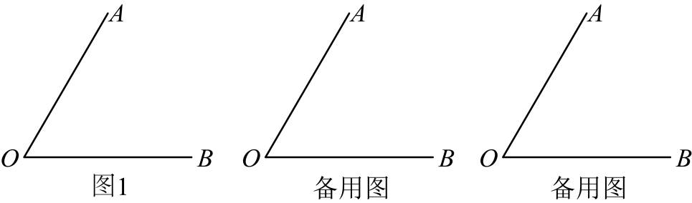
（1）若射线在外部，且，在图1中补全图形，求的度数；
（2）射线在直线下方，且．若，求满足条件的的值．
【答案】（1）补全图形见解析，；
（2）或24．
【解析】
【分析】本题主要考查了角的计算，注意需要根据是否在内分类讨论．
（1）根据指定度数角的画法以及角平分线的画法画出图形，然后根据角平分线的定义计算角的度数即可；
（2）根据是否在内部进行分类讨论，根据角平分线的定义求解即可．
【小问1详解】
解：如图：
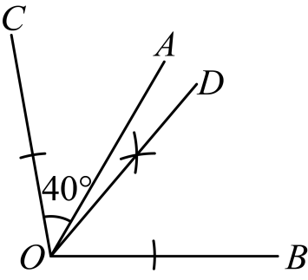
，
是的角平分线，
；
【小问2详解】
解：①当在外部时：，
，
，
，
，
，
；
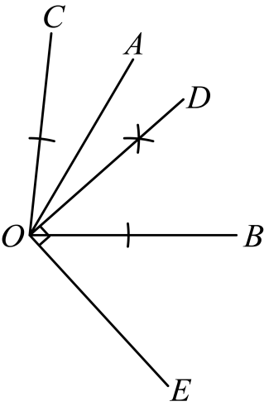
②当在内部时，，
，
，
，
，
，
；
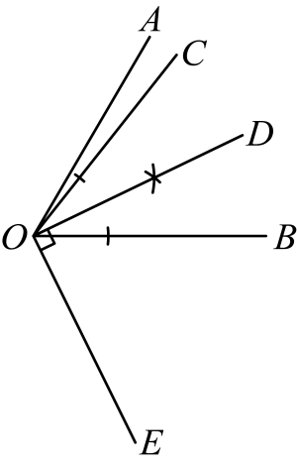
综上所述，或24．
28. 定义：数轴上有三个点，，，如果点到，两个点的距离成三倍关系，则称点是（，）的“三倍关联点”．例如，如图1，点表示的数是，点表示的数是，表示的点到点的距离是，到点的距离是，点到点的距离是到点距离的倍，那么称点是（，）的“三倍关联点”．
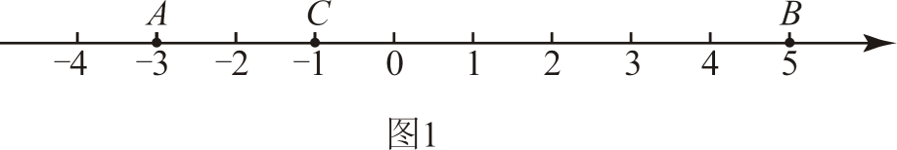
（1）如图2，点A表示的数是，点表示的数是，点分别表示数，，则两个点中是的“三倍关联点”的是 ．
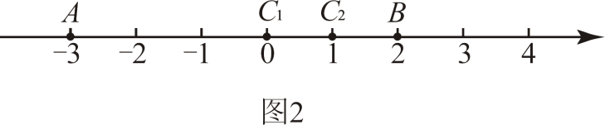
（2）如图3，点表示的数是，点表示的数是．点是数轴上一动点，当其恰好是的“三倍关联点”时，求点表示的数．
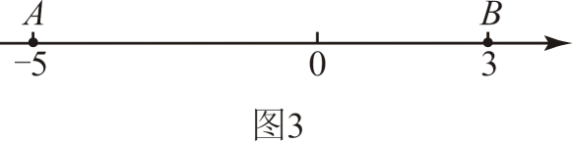
（3）点表示的数是，点表示的数是（），点表示的数的最大值为，最小值为，若点是的“三倍关联点”，则的最小值为 ，的最大值为 ．
【答案】（1）
（2）C对应的数为：或或或．
（3），
【解析】
【分析】（1）先计算，，，，再根据新定义判断即可；
（2）设对应的数为，可得，，结合C是的“三倍关联点”时，可得，，再建立方程求解即可；
（3）如图，当A在C的右边时，其中，点是的“三倍关联点”， 点表示的数的最大值为，最小值为，设对应的数为，由，可得，而，再求解即可，如图，当A在C的左边时，其中，点是的“三倍关联点”， 点表示的数的最大值为，最小值为，设对应的数为，由或，同法可求解．
【小问1详解】
解：是的“三倍关联点”；
理由：点表示的数为，点表示的数为2，点表示的数为0，
，，
∴，
∴不是的“三倍关联点”；
点表示的数为，点表示的数为2，点表示的数为1，
∴，，
∴，
是的“三倍关联点”；
【小问2详解】
设对应的数为，
∴，，
∵C是的“三倍关联点”时，
∴，，
当时，
∴，
∴或，
解得：或，
当时，
∴，
∴或，
解得：或；
综上：C对应的数为：或或或．
【小问3详解】
如图，当A在C的右边时，其中，点是的“三倍关联点”， 点表示的数的最大值为，最小值为，设对应的数为，
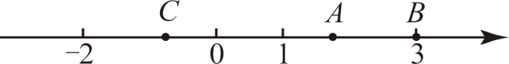
∴，
∴，
∴，而，
∴，
解得：，
如图，当A在C的左边时，其中，点是的“三倍关联点”， 点表示的数的最大值为，最小值为，设对应的数为，
∴或，
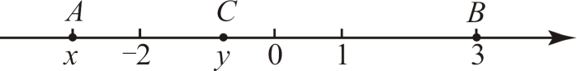
当时，
∴，
解得：，
∴，
解得：，
当时，
，
∴，
∴，
解得：，
综上：的最大值为，最小值为．
【点睛】本题考查的是新定义的理解，数轴上两点之间的距离，一元一次方程的应用，二元一次方程的应用，不等式组的应用，理解题意，熟练的利用方程与不等式组解题是关键．

昌平区
27. 如图，点在直线上，，射线在内部．
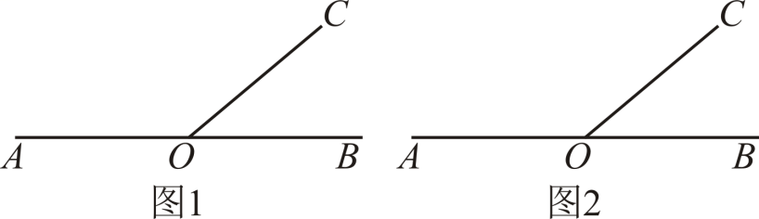
（1）如图1，当时，用量角器画出射线，则度数为 ；
（2）如图2，当，，垂足为点O，求度数（用含的式子表示）．
【答案】（1）160 （2）
【解析】
【分析】本题主要考查垂线、角平分线的定义和角的计算，熟练掌握垂直的定义和角平分线的定义是解题的关键．
（1）根据角平分线定义求出，用量角器画出射线即可，再计算度数即可；
（2）根据垂直的定义得，再利用角的和与差即可得度数．
【小问1详解】
解：，，
，
；
如图：
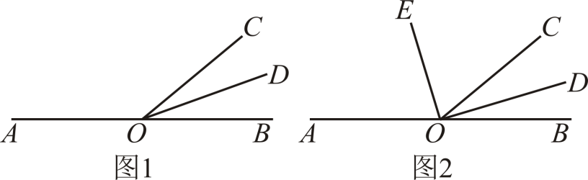
故答案为：160；
【小问2详解】
解：如图2，
，
，
时，
．
28. 对于数轴上不同的三个点M，N，P．若满足（），则称点P是点M关于点N的“隔序点”，其中“k是隔序系数”“b是隔序常数”．例如，如图，在数轴上，点M，N表示的数分别是，1，当“隔序常数”时，原点O是点M关于点N的“隔序点”，可知“隔序系数”，原点O也是点N关于点M的“隔序点”，可知“隔序系数”．在数轴上已知点A表示的数是，点B表示的数是3．
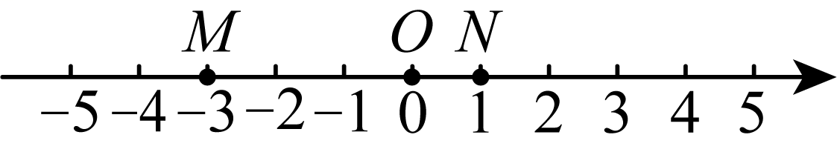
（1）若点C在线段上，点C是点A关于B的“隔序点”， 时，点C表示的数是 ；
（2）若点C在数轴上，，点C是点B关于A“隔序点”，隔序常数，求k的值；
（3）在A，B，C三点中，点C表示的数是m，点C是另一点关于第三个点的“隔序点”，若k和b满足，当k取最小值时，b最大值时，直接写出m的值．
【答案】（1）1 （2）或
（3）7或或或
【解析】
【分析】（1）设点C表示的数是，则，根据题意，得，代入计算即可．
（2）设点C表示的数是，结合，则或，分别计算即可．
（3）设点C表示的数是m，则，分类计算即可．
【小问1详解】
解：设点C表示的数是，
∵点A表示的数是，点B表示的数是3，点C在线段上，
∴，
∵点C是点A关于B的“隔序点”，且 ，
∴，
∴，
解得，
∴点C表示的数是1，
故答案为：1．
【小问2详解】
设点C表示的数是，
∵，
∴或，
当时，
∴，
∵点C是点B关于A“隔序点”，隔序常数，
∴，
∴，
解得；
当时，
∴，
∵点C是点B关于A“隔序点”，隔序常数，
∴，
∴，
解得；
综上所述，或．
【小问3详解】
设点C表示的数是m，则，
∵k和b满足，
又：表示数轴上表示点的数到表示点的数的距离，以及到表示点3的数的距离之和，
∴当时，有最小值为，
∴当k取最小值时，b最大值时，此时：，
当点C是点B关于A“隔序点”时，，，
∴，
解得：或；
当点C是点A关于B“隔序点”时，，，
∴，
解得：或；
综上所述m的值为7或或或．
【点睛】本题考查了新定义计算，数轴上两点间的距离，一元一次方程的应用，最值的计算，解题的关键是数形结合，注意分类讨论．

昌平区
24. 如图，点O是直线上一点，以O为顶点作，且、位于直线两侧，平分．
（1）当时
①求的度数；
②求和的度数；
（2）当时，直接写出的度数（用含的式子表示）
【答案】（1）①；②，
（2）
【解析】
【分析】本题考查了角平分线的定义、利用邻补角求角的度数，几何图中角度的计算，采用数形结合的思想是解此题的关键．
（1）①利用邻补角进行计算即可；②先求出，再由角平分线的定义得出，最后由邻补角进行计算即可；
（2）先求出，再由角平分线的定义得出，最后由邻补角进行计算即可．
【小问1详解】
解：①，
；
②，，
，
平分，
∴，
，
；
【小问2详解】
，，
，
平分，
，
．
25. 列方程解应用题
元旦期间，嘉嘉、淇淇等同学随家长一同到某公园游玩．下面是购买门票时，嘉嘉与爸爸的对话（如图），试根据图中的信息解答下列问题：
（1）嘉嘉他们一共去了几个成人，几个学生？
（2）请你帮助嘉嘉算一算，先回答用哪种方式购票更省钱，然后再说明理由；
（3）如果8名学生和12名家长共20人到该公园游玩，请直接写出最省钱的买票费用．
【答案】（1）一共去了8个成人，4个学生
（2）买团体票更省钱．理由见解析
（3）348元
【解析】
【分析】本题考查了一元一次方程的应用、有理数的混合运算的应用，理解题意，正确列式计算是解此题的关键．
（1）设嘉嘉他们一共去了个成人，则去了个学生，根据“一共花了元”列出一元一次方程，解方程即可得出答案；
（2）先计算出团体票花费的钱，再比较大小即可；
（3）名家长和名学成组成团体，购买团体票，剩下的名学生购买学生票，计算出此种方式买票的费用即可．
【小问1详解】
解：设嘉嘉他们一共去了个成人，则去了个学生，
由题意得：，
解得：，
，
嘉嘉他们一共去了个成人，则去了个学生；
【小问2详解】
解：买团体票更省钱，
理由如下：
（元），
，
团体票更省钱；
【小问3详解】
解：名家长和名学成组成团体，购买团体票，剩下的名学生购买学生票，
（元），
最省钱的买票费用为元．

朝阳区
25. 已知与共顶点，，．
（1）如图1，点在一条直线上，若，，为的平分线，为的平分线，求的度数；
（2）若，，绕点运动到如图2所示的位置，为的平分线，用等式表示与之间的数量关系，并说明理由．
【答案】（1）的度数为；
（2），理由见解析
【解析】
【分析】本题考查与角平分线有关的角的计算，利用数形结合，熟练掌握利用数形结合进行角的和差关系是解题的关键．
（1）利用邻补角的定义求得，利用角平分线的定义求得，据此即可求解；
（2）利用角平分线的定义以及角的和差求得，，即可得到．
【小问1详解】
解：因为点在一条直线上，
所以．
因为，，
所以，
因为为的平分线，为的平分线，
所以，
所以．
所以；
【小问2详解】
解：．
证明：如图，因为为的平分线，
所以．
因为，
所以．
因为，
所以，
因为，
所以．
26. 对于数轴上的两条线段，给出如下定义：若其中一条线段的中点恰好是另一条线段的一个三等分点，则称这两条线段互为友好线段．
（1）在数轴上，点表示的数为，点表示的数为2，点表示的数为，点表示的数为，点表示的数为4，在线段中，与线段互为友好线段的是______；
（2）在数轴上，点表示的数分别为，且不重合．若线段互为友好线段，直接写出的值．
【答案】（1）
（2），7，9，26
【解析】
【分析】（1）根据互为友好线段的定义分析即可；
（2）分的中点是的三等分点和的中点是的三等分点两种情况，根据互为友好线段的定义列方程求解即可．
【小问1详解】
∵点表示的数为2，点表示的数为，
∴，，
∴的中点表示的数是，
三等分点表示的数是或．
∵点表示的数为，点表示的数为2，
∴，，
∴的中点表示的数是，
三等分点表示的数是或．
∵点表示的数为2，点表示的数为，
∴，，
∴的中点表示的数是，
三等分点表示的数是或；
∵的中点是的一个三等分点，的中点是的一个三等分点，
∴，与互为友好线段．
∵与无重叠部分，
∴与不可能是互为友好线段．
故答案为：，；
【小问2详解】
∵，
∴，
∴，，
∴的中点表示的数是，
三等分点表示的数是或；
∵点表示的数分别为，
∴的中点表示的数是．
当的中点是的一个三等分点时，
则或，
∴或．
当的中点是的一个三等分点时，
若，即时，
，，
∴三等分点表示的数是或，
∴或，
解得或．
若，即时，
，，
∴三等分点表示的数是或，
∴或，
解得（舍去）或（舍去）．
综上可知，x的值为，7，9，26．
【点睛】本题考查了数轴上两点间的距离，整式的加减，线段的n等分点，一元一次方程的应用，分类讨论是解答本题的关键．

石景山区
27. 已知：，射线是平面上绕点O旋转的一条动射线，平分．
（1）如图，若，求．
（2）若，直接写出的度数．（用含的式子表示）
【答案】（1）
（2）或
【解析】
【分析】本题考查了角的计算，角平分线，垂直的意义．
（1）根据垂直的定义和角平分线的定义以及角的和差即可得到结论；
（2）根据垂直的定义和角平分线的定义以及角的和差即可得到结论．
【小问1详解】
解：（1），
（垂直定义）．
平分，
（角平分线定义）．
，
．
，
．
【小问2详解】
解：当在的内部时，
，
，
平分，
，
，
，
，
当在的外部时，
同理得，
综上所述，的度数为或．
28. 对于点M，N，给出如下定义：在直线上，若存在点P，使得，则称点P是“点M到点N的k倍分点”．
例如：如图，点，，在同一条直线上，，，则点是点到点的倍分点，点是点到点的3倍分点．
已知：在数轴上，点A，B，C分别表示，，2．
（1）点B是点A到点C的________倍分点，点C是点B到点A的_________倍分点；
（2）点B到点C的3倍分点表示的数是________；
（3）点D表示的数是x，线段上存在点A到点D的4倍分点，写出x的取值范围．
【答案】（1），
（2）1或4 （3）
【解析】
【分析】本题考查的是数轴、两点间的距离等有关内容，用几何方法借助数轴来求解，非常直观，且不容易遗漏，体现了数形结合的优点．
（1）通过计算 ， 的值，利用题干中的定义解答即可；
（2）设这点为E，对应的数字为a，则；利用数形结合的思想方法，进行分类讨论，分别列出方程求解即可；
（3）设线段上存在一点F是点A到点D的4倍分点，点F对应的数字为y，则，然后列不等式求解x的取值范围．
【小问1详解】
解：∵点A，B，C分别表示，
∴，，．
，
∴点B是点A到点C的倍分点，
，
∴点C是点B到点A的倍分点．
故答案为：，；
【小问2详解】
设这点为E，对应的数字为a，则，，； 若点E在点B的左侧，明显不符合题意；
若点E在B，C之间，则，
解得：．
若点E在C点的右侧，则，
解得：．
综上，点B到点C的3倍分点表示的数是1或4．
故答案为：1或4．
【小问3详解】
设线段上存在一点F是点A到点D的4倍分点，点F对应的数字为，则，
，
，
若，则，
解得：，
从而，
解得：；
若，则，解得：，
从而，解得：；
综上，x取值范围为：．

西城区
25. 将有理数m（m不等于0和1）按以下步骤进行运算：
第一步，求相反数；
第二步，求所得的相反数与1的和；
第三步，求这个和的倒数．
如，有理数3按上述步骤运算，得到的结果是．
现将有理数2和分别按上述步骤运算，得到的结果记为和，再将和分别按上述步骤运算，得到的结果记为和，如此重复上述过程，…
（1）的值是 ，的值是 ；
（2）的值是 ．
【答案】25. ；
26. 24
【解析】
【分析】本题主要考查了有理数的混合运算以及数字规律：
（1）根据题目要求可直接计算出和的值；
（2）分别计算出，，，以及，，，的值，可以发现它们的值分别是每三个循环出现，依此规律进行计算即可．
【小问1详解】
；
；
故答案为：；；
【小问2详解】
∵
∴
∵，
∴
∴
，
故答案为：
26. 已知，对于射线， 将的值定义为射线关于的特征值，记为，即 ，其中，．特别地，当射线与射线或重合时，．
（1）已知，则的值是 ；
（2）若，求的大小；
（3）已知，的平分线为，射线位于内部或边上，将射线关于的所有可能的特征值的最小值记为，当在平面内运动时，直接写出的最大值及此时的大小．
【答案】26. 或
27. 或
28. ，
【解析】
【分析】小问1，在在内或外部分别进行分类讨论，再利用新定义计算得到结果．
小问2，在在内或外部分别进行分类讨论，再利用新定义计算得到结果．
小问3，在有边在内或外部分别进行分类讨论，再利用新定义计算得到结果．
【小问1详解】
解：当在内部时，
，
；
当在外部时，
，
，
．
故答案为：或；
【小问2详解】
解：，
．
，
，
设，
当在内部时，．
可得，
解得，
；
当在外部时，同理可得；
综上，的大小是或．
【小问3详解】
解：当有边在内部或边上时，
此时在内部或边上的时候有．
当在外部时，
不妨设，
则，
当最小时，最小，此时与重合，
因此，当时，最大，
这时，
．
平分，
，
．
【点睛】本题考查的知识点是几何图形中角度计算问题和角平分线的有关计算，解题关键是正确理解题目中的新定义．

通州区
27. 如图，点A，点B均在数轴上，且点A在点B的左侧，点A对应的有理数是，点B对应的有理数是m．
（1）如果线段，则 ．
（2）点C是线段上一点，点C对应的有理数是n，如果，且，求m的值．
（3）点C是直线上一点，点C对应的有理数是n，且，求m的值（用含有n的代数式表示）．
【答案】（1）0 （2）7
（3）或
【解析】
【分析】本题考查了数轴上两点间的距离，解一元一次方程，
（1）直接根据数轴上两点间的距离得出，求解即可；
（2）先根据数轴上两点间距离公式表示出，再求出，即可求解；
（3）分两种情况讨论①当点C在点A的左侧时，②当点C在线段上时，再根据两点间距离公式求解即可；
熟练掌握知识点是解题的关键．
【小问1详解】
由题意得，
解得，
故答案为：0；
【小问2详解】
由题意得，
∵，
∴,
∴，
解得；
【小问3详解】
①当点C在点A的左侧时，
由题意得，
∵，
∴,
∴，
解得；
②当点C在线段上时，
由题意得，
∵，
∴,
∴，
解得；
综上，或
28. 已知有理数x、y满足方程①，②，求和的值．
通过读题小凯发现题目中给出方程是有两个未知数的方程，我们没有学习过，求值的代数式也有两个未知数．小凯观察发现如果方程①，方程②的左侧对应着相减，即：化简后恰好出现代数式，方程①的左侧与方程②的左侧的2倍相加，即：化简后恰好出现代数式，依据所学知识可得：；，因此，小凯求出：，，请你按照小凯思路解决下列问题：
（1）如果，那么 ， ；
（2）小凯为班集体购买活动奖品，第一次他购买了15支铅笔、5块橡皮、4本日记本共花了75元，第二次他购买了29支铅笔、9块橡皮、7本日记本共花了140元，第三次老师让小凯购买6支铅笔、6块橡皮、6本日记本共需要多少元？
（3）对于有理数x、y，我们定义一个新运算：，等式右边是我们学习过的加法和乘法运算，其中a、b、c是常数，x，y是未知数．如果，计算的值．
【答案】（1）
（2）60 （3）
【解析】
【分析】本题考查了二元一次方程的特殊解法，准确理解题意是解题的关键．
（1）将两方程相加，再乘以，即可求解；将化为即可求解；
（2）设每支铅笔x元，每块橡皮y元，每个笔记本z元，根据题意得出，再将化为并求值，再求出即可；
（3）先根据新定义的公式得出，再表示出，即可求解；
【小问1详解】
，
，
故答案为：；
【小问2详解】
设每支铅笔x元，每块橡皮y元，每个笔记本z元，由题意得
，
∴，
∴，
∴购买6支铅笔、6块橡皮、6本日记本共需要60元；
【小问3详解】
∵，
∴，
∴，
∴．

门头沟区
27. 已知：如图，，平分，以O为端点作射线，平分．
（1）当射线在内部时，
①如图1，如果，那么__________°；
②如图2，如果，依题意补全图形，并求的度数（用含的式子表示）；
（2）当射线在外部时，如果为钝角，且，直接写出的度数（用含的式子表示）．
【答案】（1）①；②
（2）或
【解析】
【分析】本题考查了角的平分线定义和角的和差运算，数形结合是解答本题的关键．
（1）先求出，根据角平分线的定义求出，进而可求出的度数；
（2）仿照（1）的步骤求解即可；
（3）分两种情况画出图形，再结合角平分线的含义与角的和差进行求解即可．
【小问1详解】
解：①∵，
∴，
∵平分，平分，
∴，，
∴；
②如图，
∵，
∴，
∵平分，平分，
∴，，
∴；
【小问2详解】
如图，
∵，，
∴，
∵平分，
∴，
∴；
如图，
∵，，
∴，
∵平分，
∴，
∴；
28. 已知数轴上点A，B对应的数分别为a，b，且，点P在线段上，点M为数轴上一动点，其对应的数为m．我们规定：点M到点P的距离的最小值为点M到线段的“到达距离”．
（1）如图1，当点M与数轴上原点重合时，
①如果，那么点M到线段的“到达距离”是__________；
②如果点M到线段的“到达距离”是2，那么__________；
（2）当点A对应的数a在之间（包含，3）时，如果点M到线段的“到达距离”始终大于3，直接写出m的取值范围．
【答案】（1）①1；②或2
（2）或
【解析】
【分析】本题主要考查了数轴上两点间距离，数轴上的动点问题：
（1）①根据“到达距离”的定义，即可求解；②根据“到达距离”的定义，即可求解；
（2）根据题意可得点B对应的数a在之间（包含0，5），再由“到达距离”的定义，可得或，即可求解．
【小问1详解】
解：①∵，
∴，
∵点M与数轴上原点重合，
∴点M到线段的“到达距离”是1；
故答案为：1
②∵点M到线段的“到达距离”是2，
∴或，
∴或2；
故答案为：或2
【小问2详解】
解：∵点A对应的数a在之间（包含，3），，
∴点B对应的数a在之间（包含0，5），
∵点M到线段的“到达距离”始终大于3，
∴或，
即m的取值范围为或．

顺义区
31. 已知：点为直线上一点，，于点，平分．依题意画出图形，并求的度数．
【答案】或．
【解析】
【分析】此题考查角平分线的定义，根据题意画出符合的两种情况，根据角平分线定义求出，即可求出答案，解题的关键在于求出，分情况讨论．
【详解】解：如图，
∵，
∴，
∴，
∵平分，
∴，
如图，
∵，
∴，
∵，
∴
∴，
∵平分，
∴．
32. 数轴上有，，三点，给出如下定义：若其中一个点与其它两个点的距离恰好满足倍的数量关系，则称该点是其它两个点的“三倍点”．
例如，数轴上点，，所表示的数分别为，，，此时点是点，的“三倍点”．
（1）点表示的数是，点表示的数是，下列各数，，，所对应的点分别是，，，，其中是点，的“三倍点”的是______；
（2）点D表示数是，点表示的数是，为数轴上一个动点，若点是点，的“三倍点”，求点表示的数．
【答案】（1），；
（2）或或或．
【解析】
【分析】（）利用两点间距离和题中定义即可求解；
（）设点表示的数为，根据题中定义，再分类讨论即可；
此题考查了数轴上两点间的距离，解题的关键是熟练掌握数轴两点间的距离和解方程．
【小问1详解】
解：∵点表示的数是，点表示的数是，
∴，，
∴，
则是点，的“三倍点”；
∵点表示的数是，点表示的数是，
∴，，
∴，
则是点，的“三倍点”；
∵点表示的数是，点表示的数是，
∴，，
∴，
则不是点，的“三倍点”；
∵点表示的数是，点表示的数是，
∴，，
则不是点，的“三倍点”；
故答案为：，；
【小问2详解】
点表示的数为，则，，
∵点是点，的“三倍点”，
∴当时，即，
或
解得：或，
当时，即，
或
解得：或，
∴点表示的数为或或或．

